**Traitement du signal TD7-C et TD8**

**TD 7-C**

Question 8

Le signal n’est pas audible car les fréquences sont au-dessus des fréquences de l’oreille humaine, donc supérieures à 20kHz.

Question 9

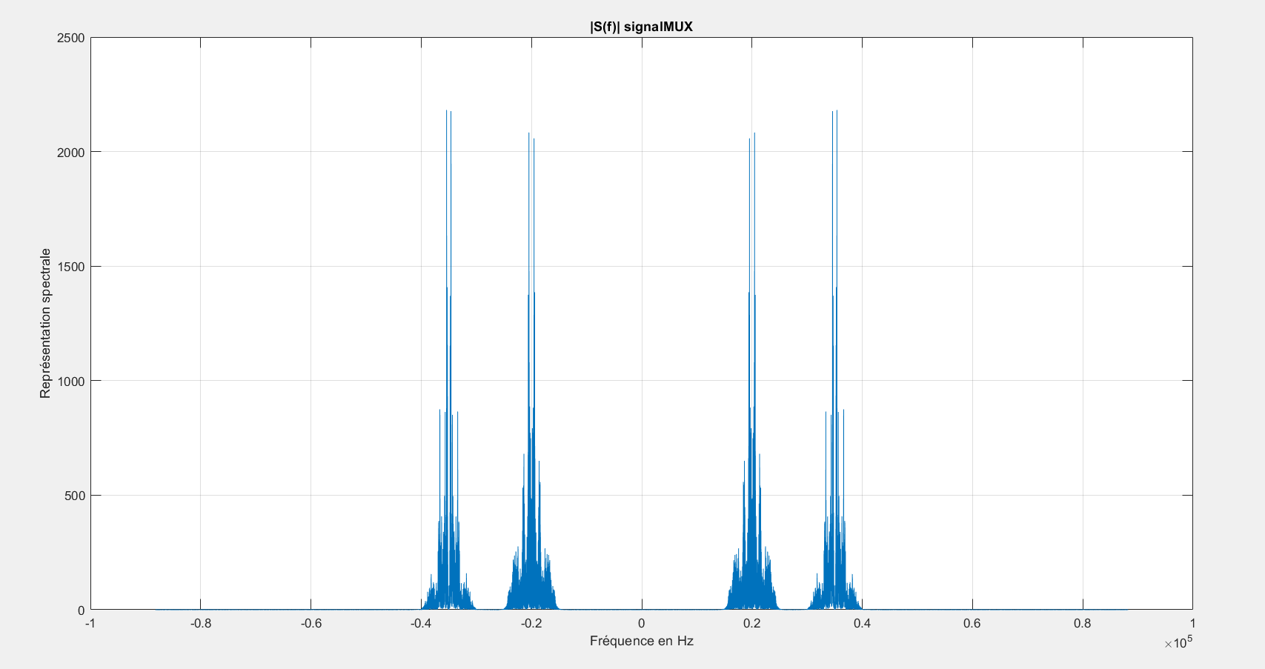

Les bandes passantes sont : fc1 = 20kHz et fc2 = 35kHz.

Question 10a

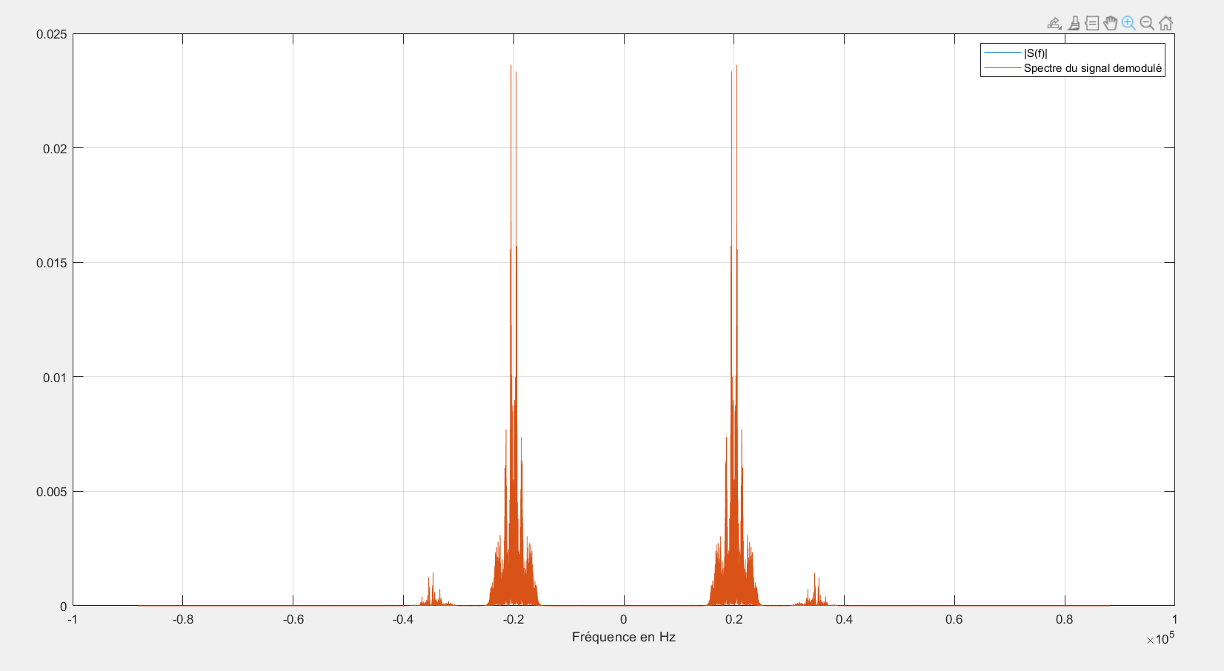

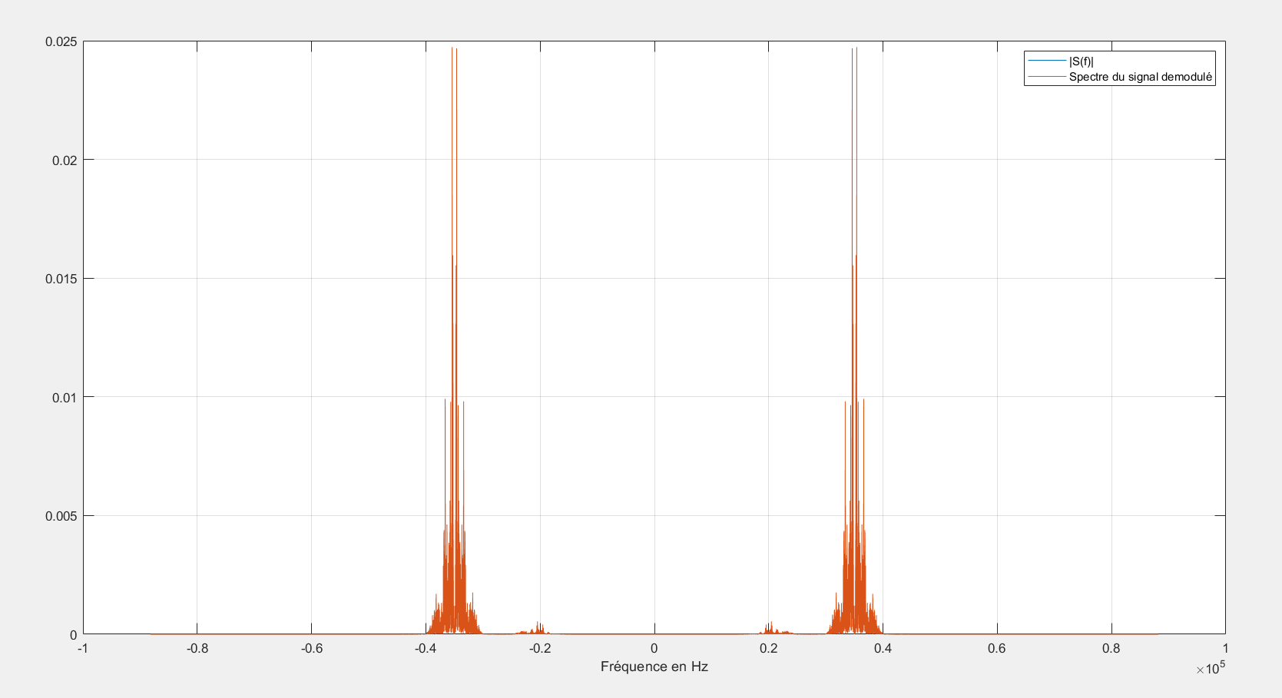

Question 10e

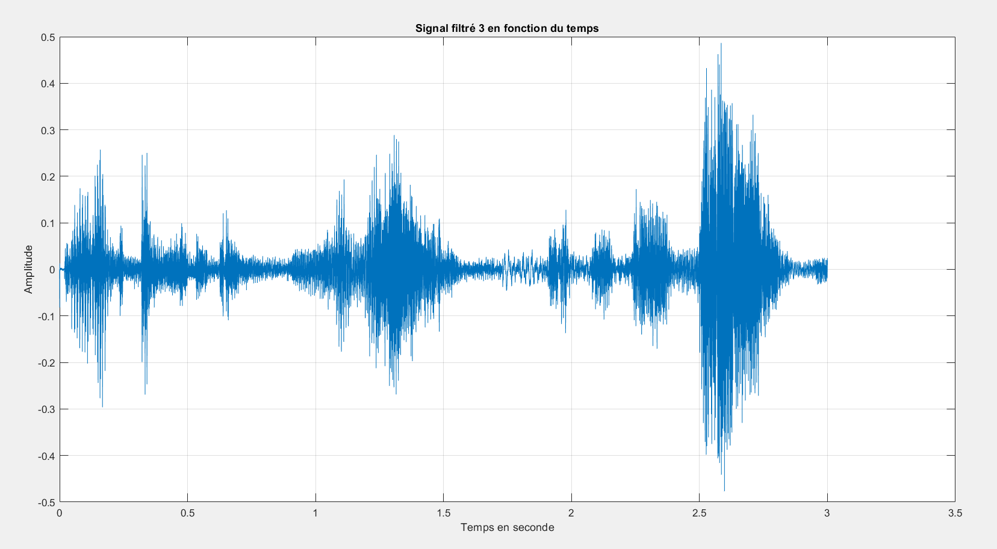

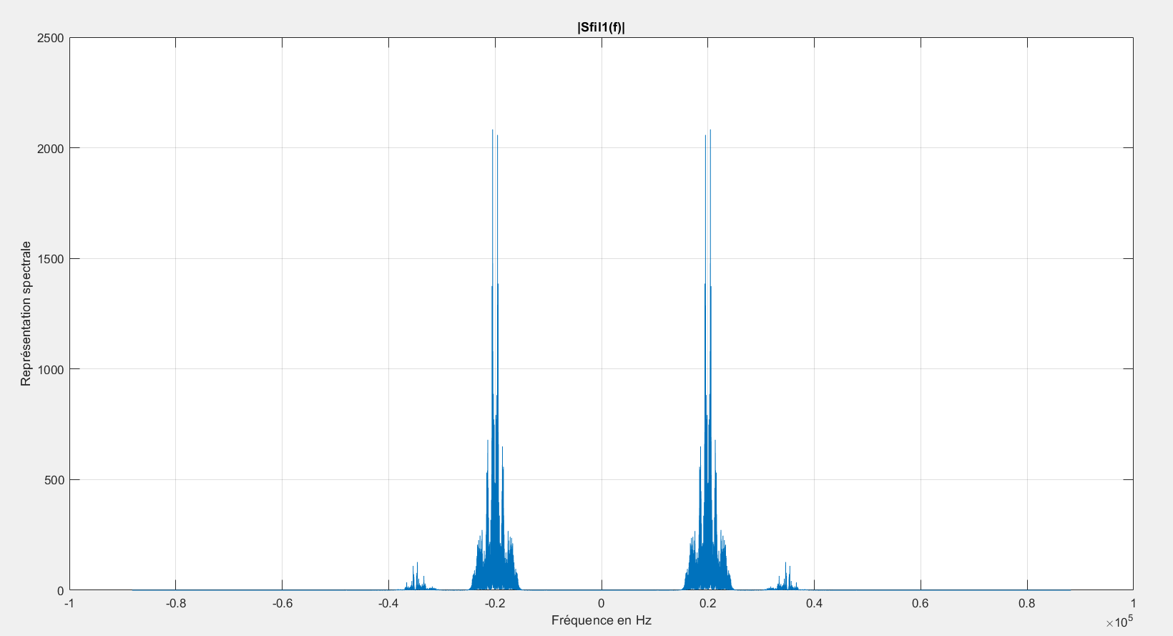

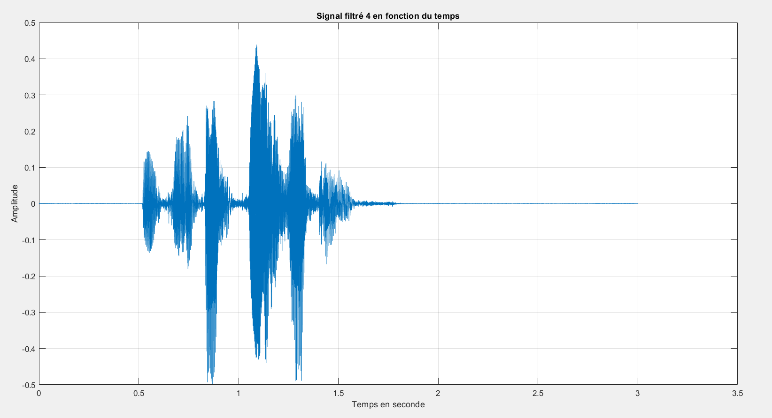

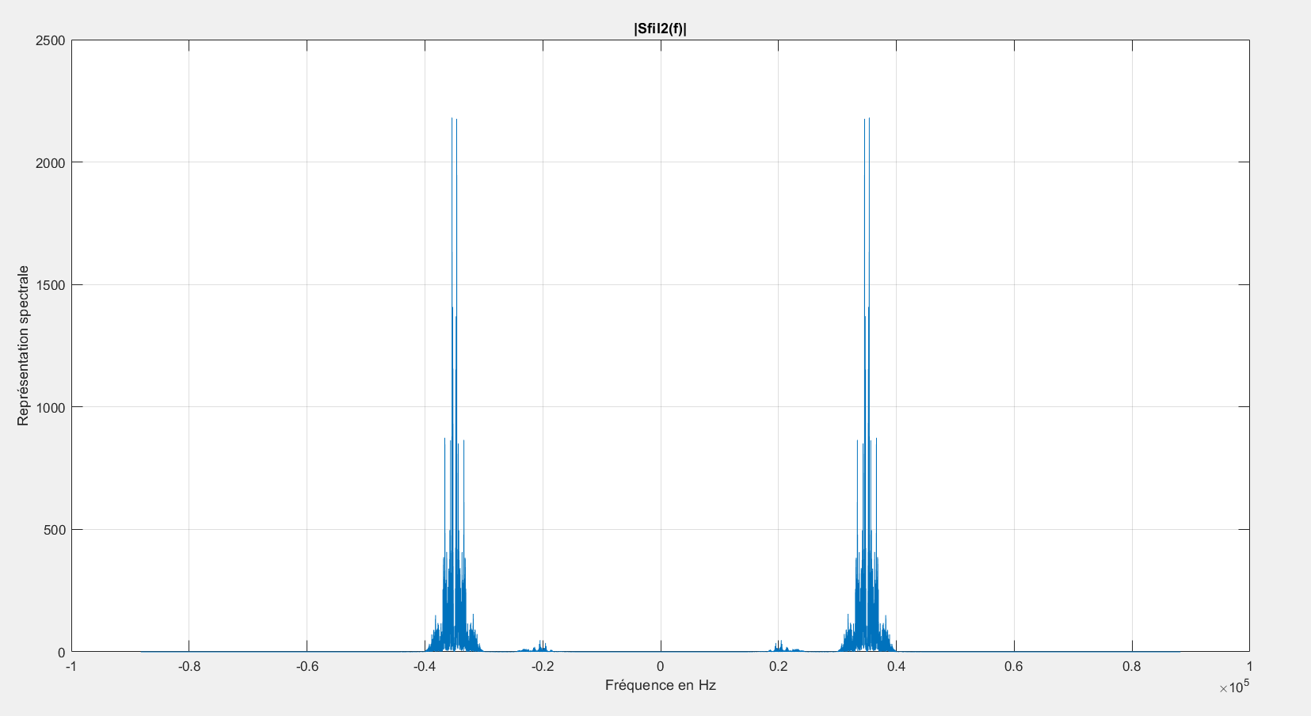

Question 10f

Phrase N°1 : « Mais alors qu’est-ce que tu veux ? Je veux ce que eux veulent. »

Phrase N°2 : « Ils sont parti en vacances. »

**TD 8 Partie 1**

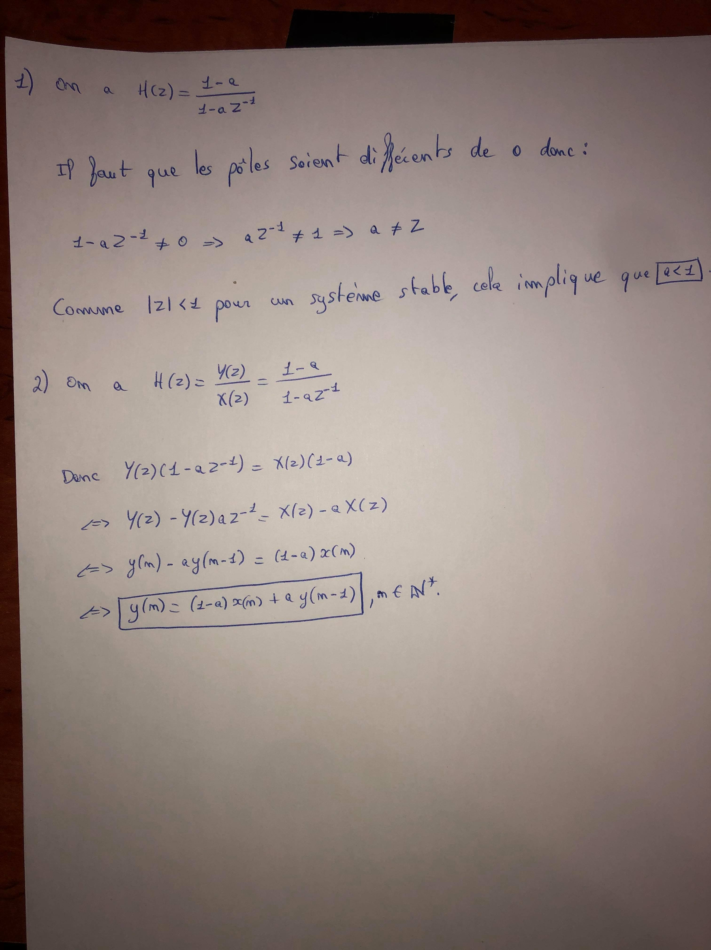

Question 4

Lorsque a = -0.8 :

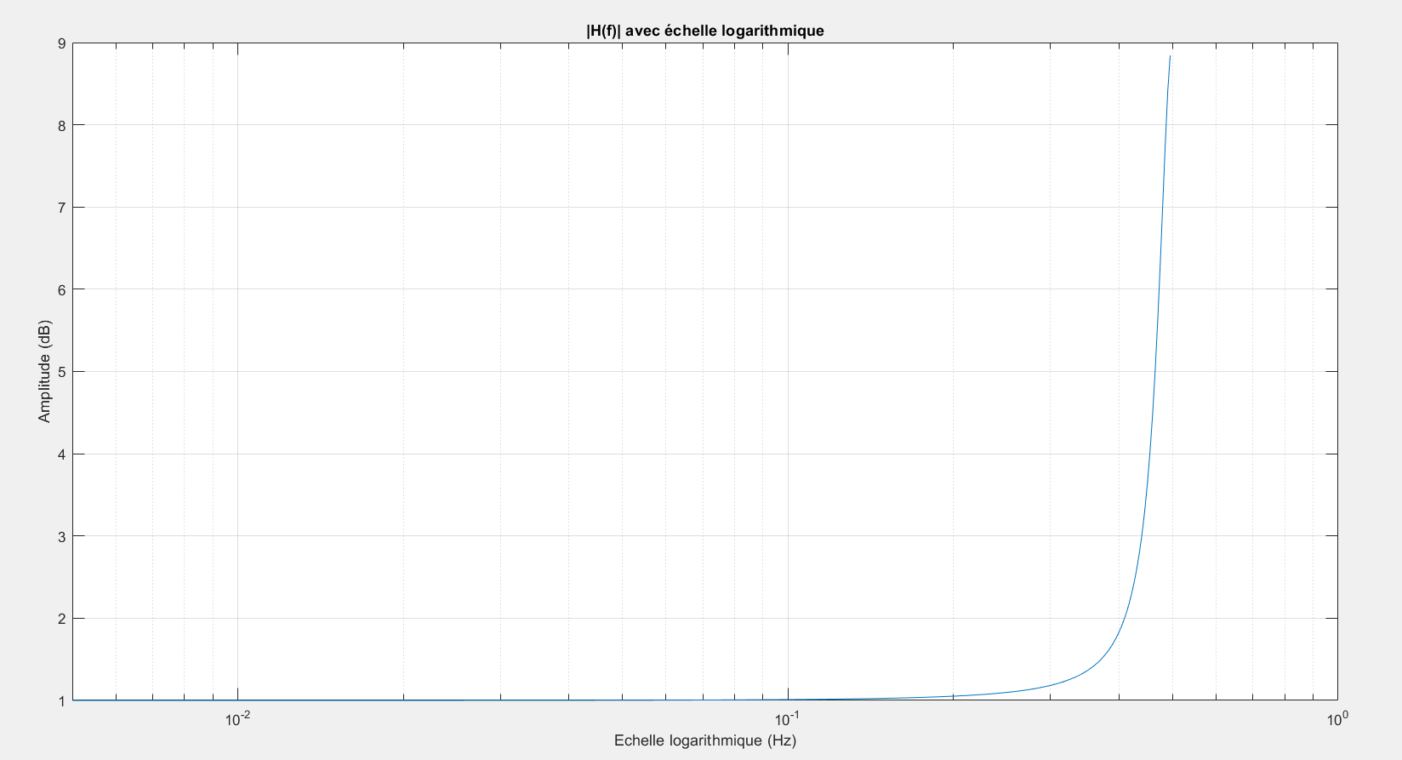

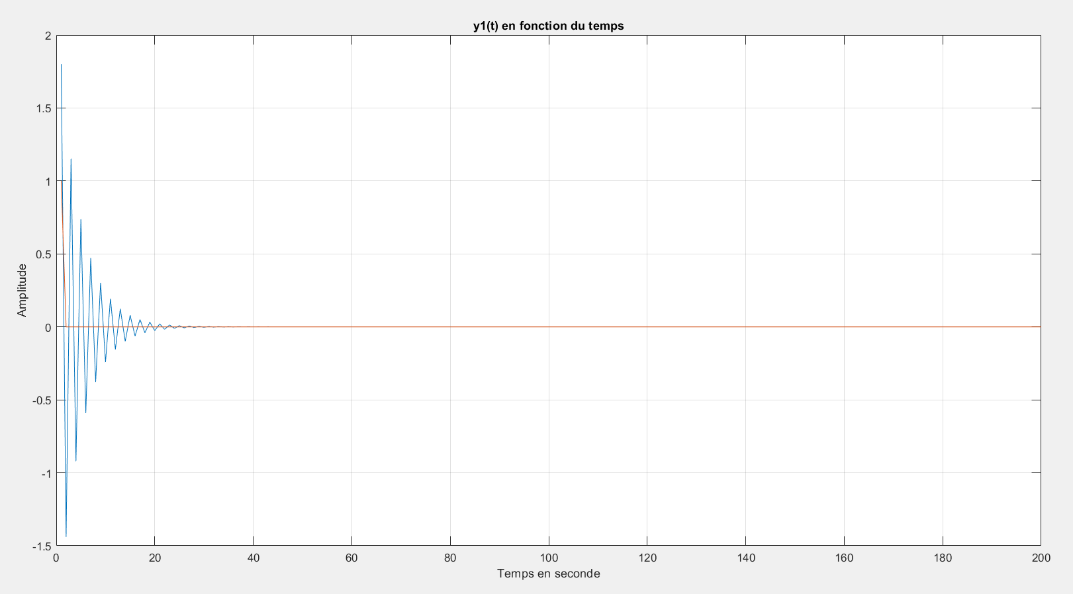

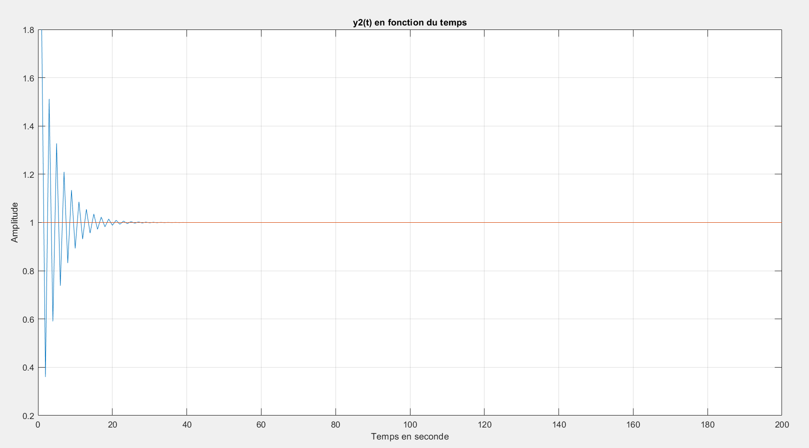

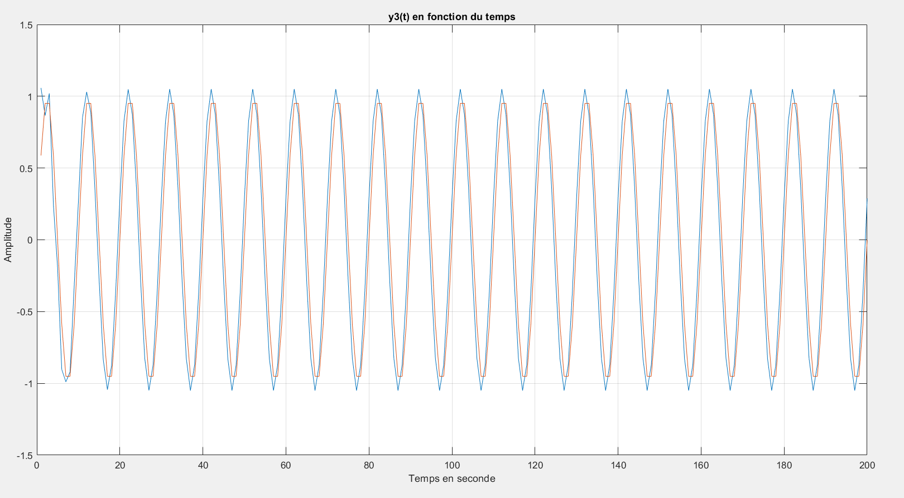

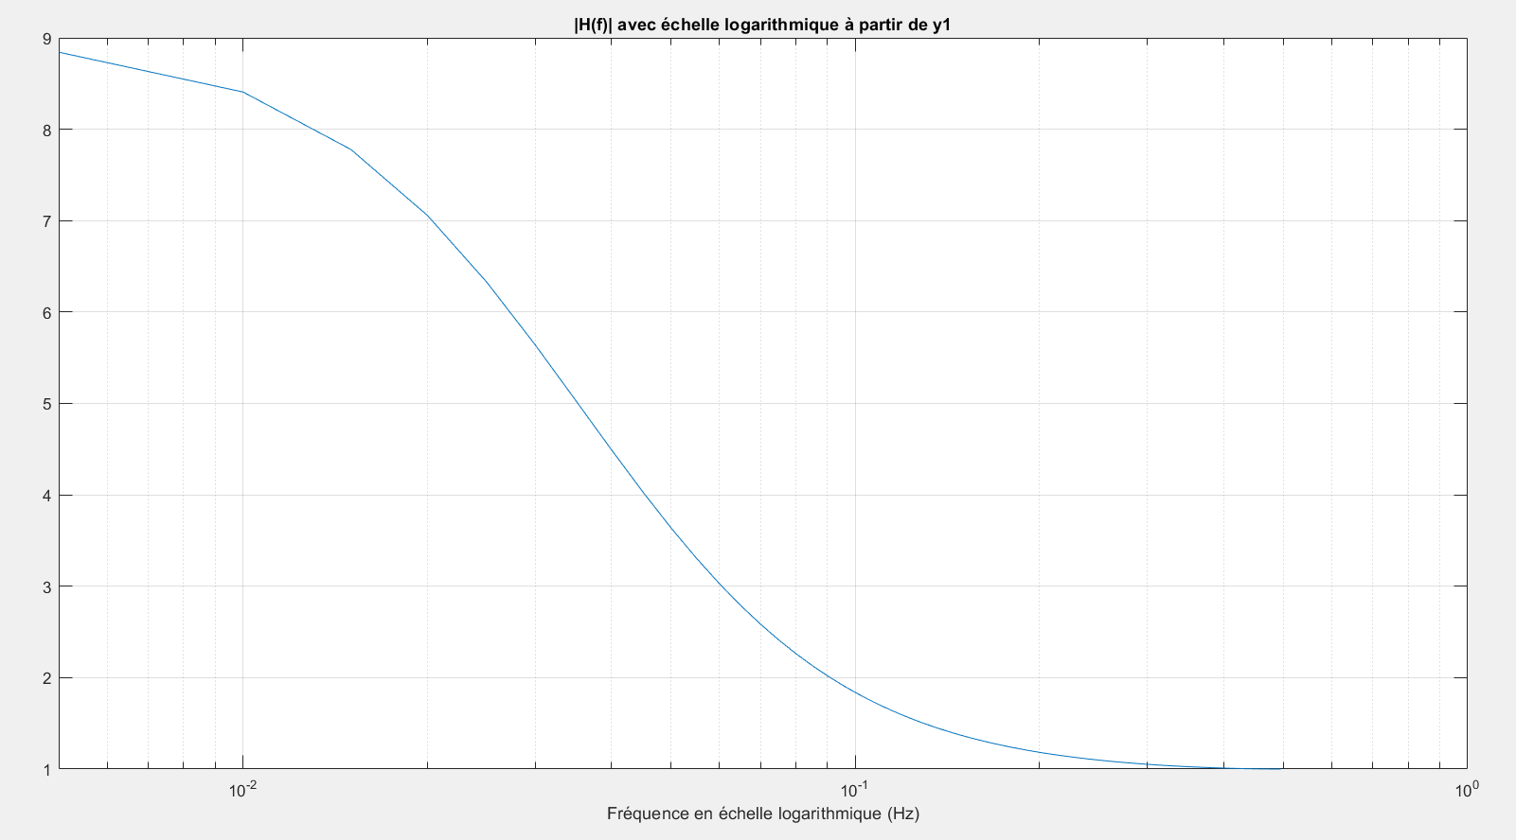

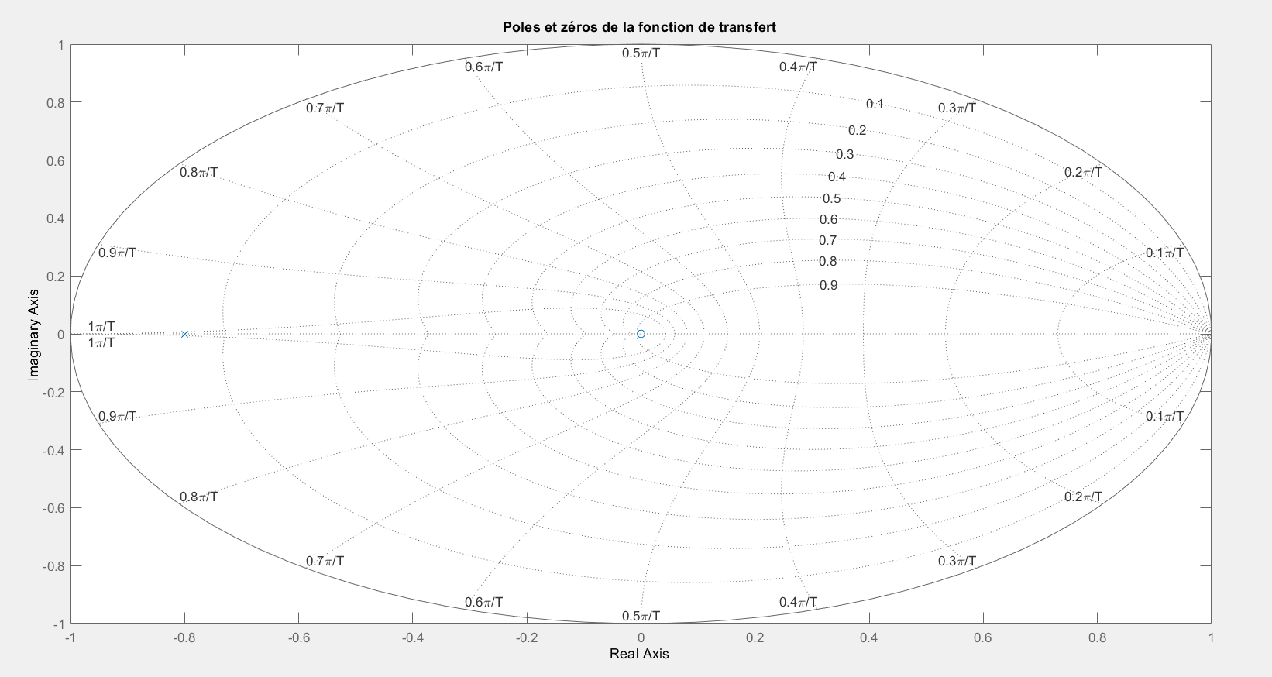

Le filtre est donc passe-bas et stable (pôles dans le cercle unité)

Lorsque a = 0.8 :

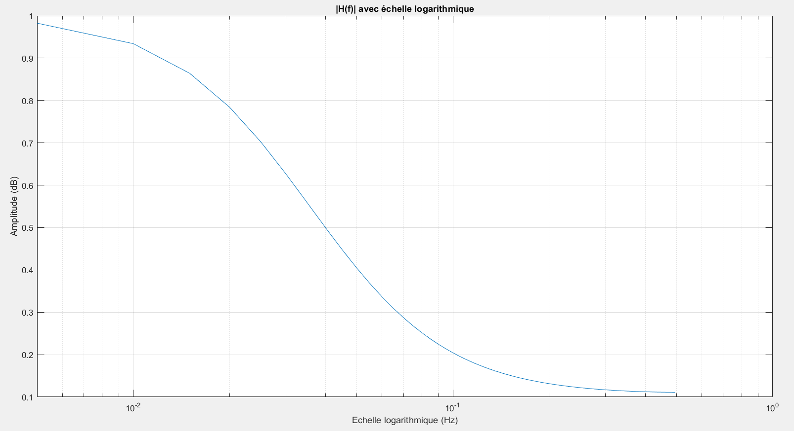

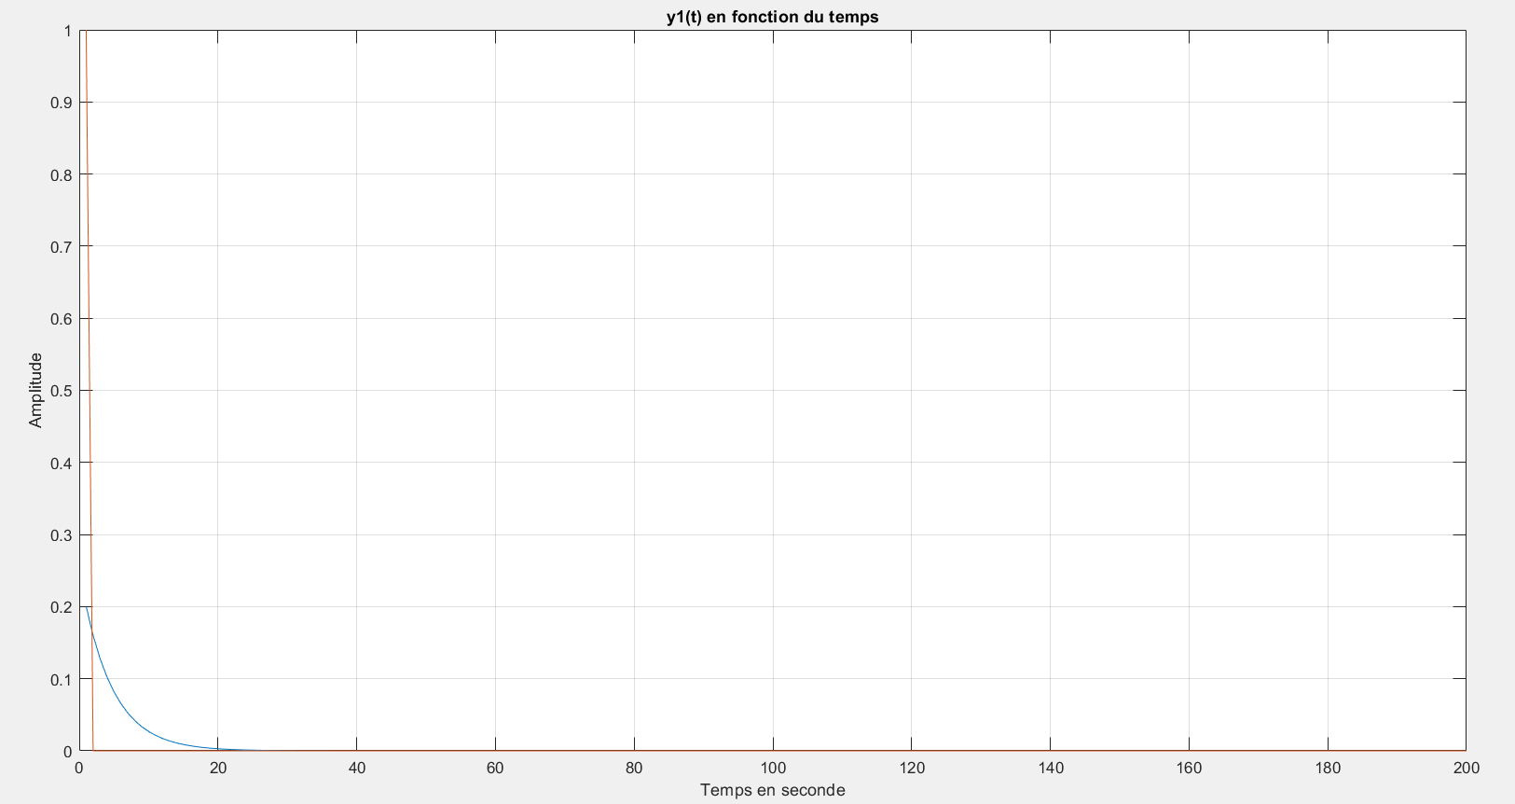

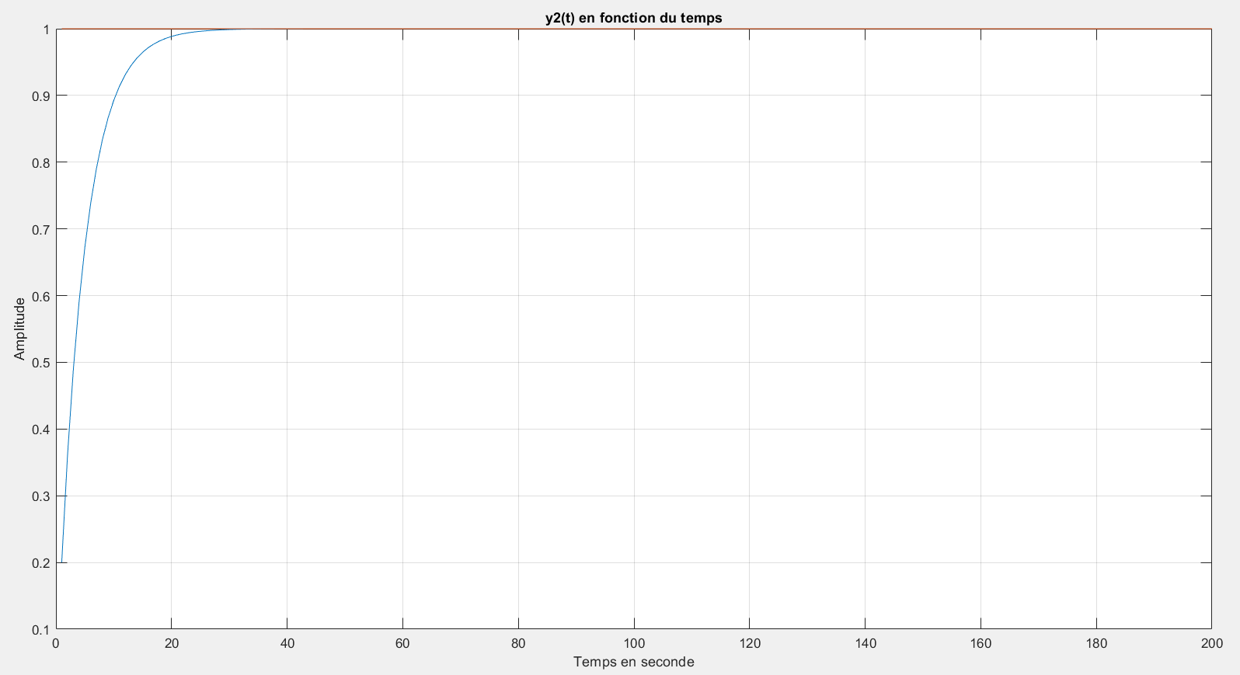

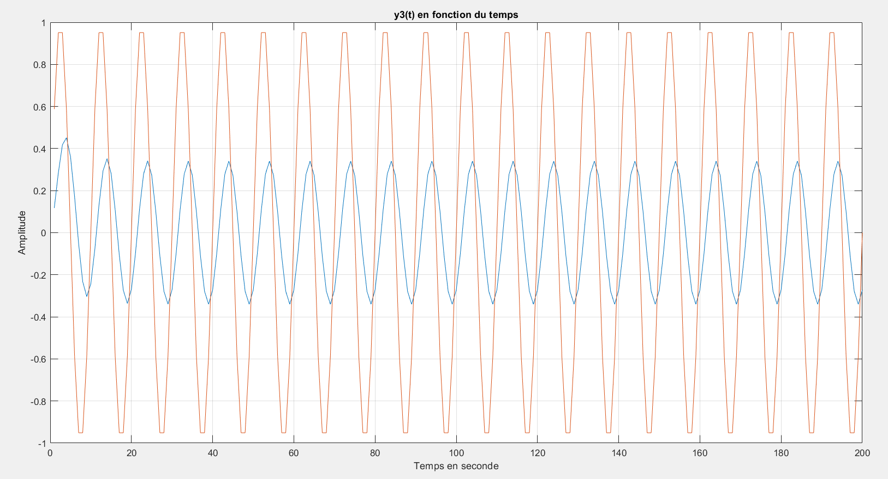

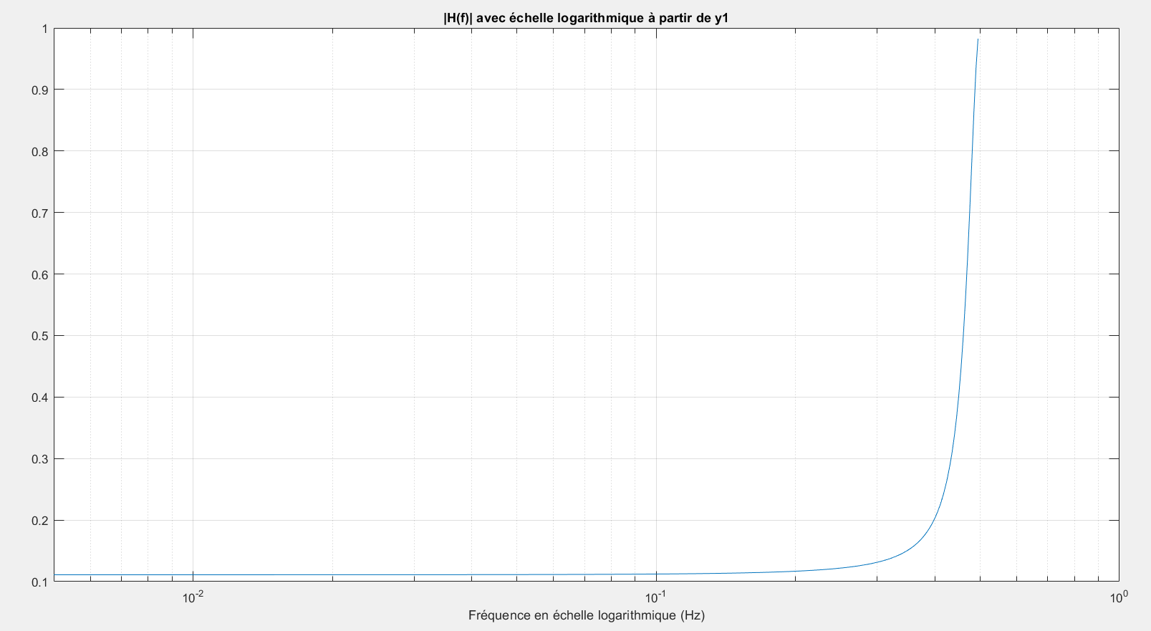

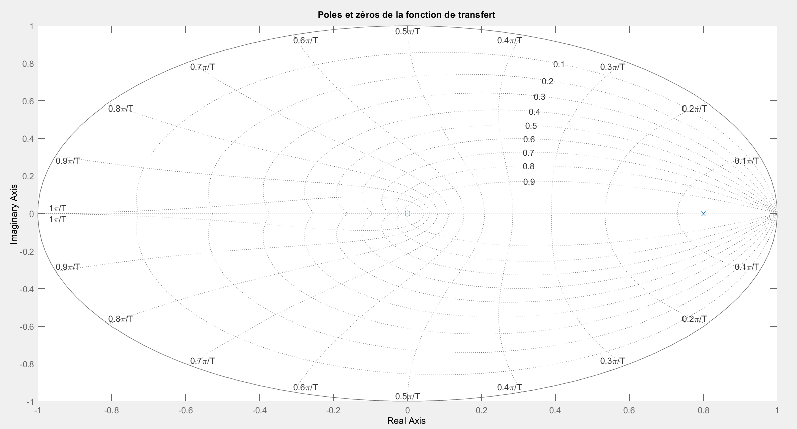

Le filtre est donc passe-haut et stable (pôles dans le cercle unité)

Lorsque a = 0.95:

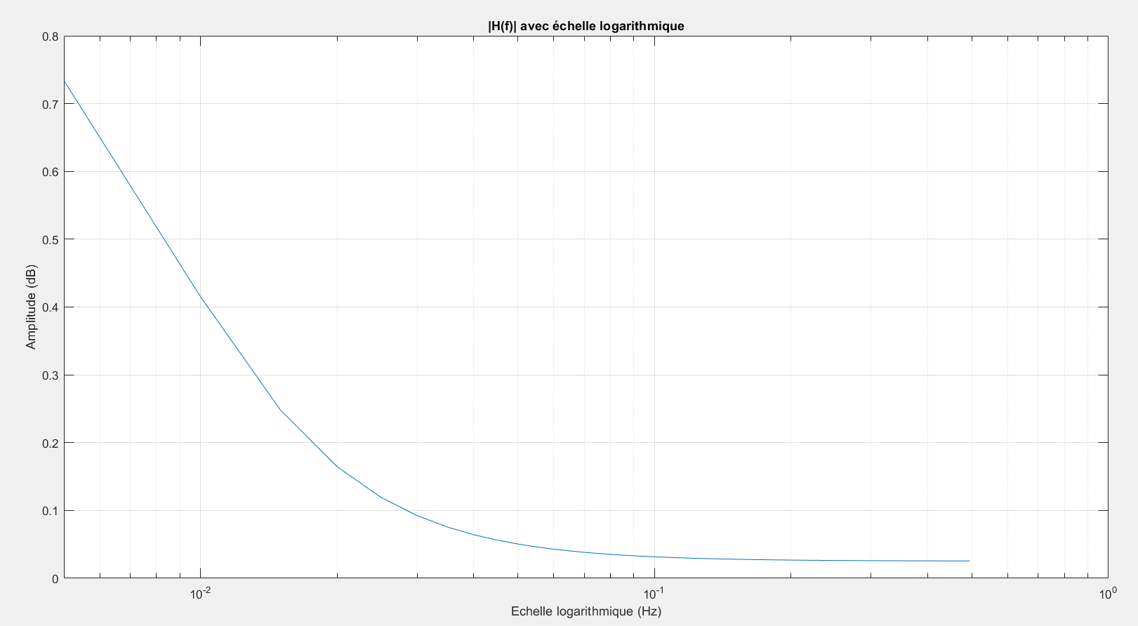

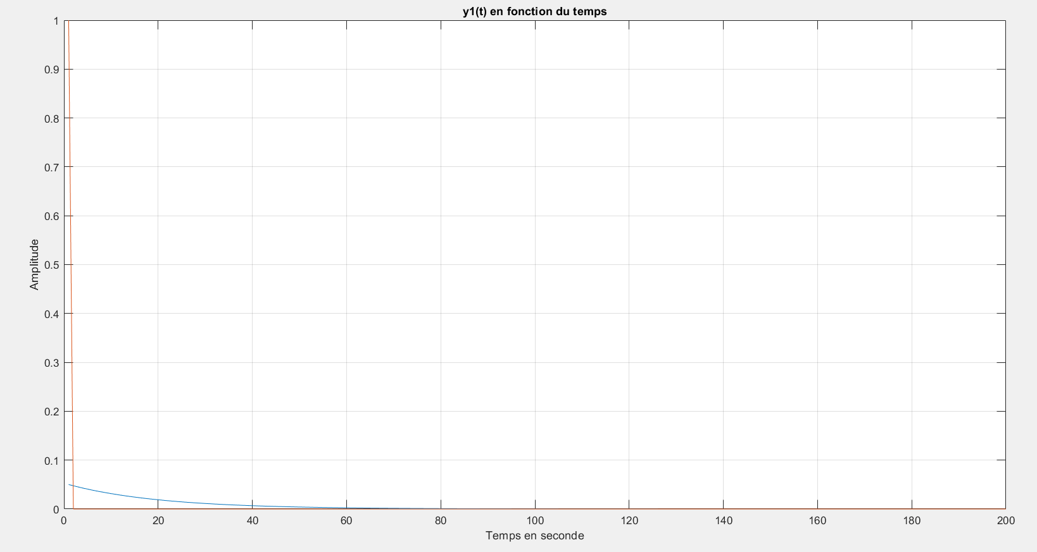

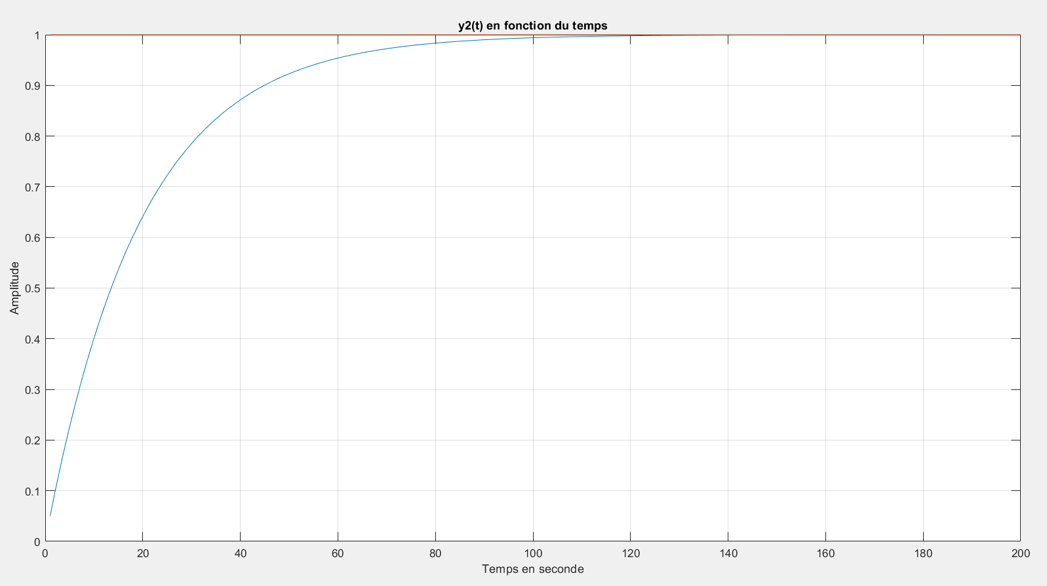

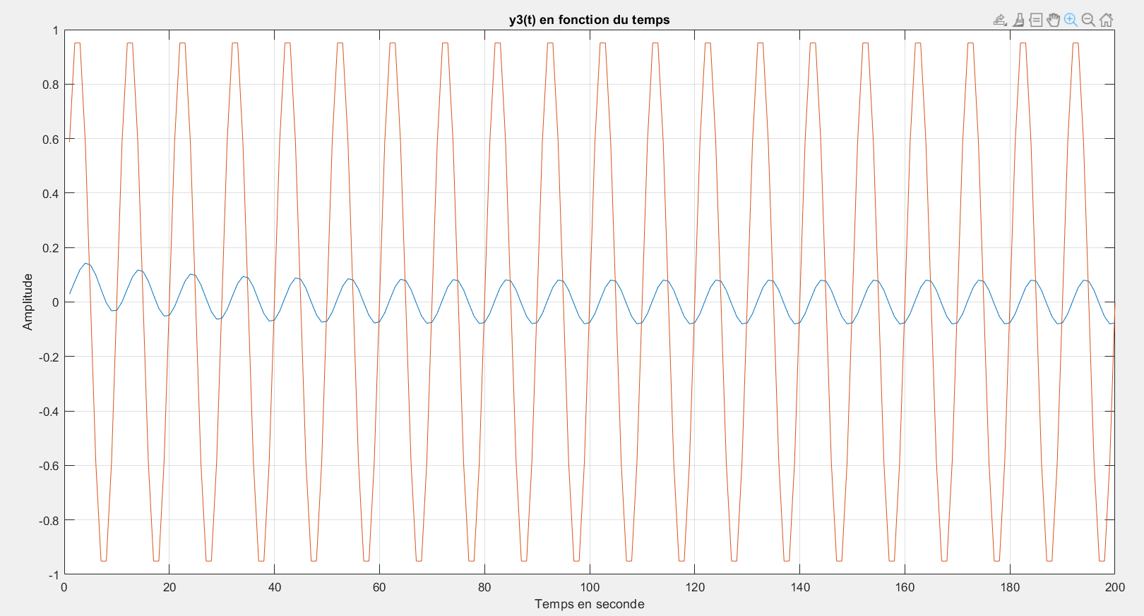

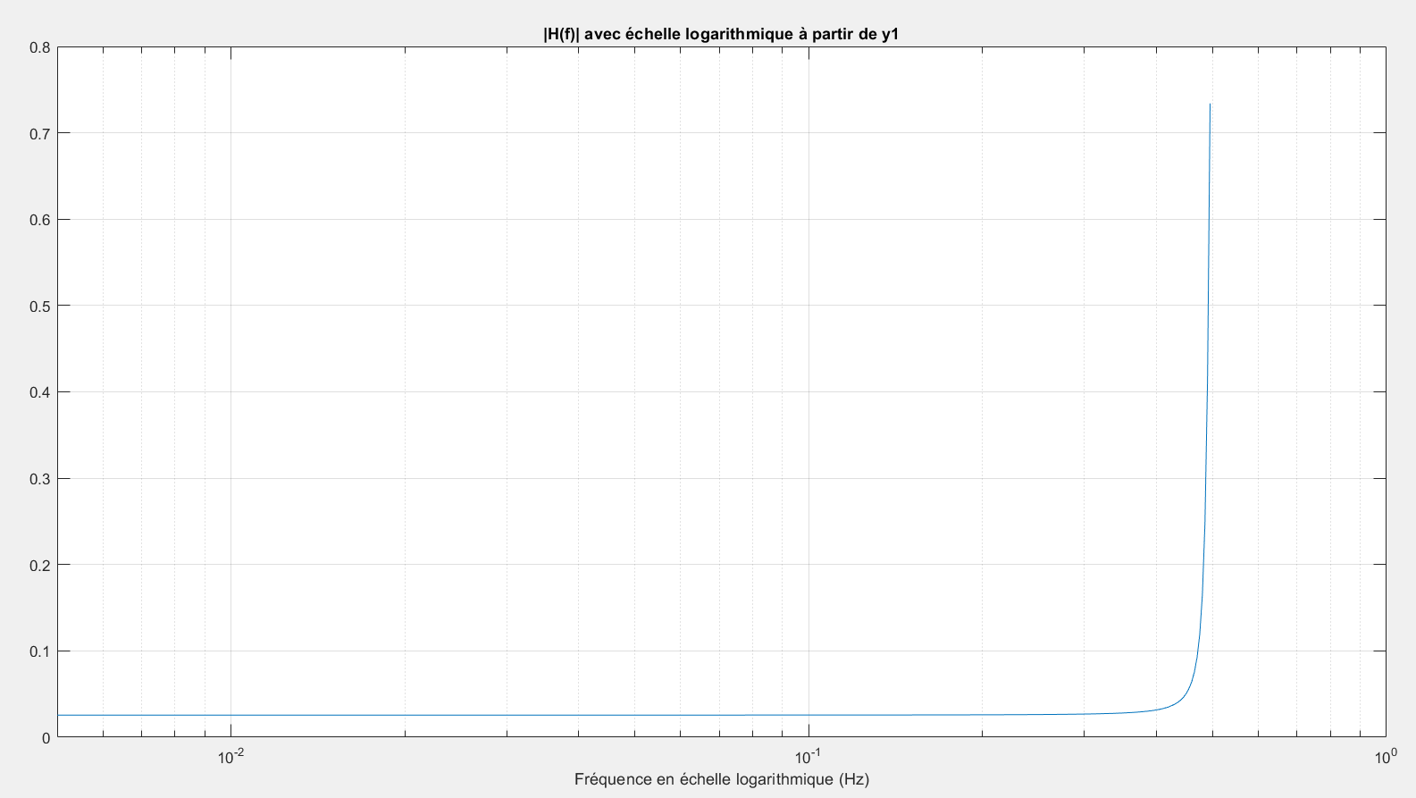

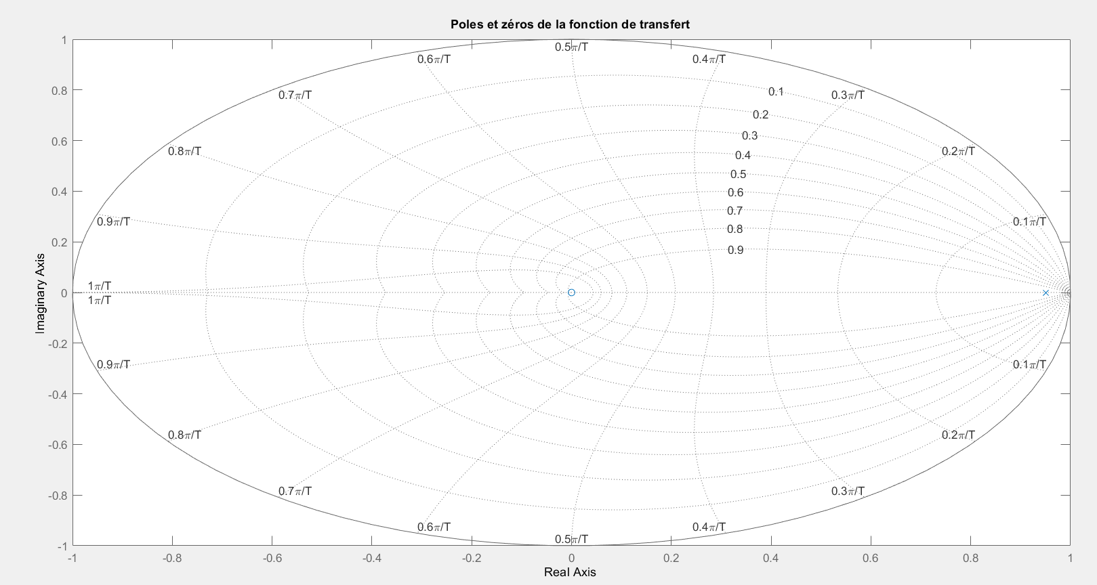

Le filtre est donc passe-haut et stable (pôles dans le cercle unité)

Lorsque a = 1.2:

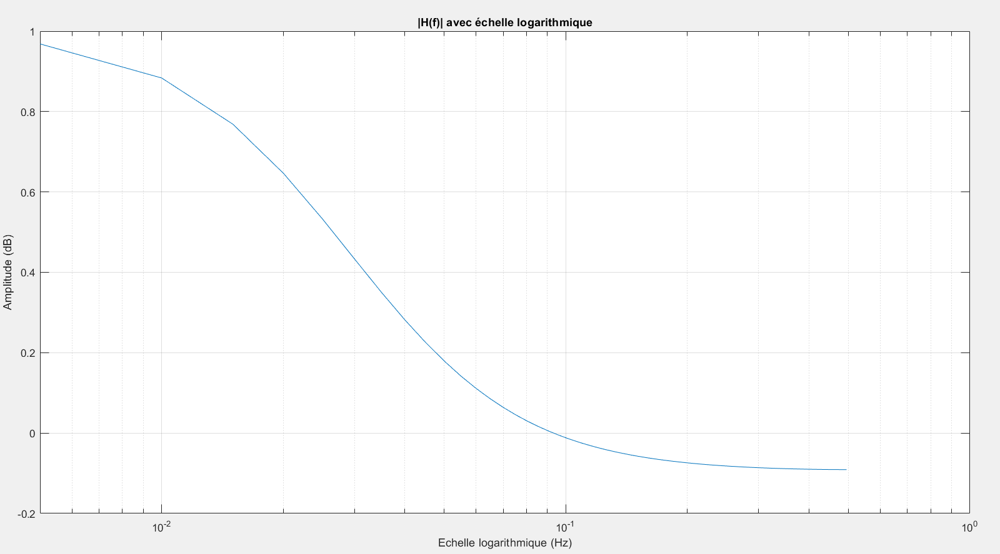

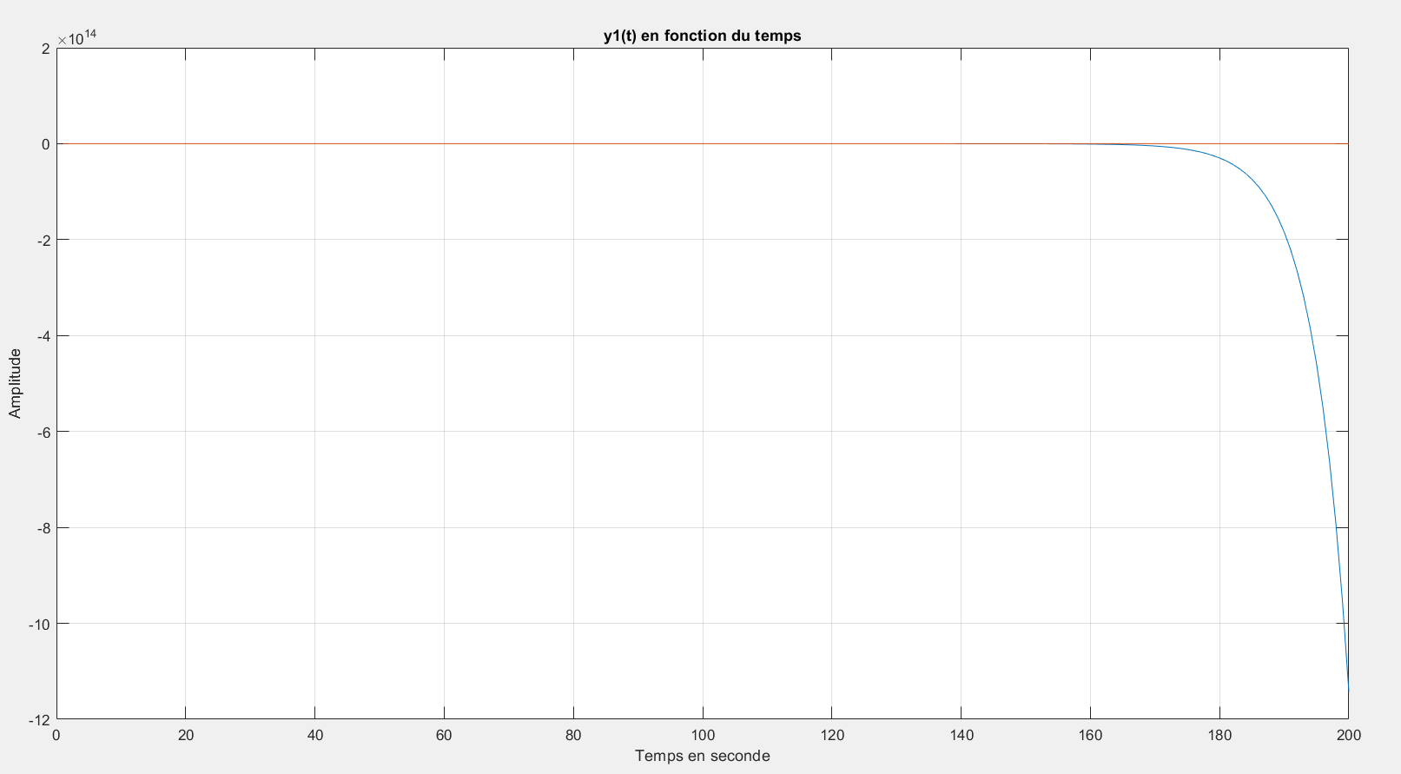

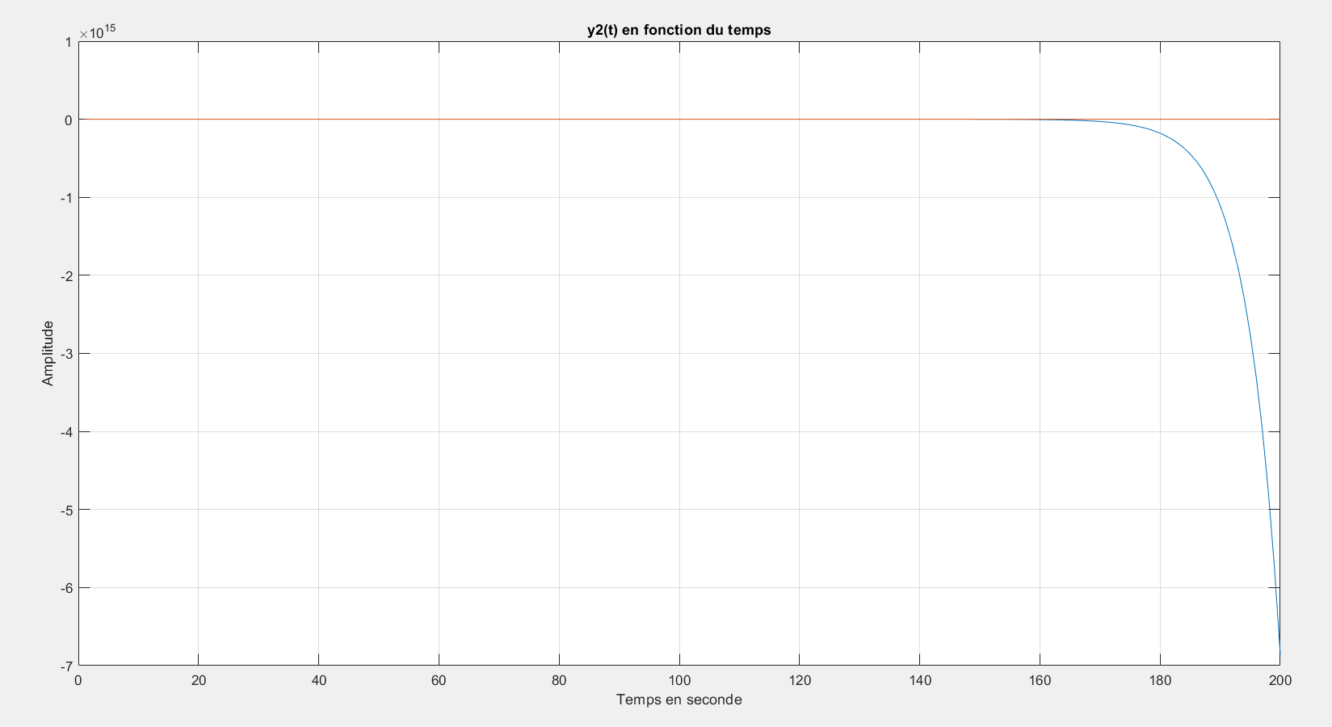

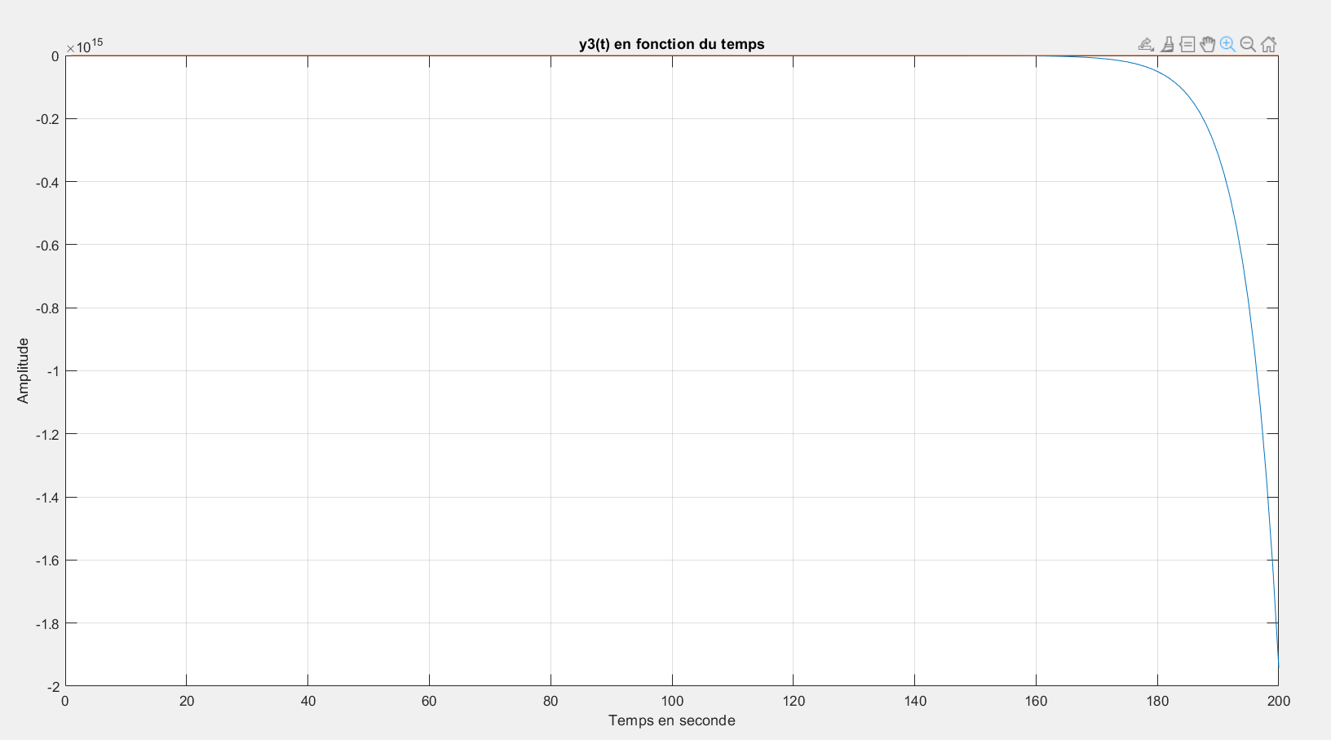

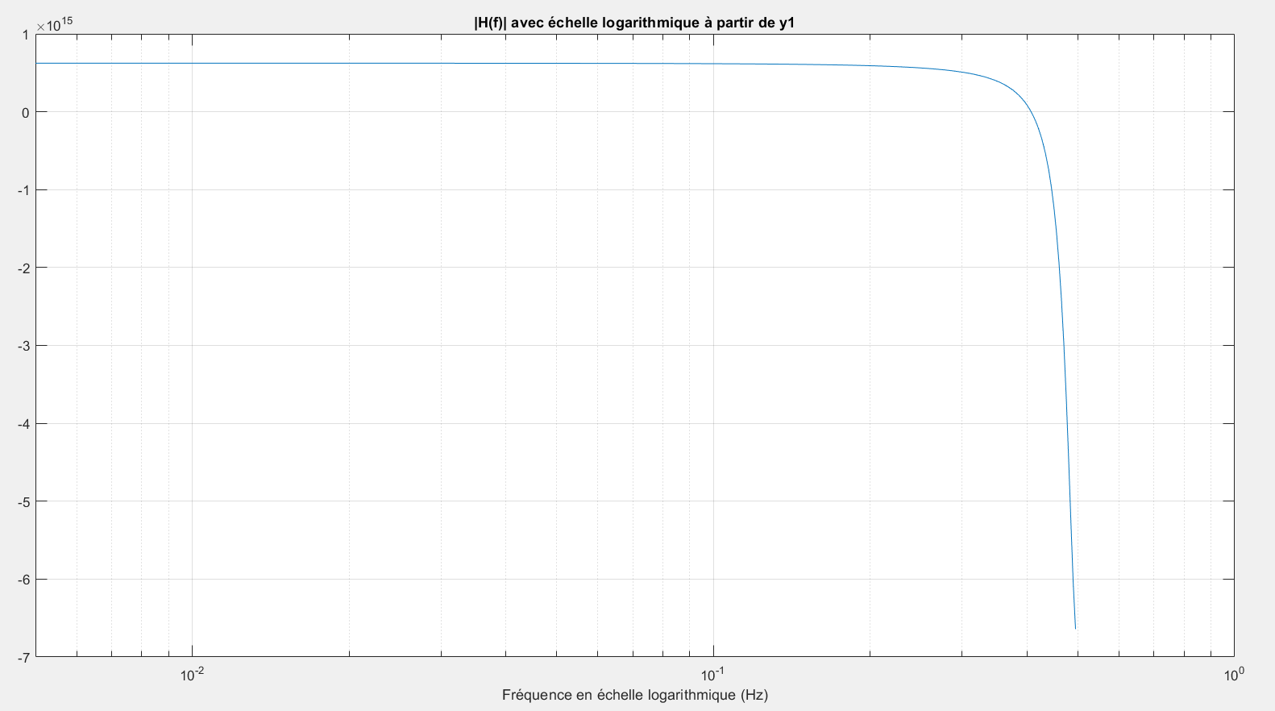

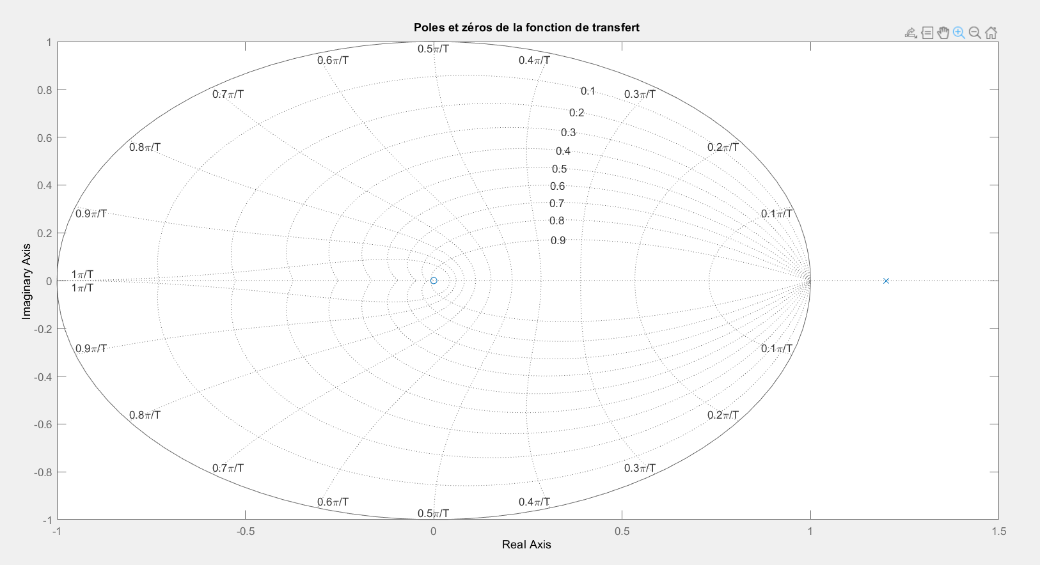

Le filtre est donc passe-bas et instable (pôles hors du cercle unité)

**TD 8 Partie 2**

Question 3

Lorsque a = -0.8 et b = -1 :

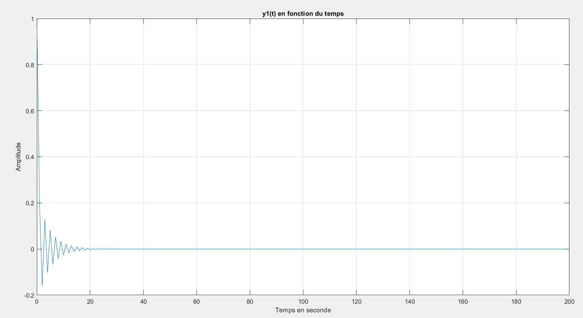

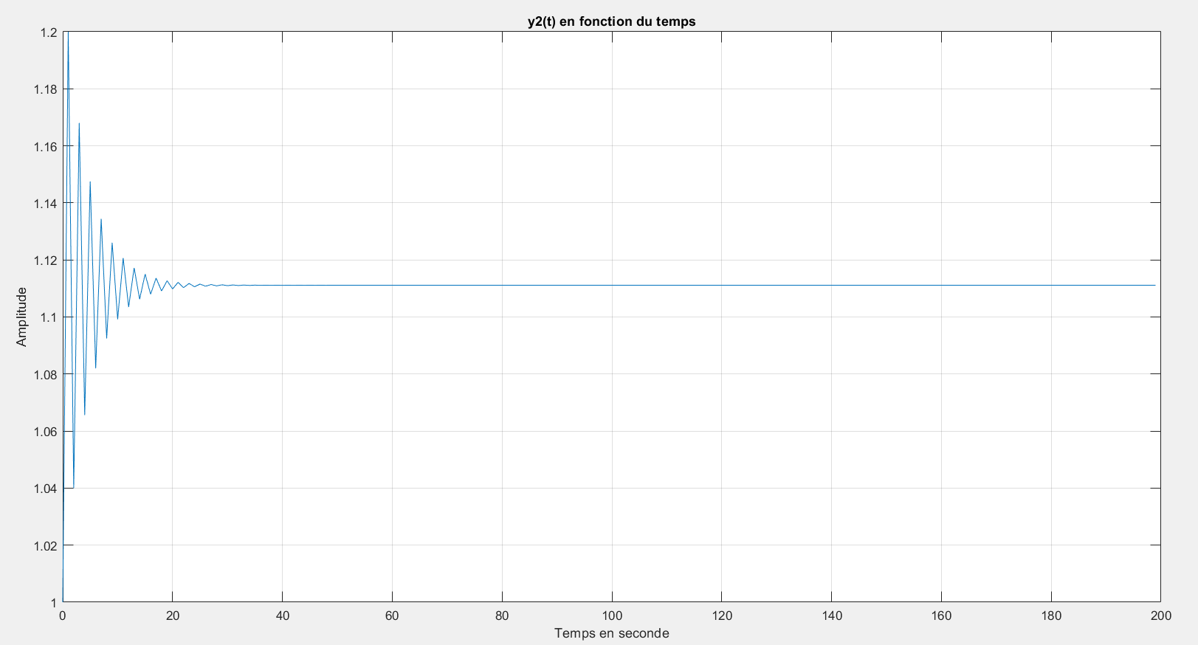

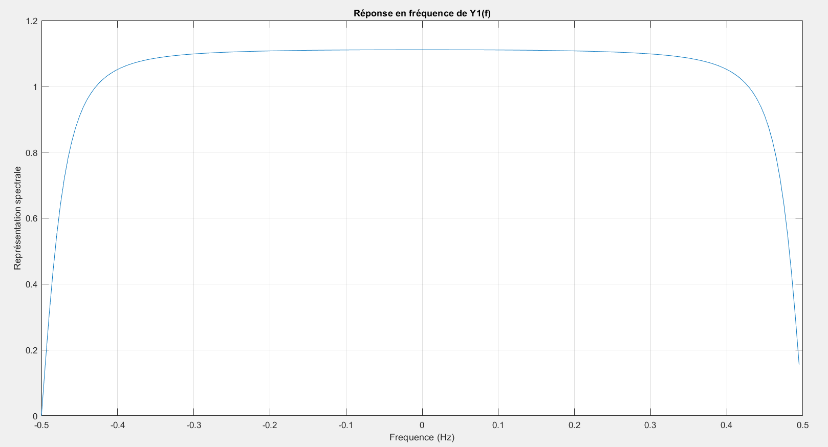

C’est un filtre passe-bande

Lorsque a = -0.8 et b = 1 :

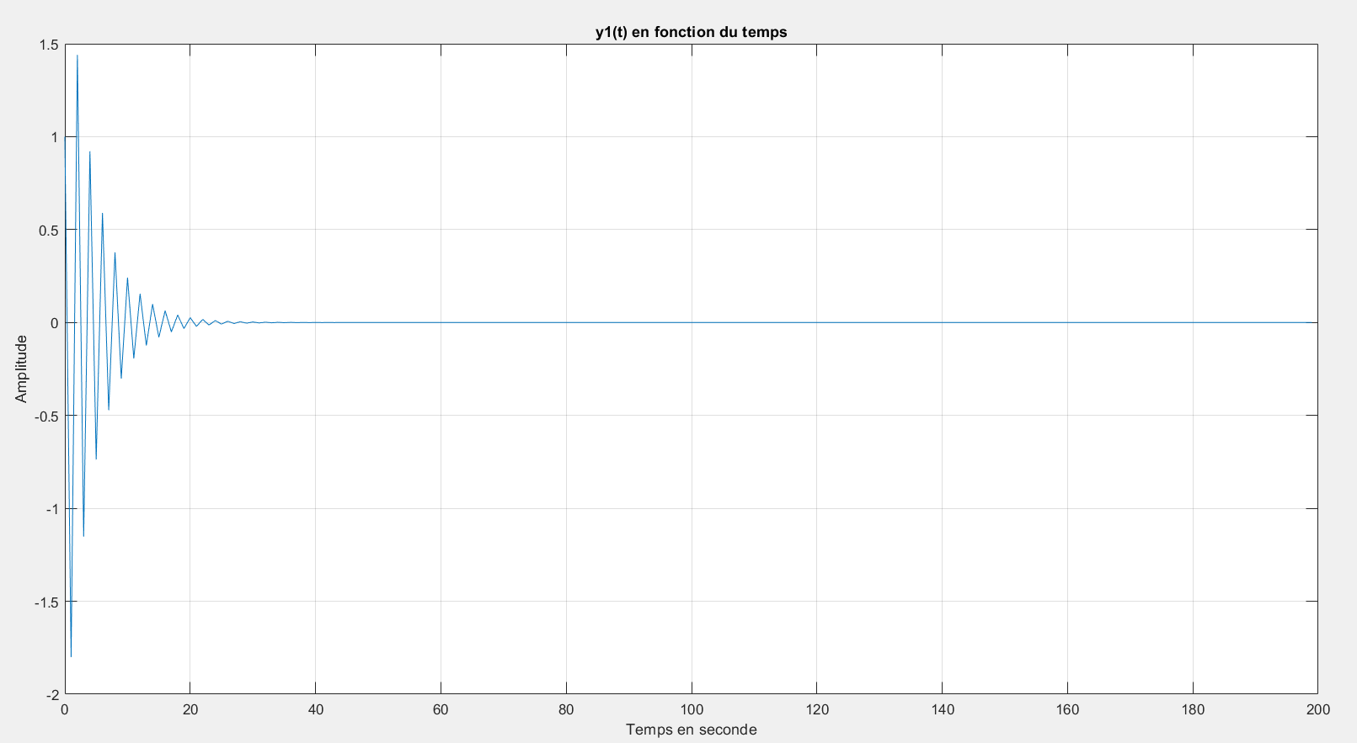

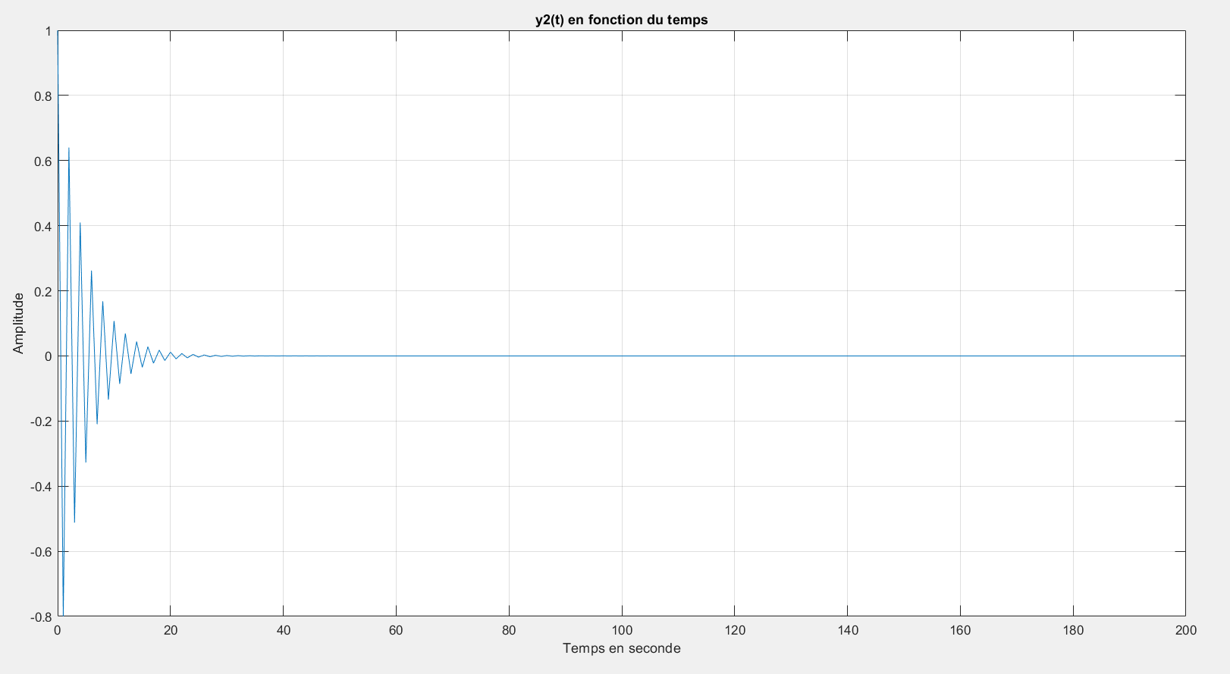

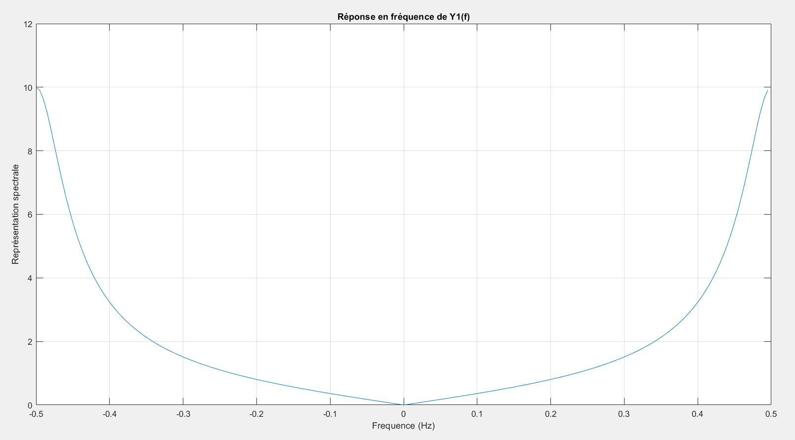

C’est un filtre coupe-bande

Lorsque a = 0.8 et b = -1 :

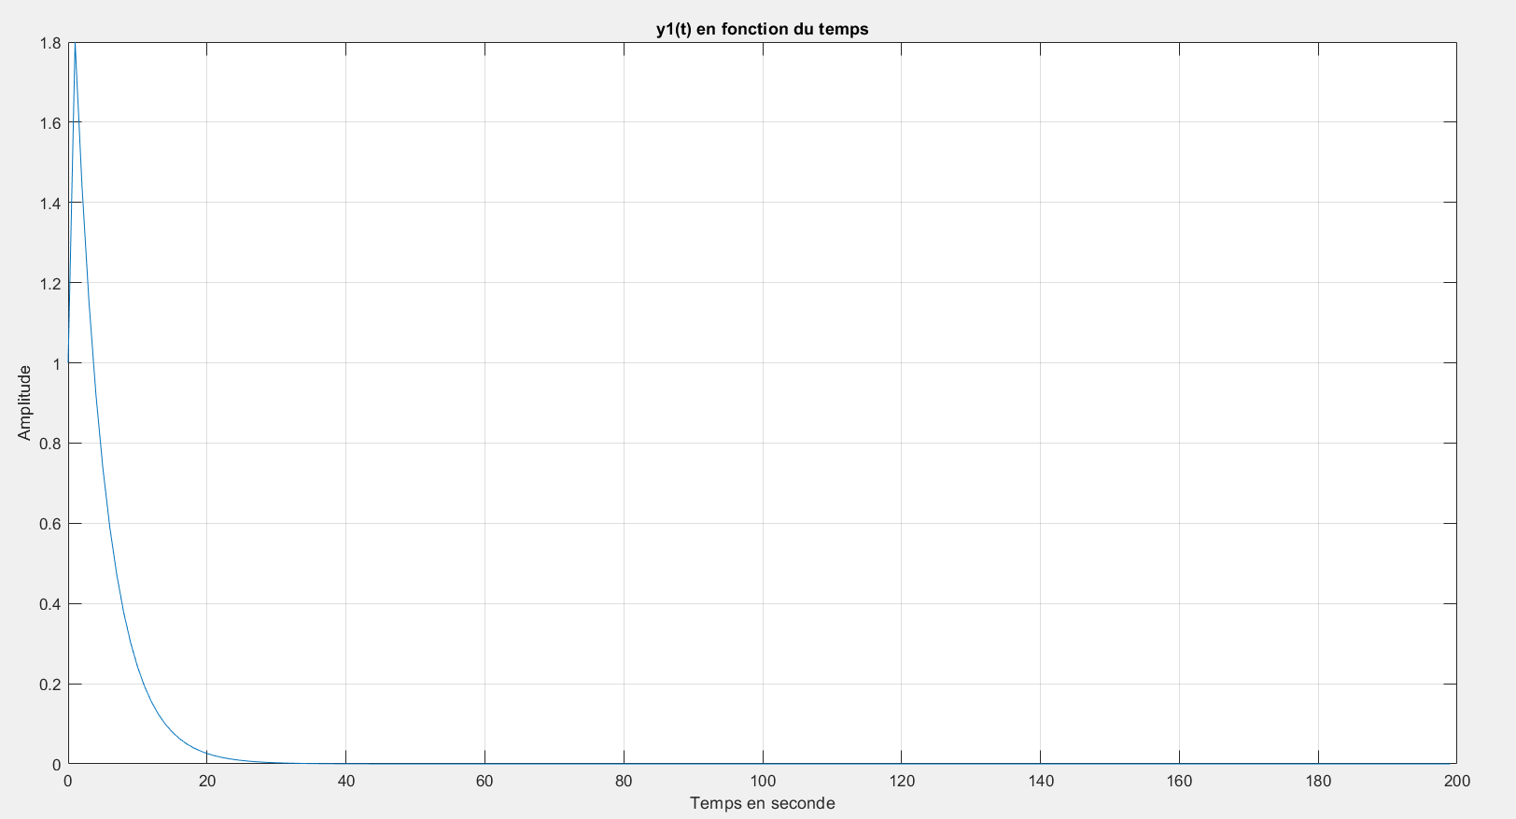

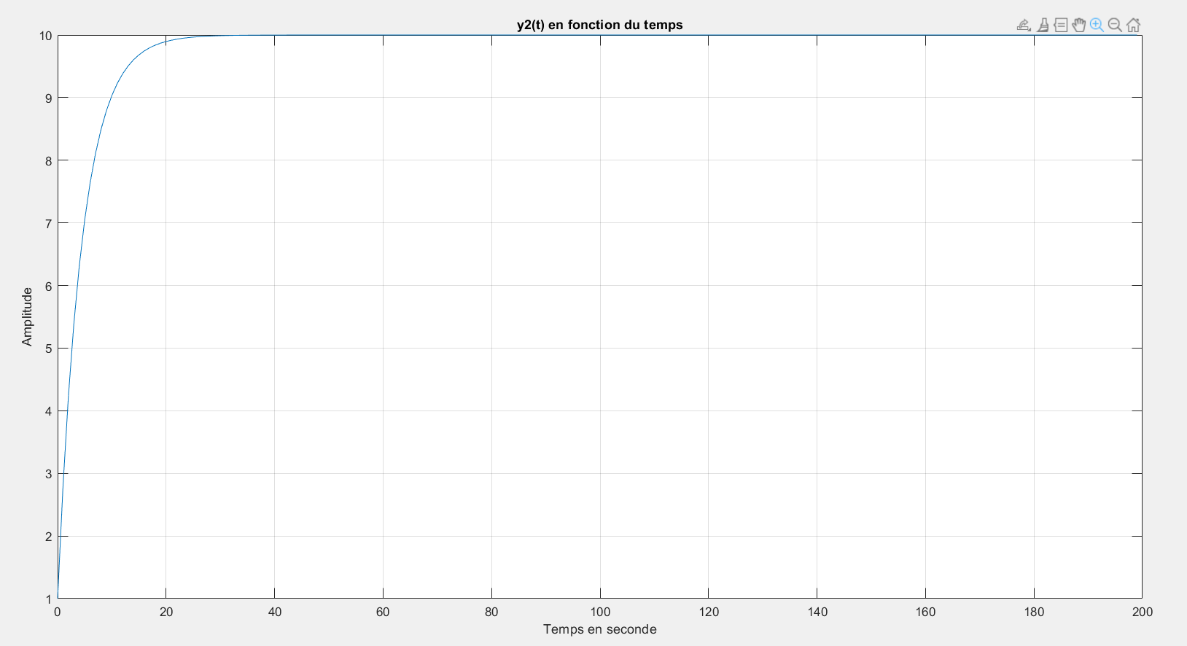

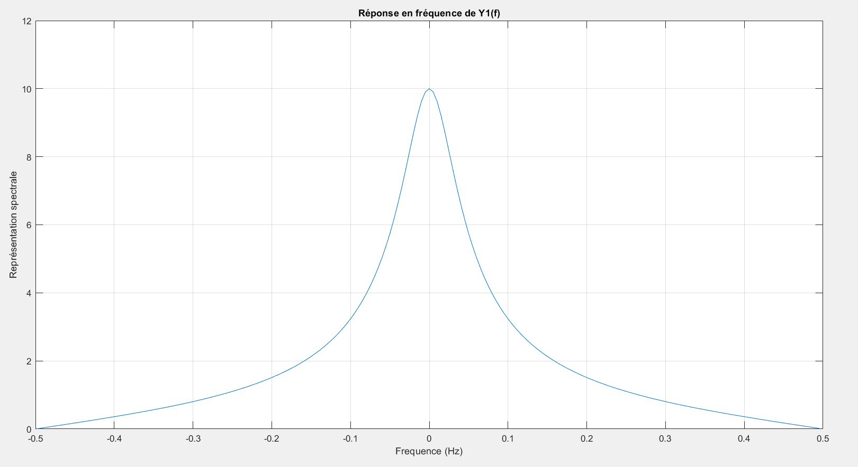

C’est un filtre passe-bande (bande très mince)

Lorsque a = 0.8 et b = -1 :

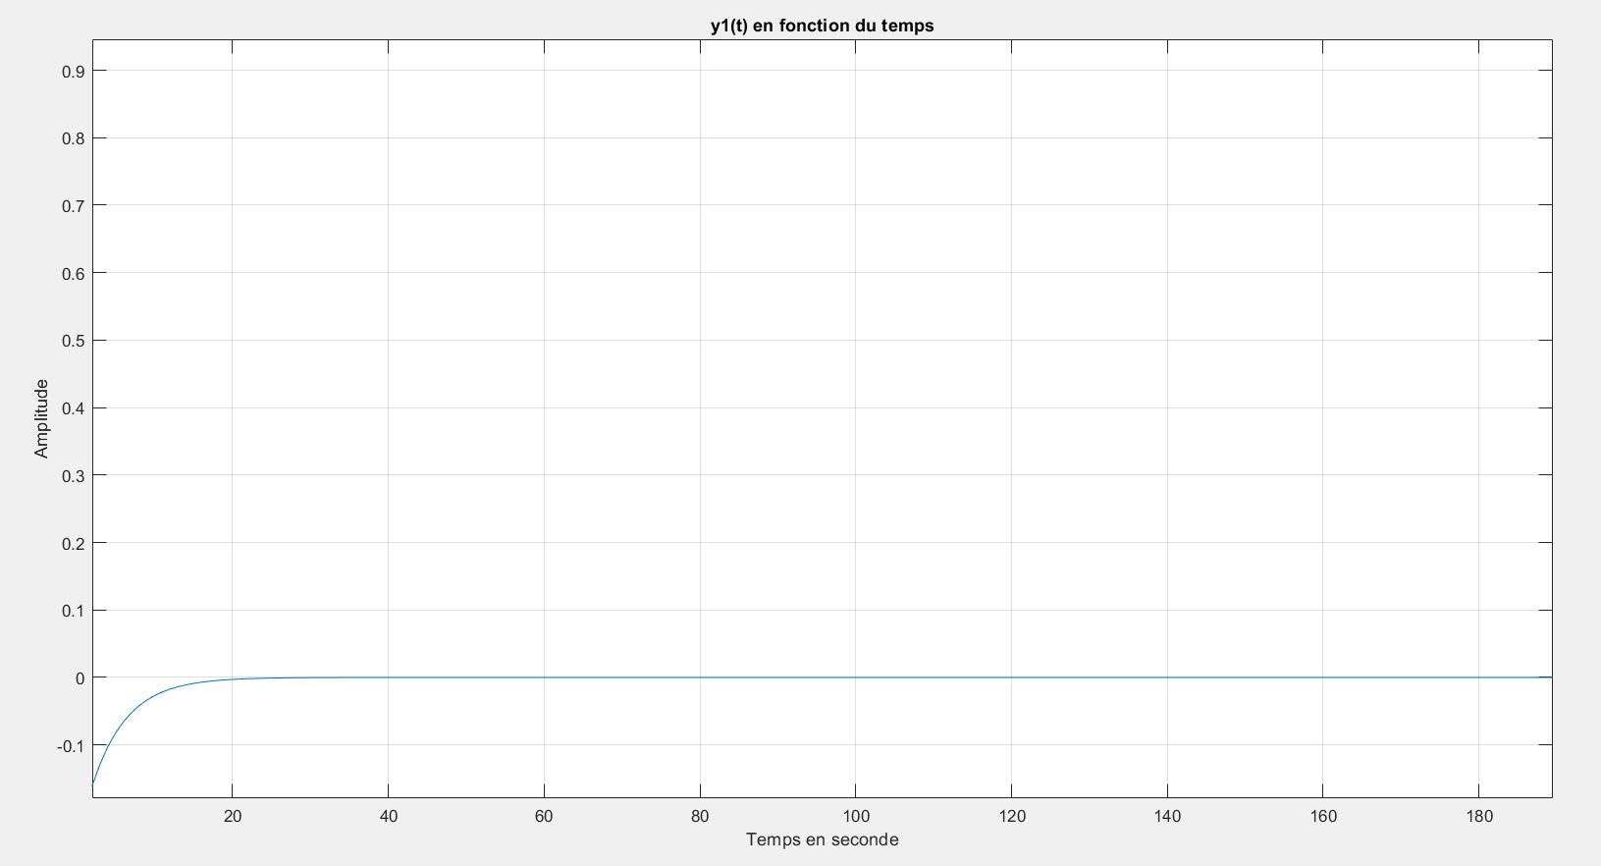

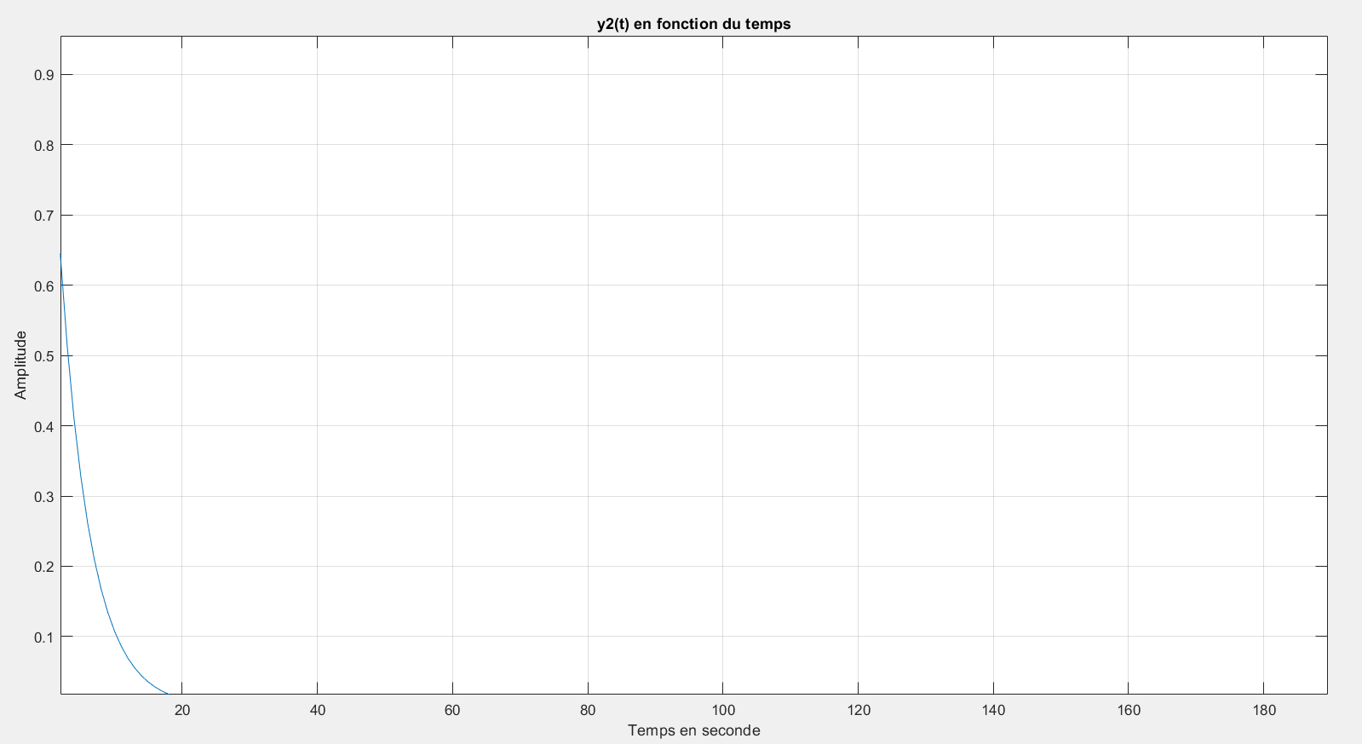

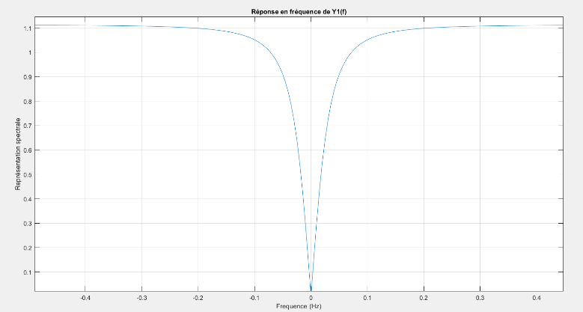

C’est un filtre coupe-bande (bande très mince)

**TD 8 Partie 3**

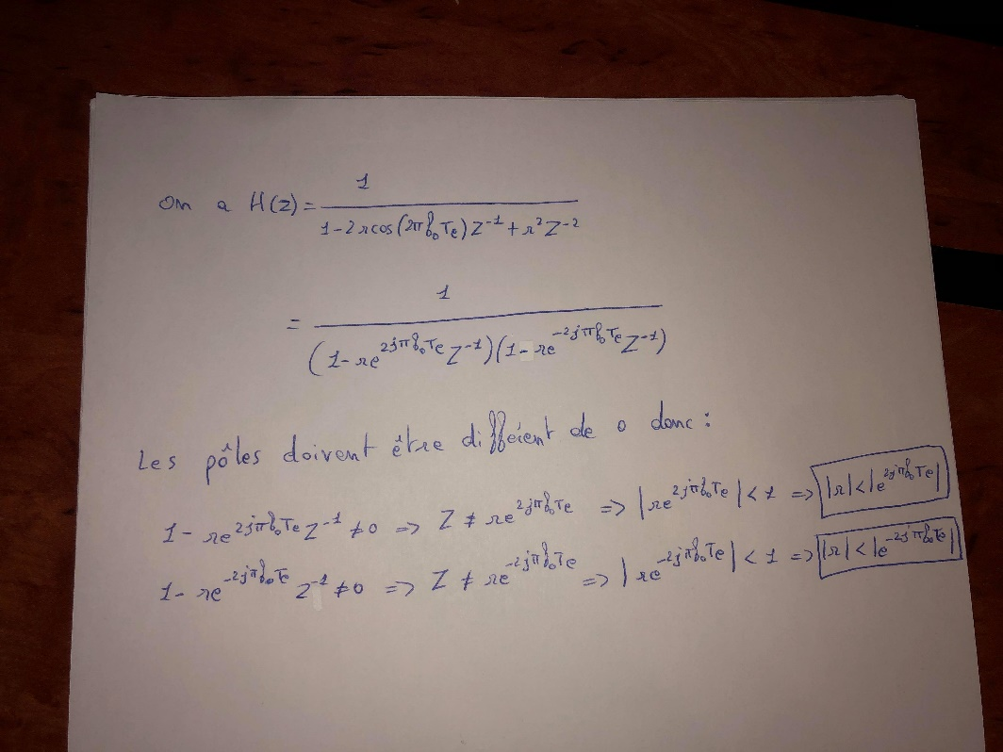

Pour f0 = 0.1Hz et r = 0 :

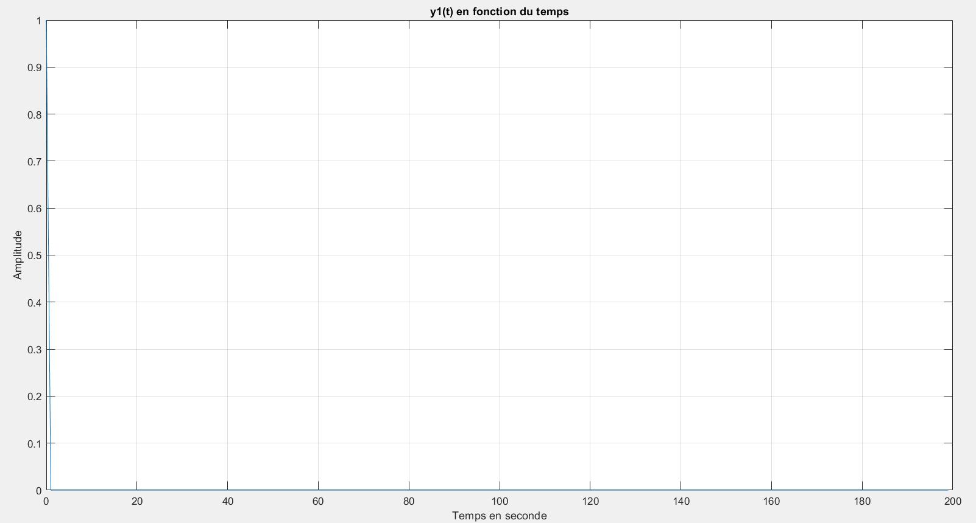

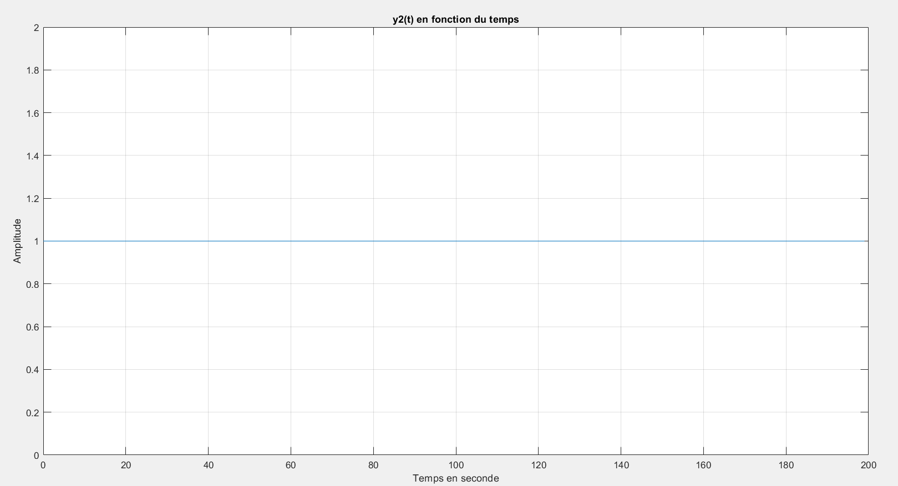

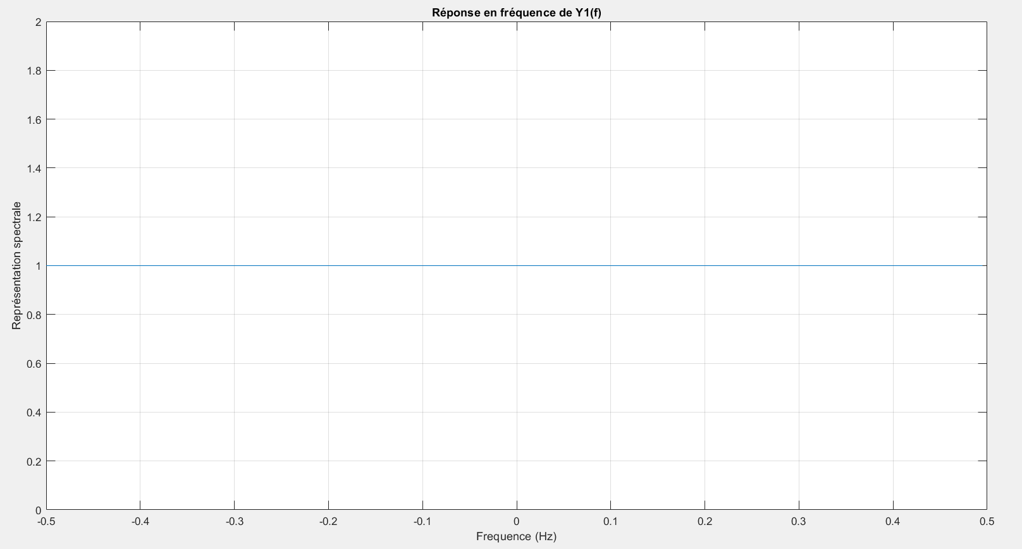

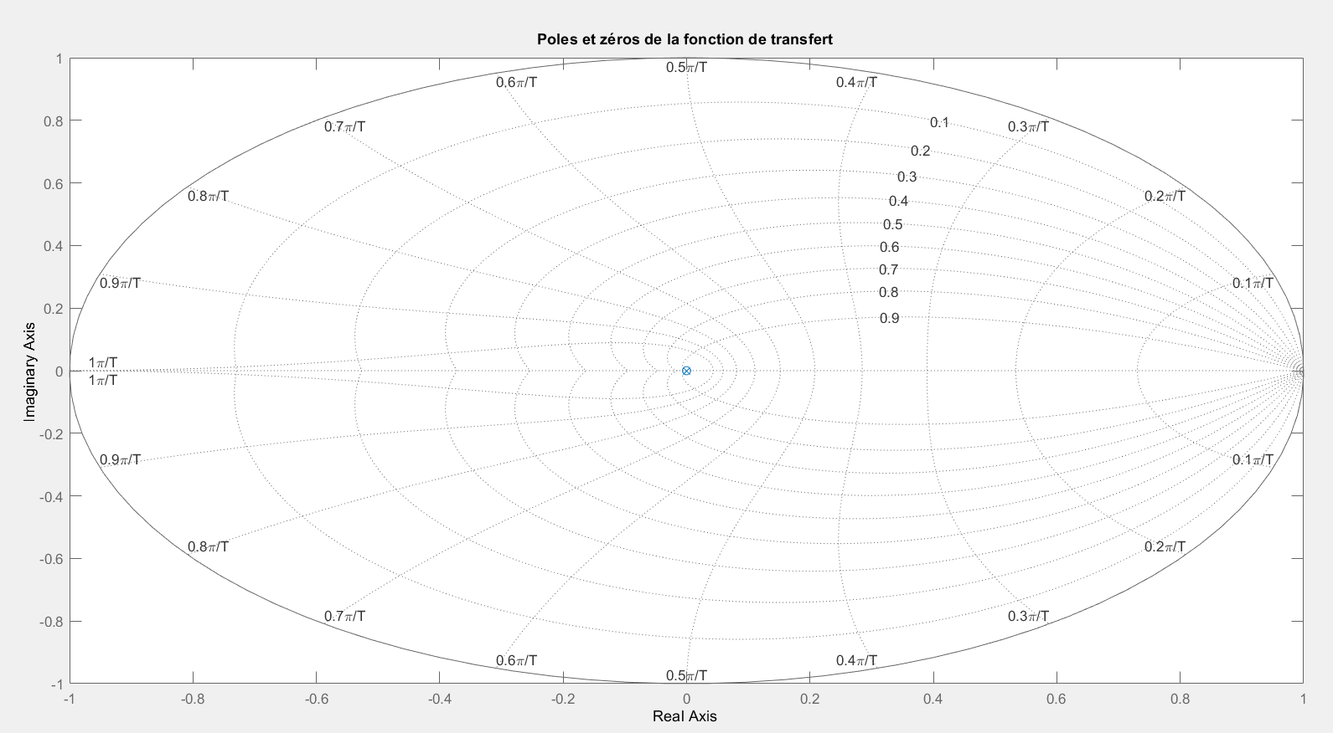

Pour f0 = 0.1Hz et r = 0.5 :

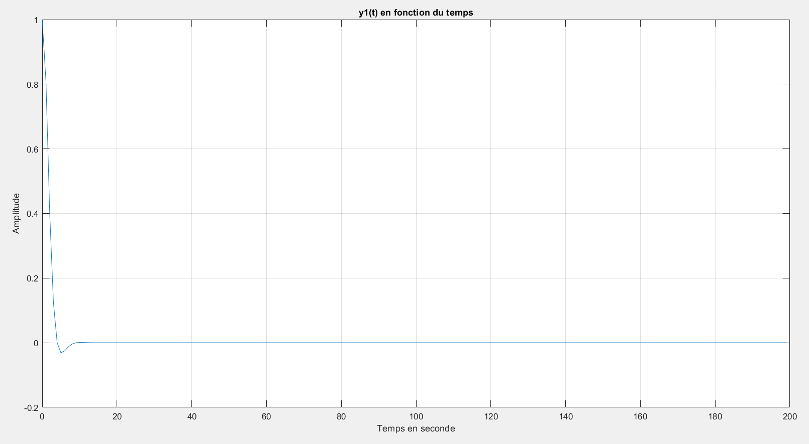

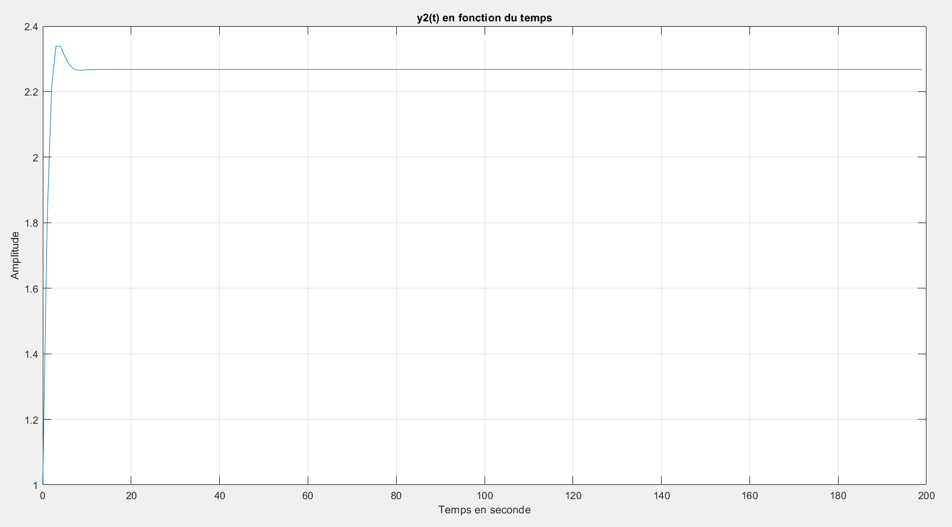

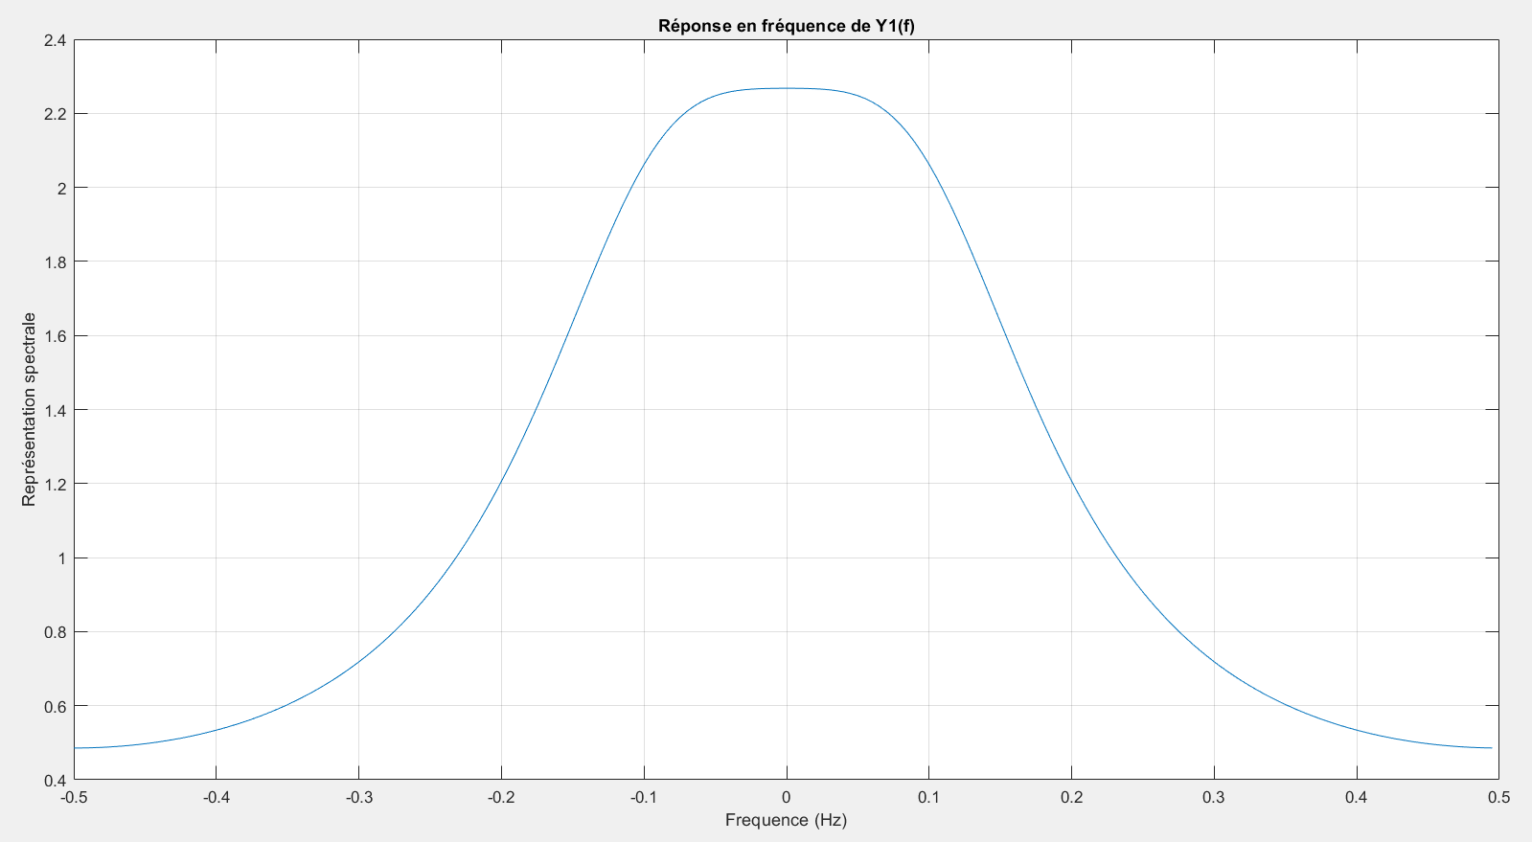

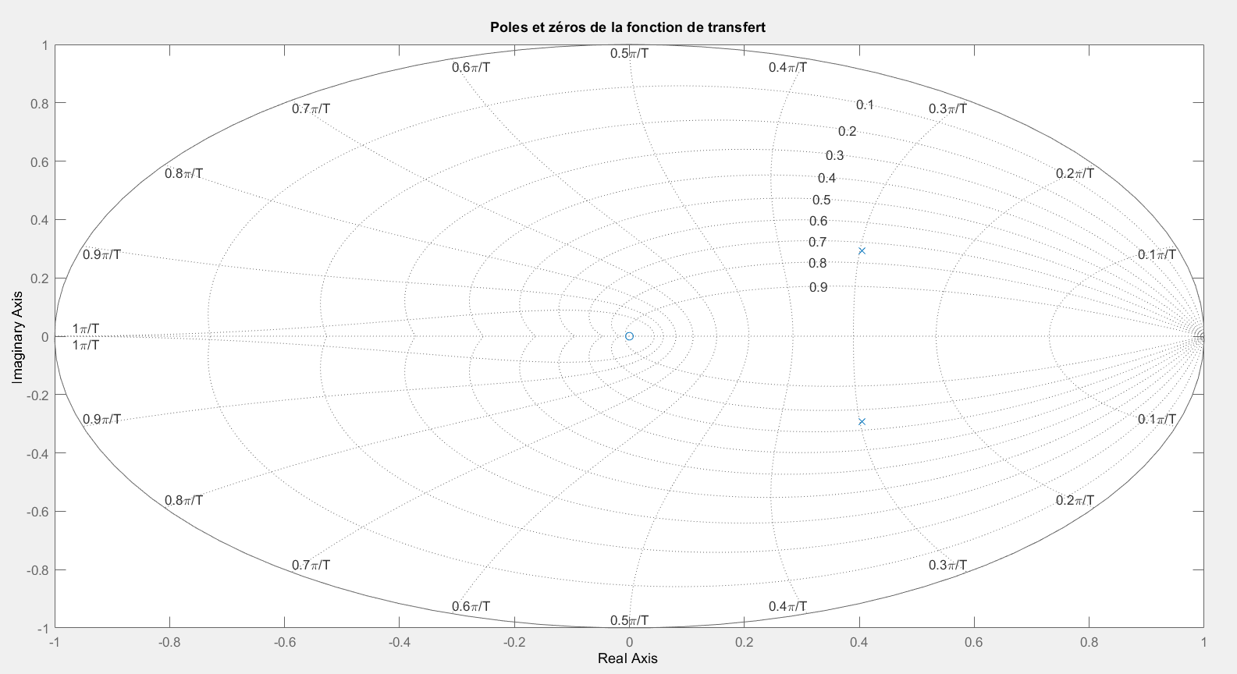

Pour f0 = 0.1Hz et r = 1:

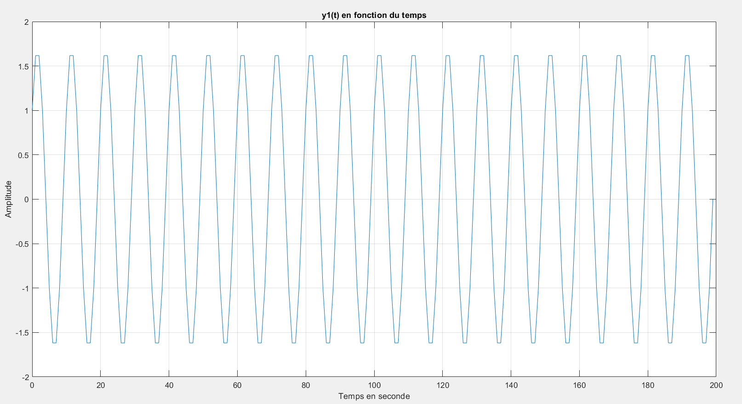

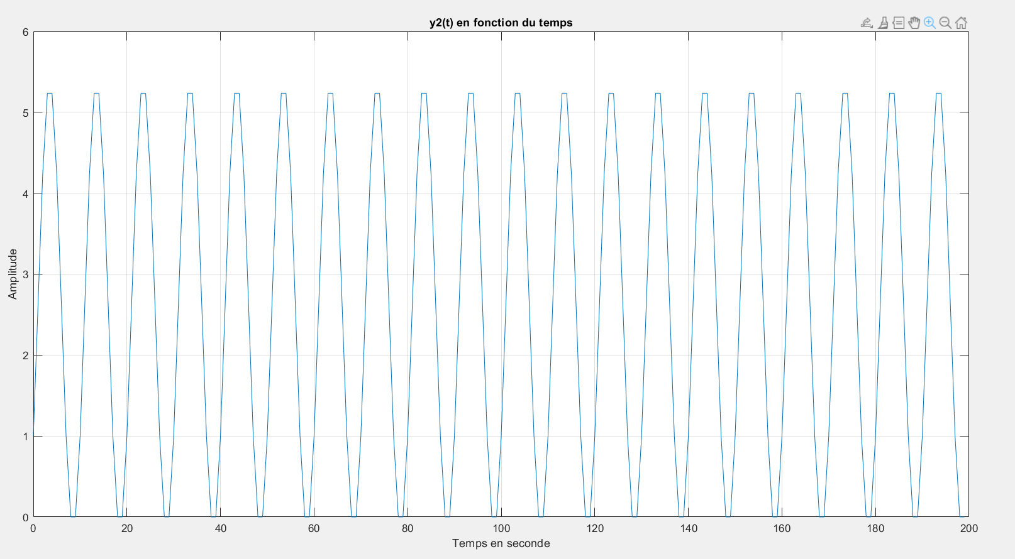

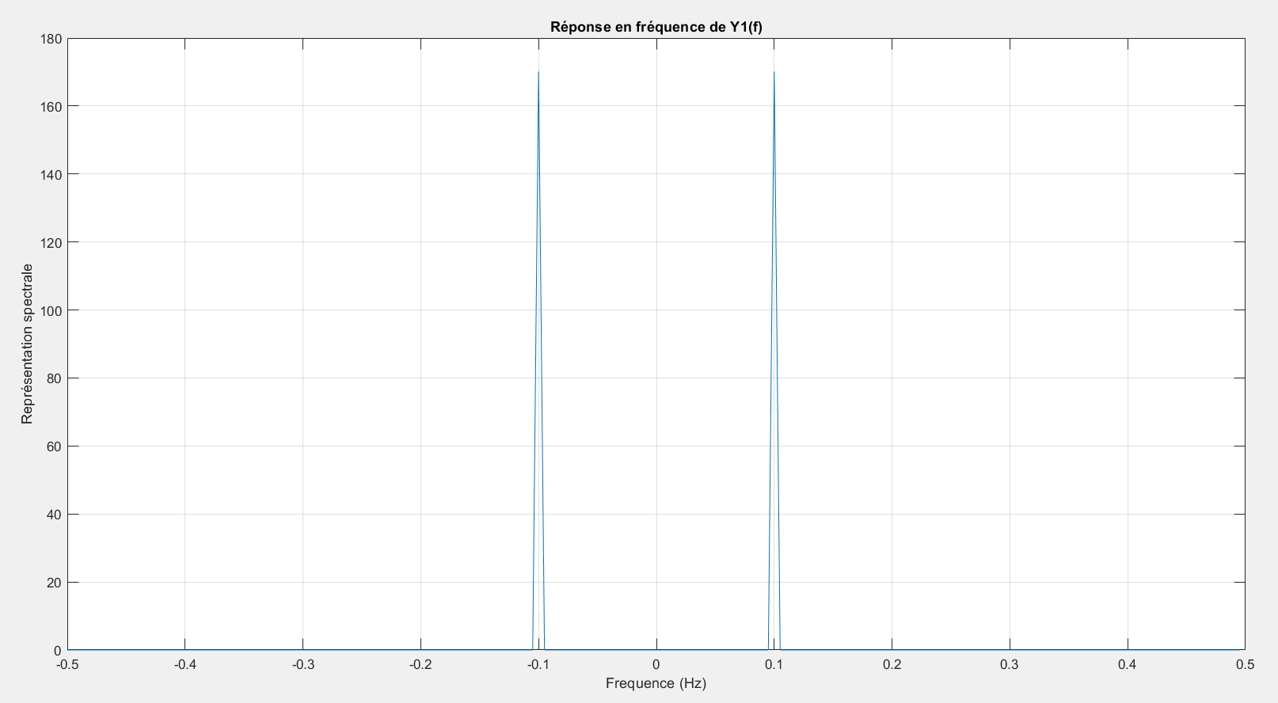

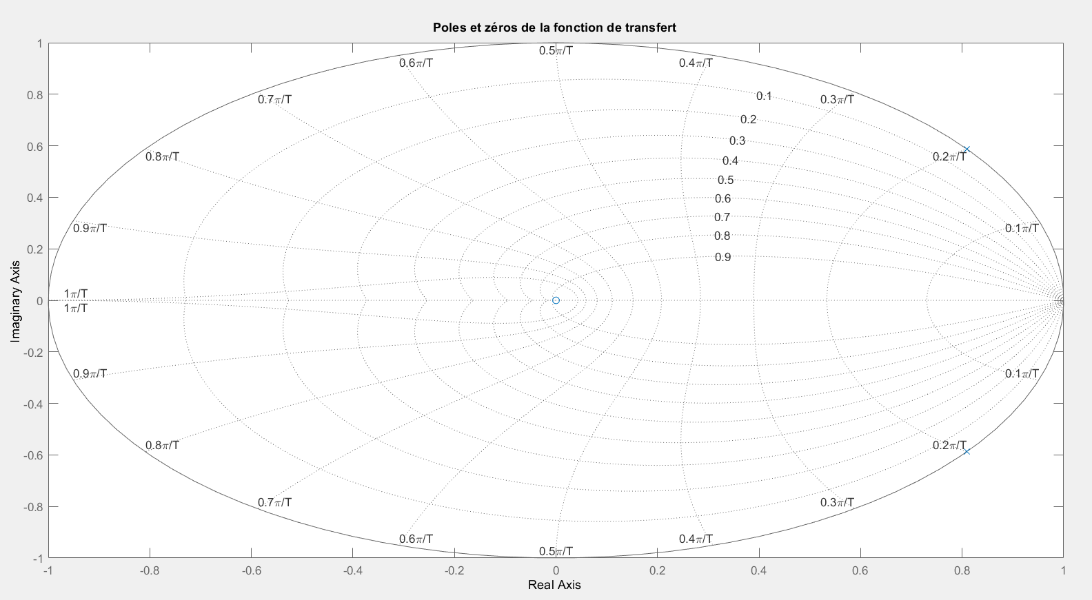

Pour f0 = 0.1Hz et r = 1.5:

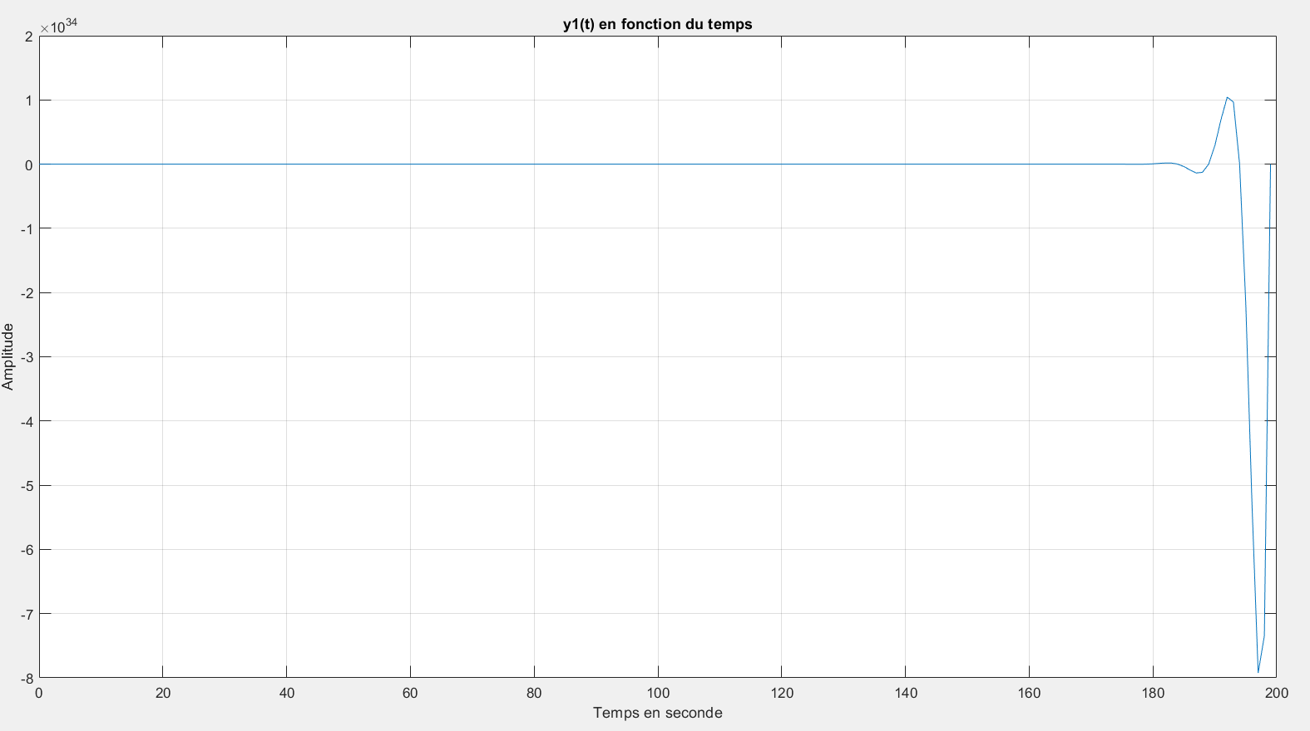

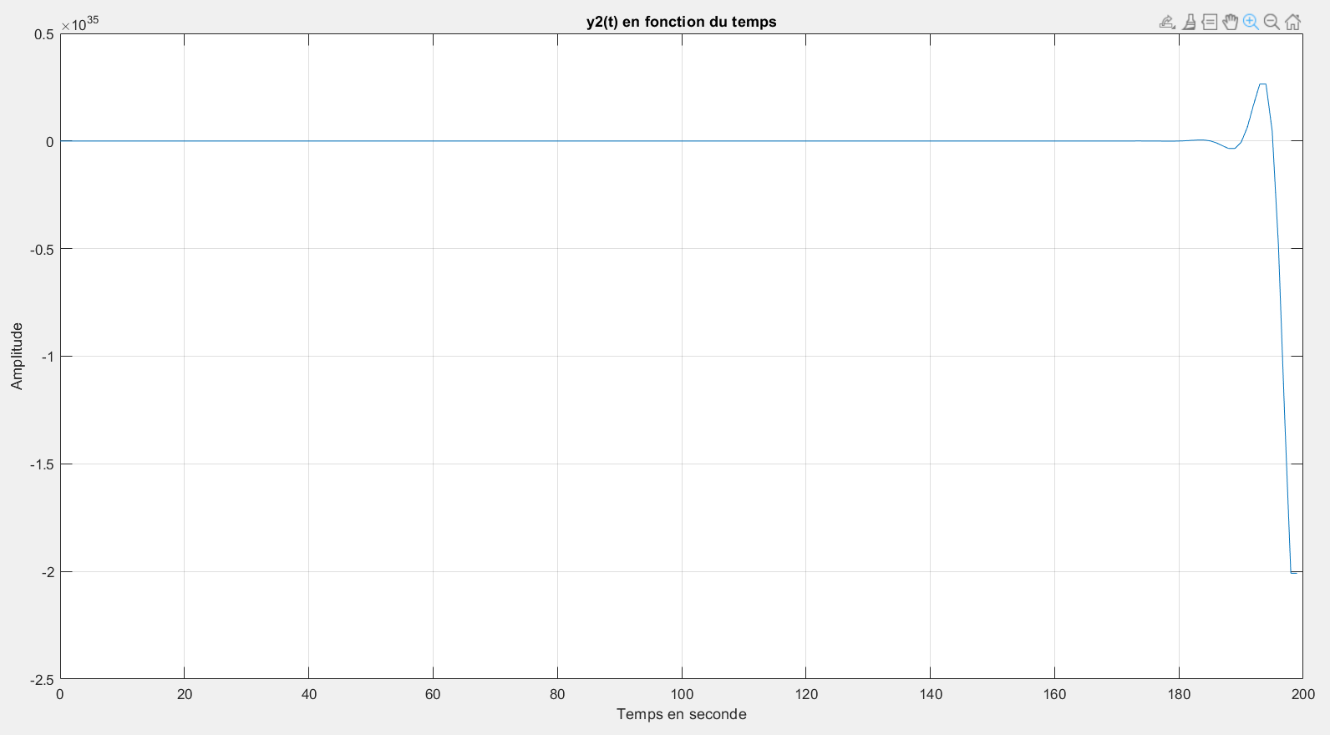

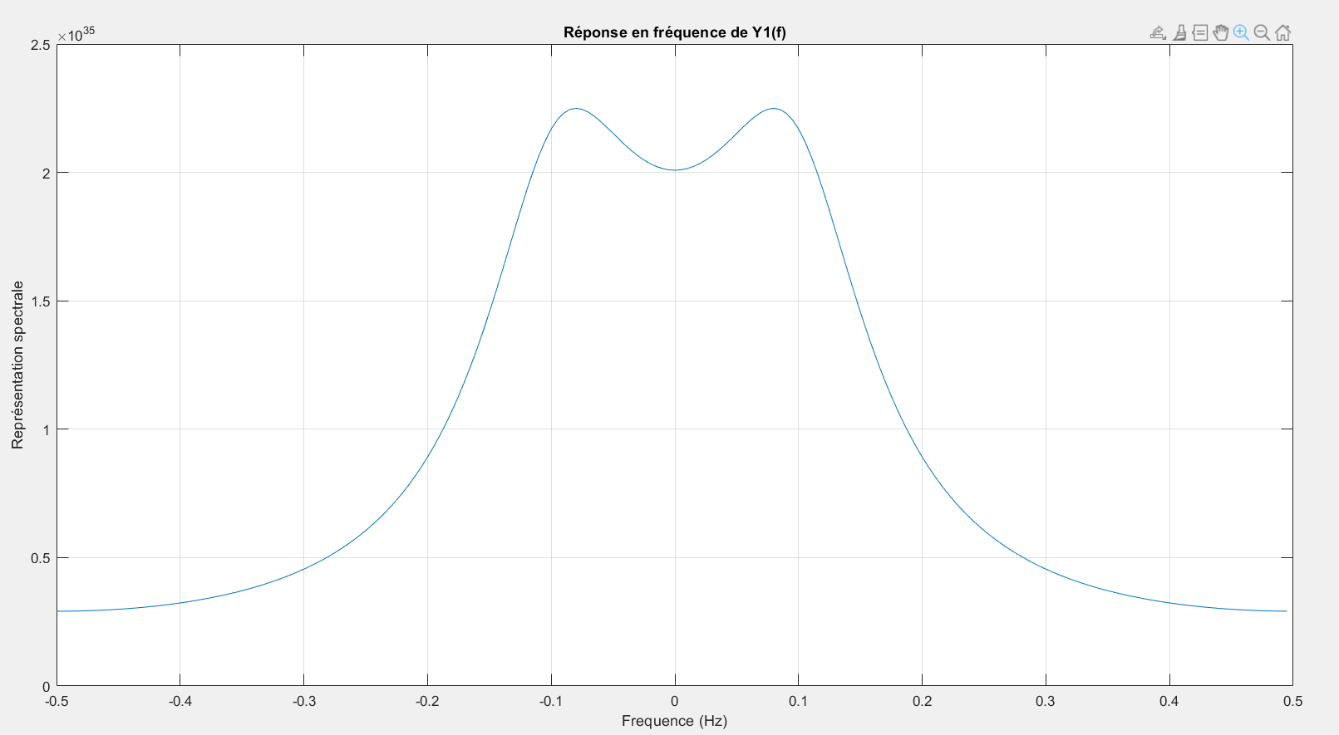

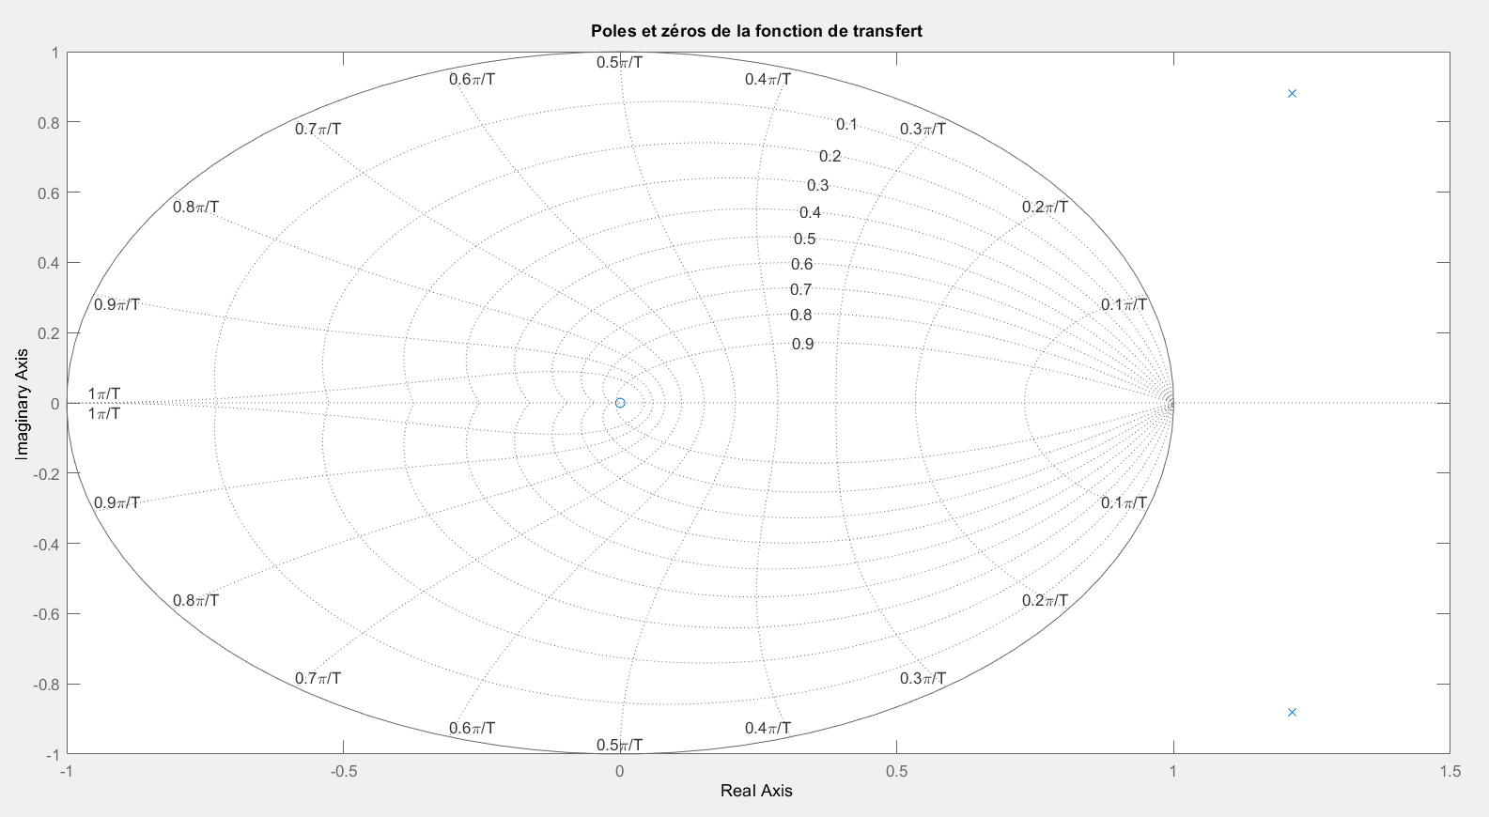

Pour f0 = 0.1Hz et r = 2:

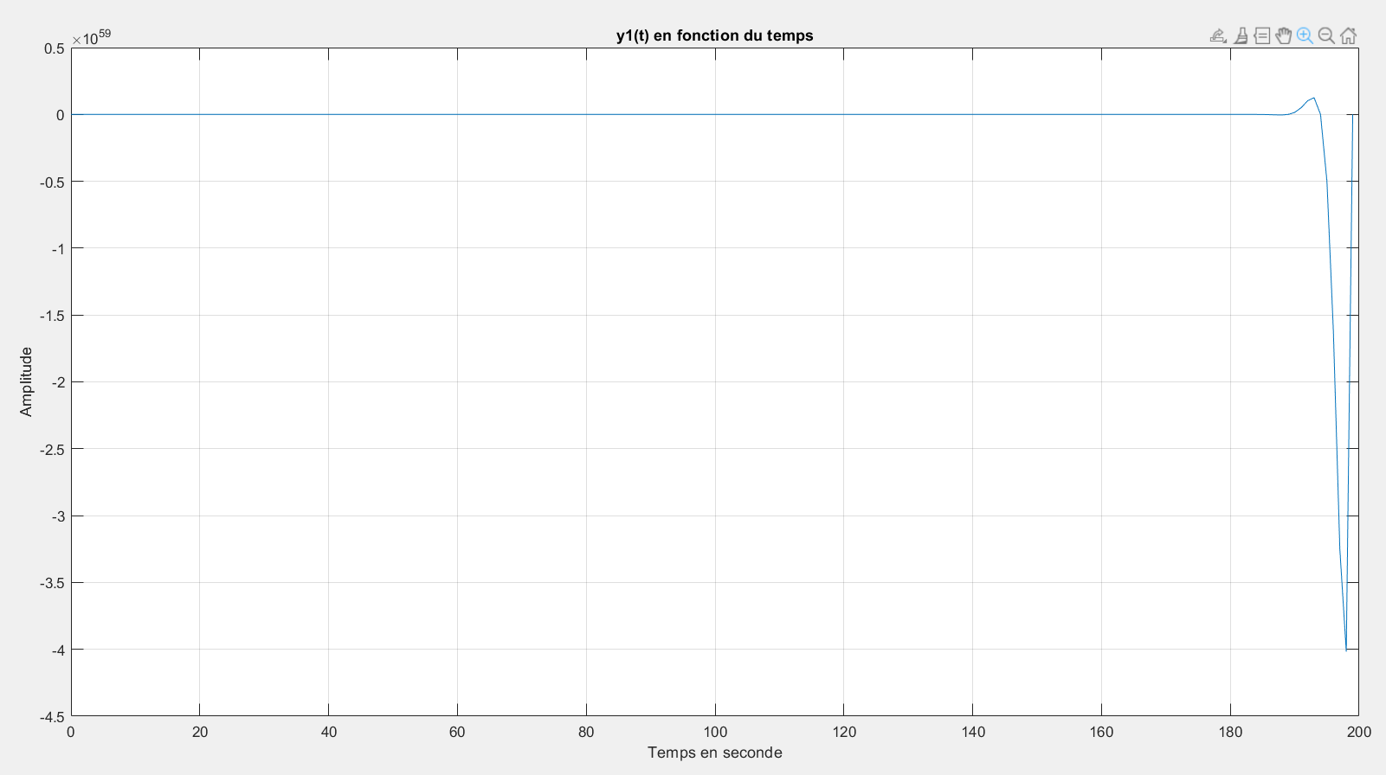

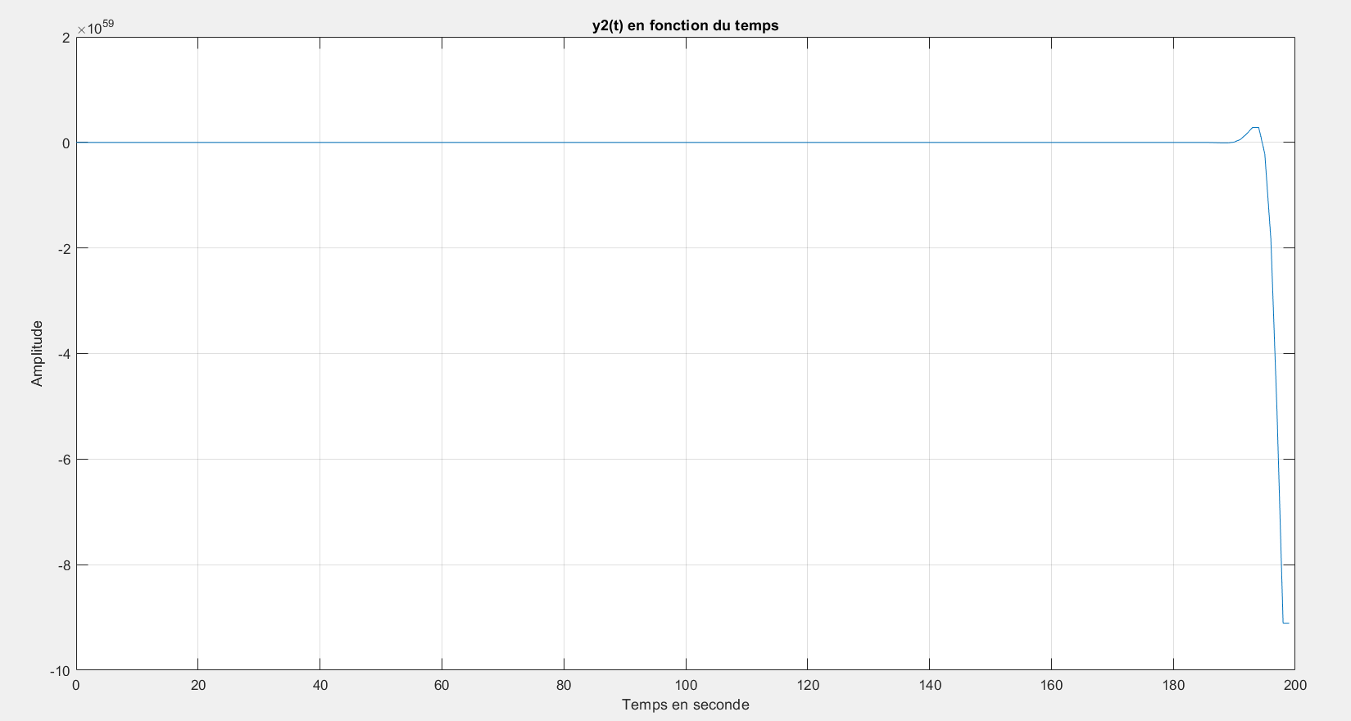

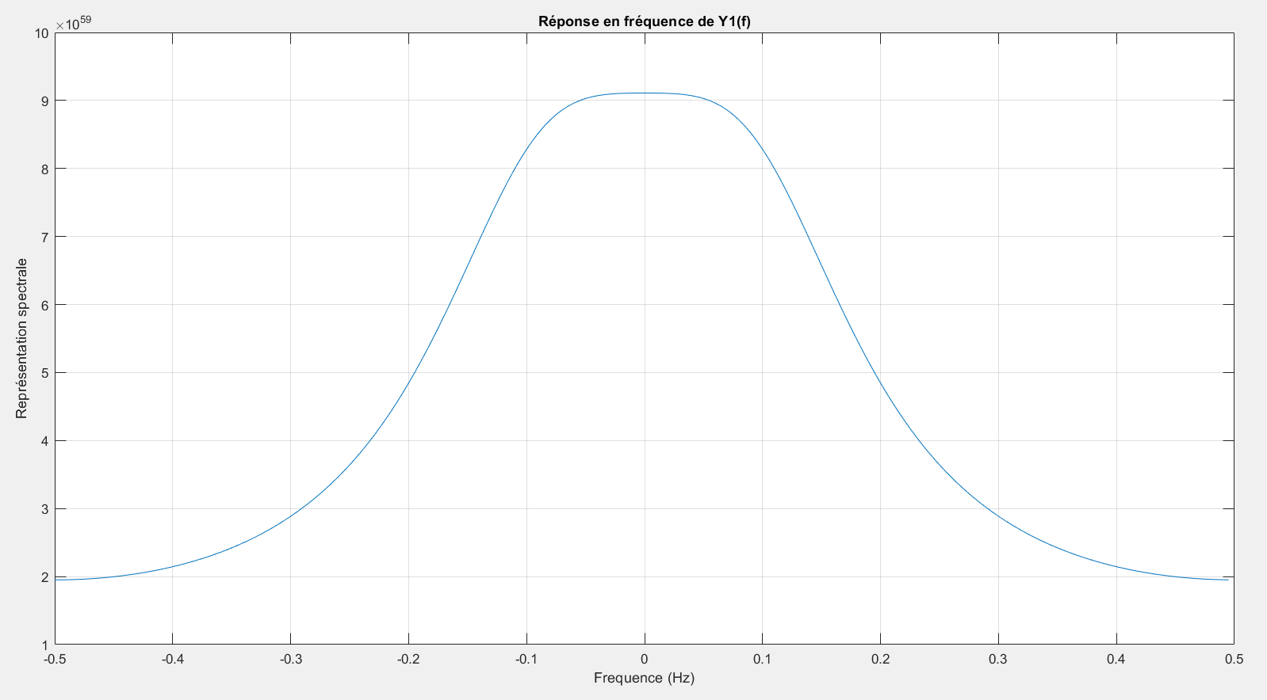

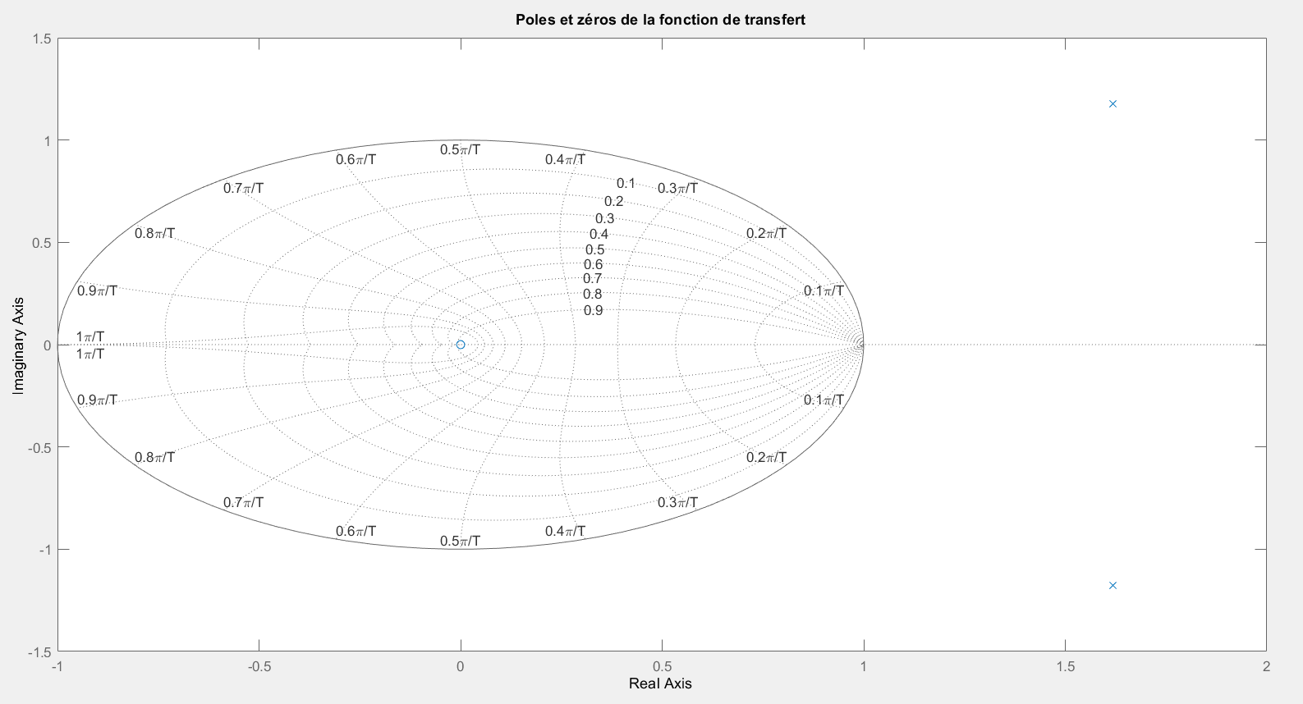

Ce filtre est donc stable pour r = 0 et 0.5 et est limite stable pour r = 1, il est instable pour r>1.

Pour f0 = 0Hz et r = 0:

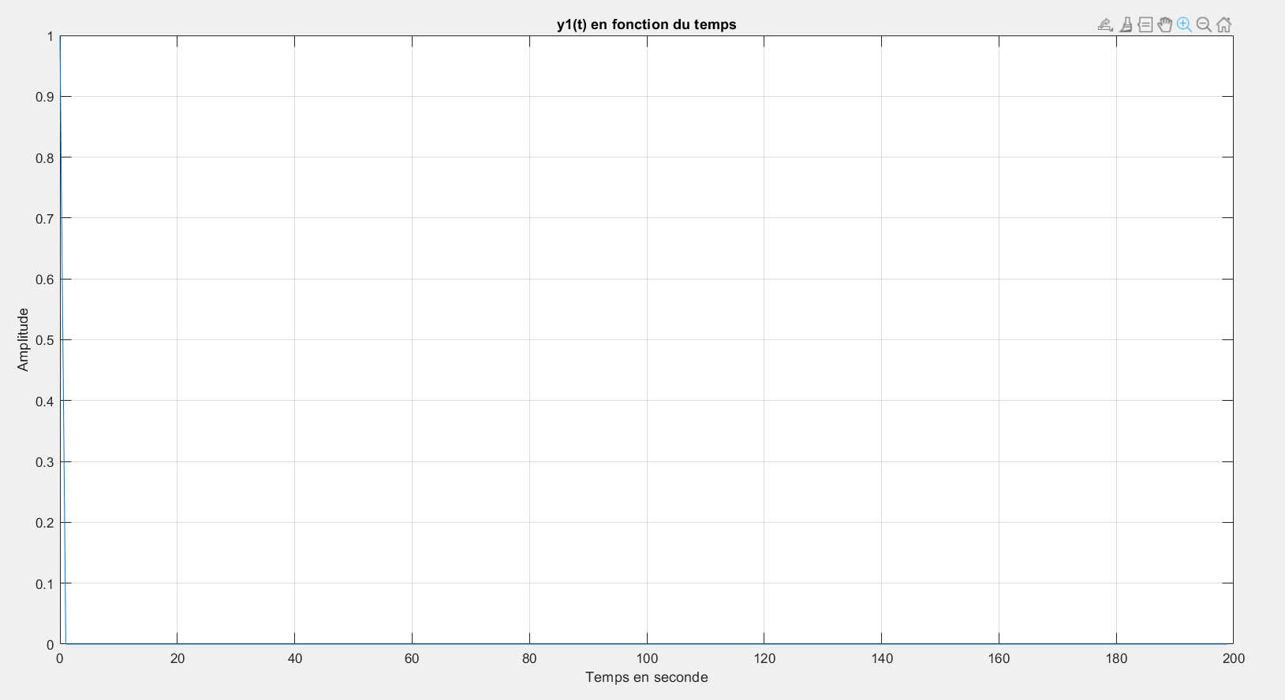

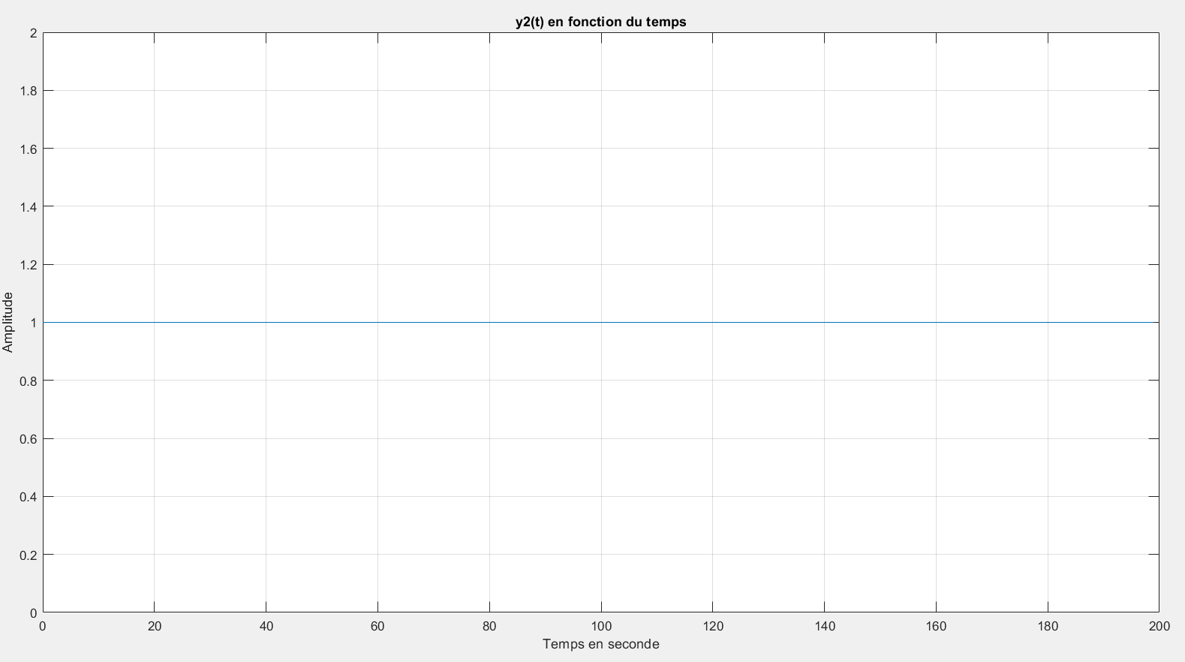

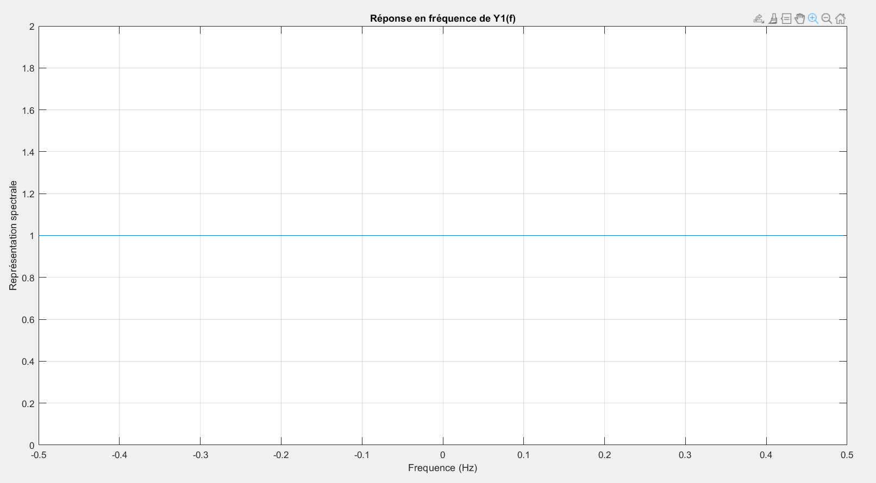

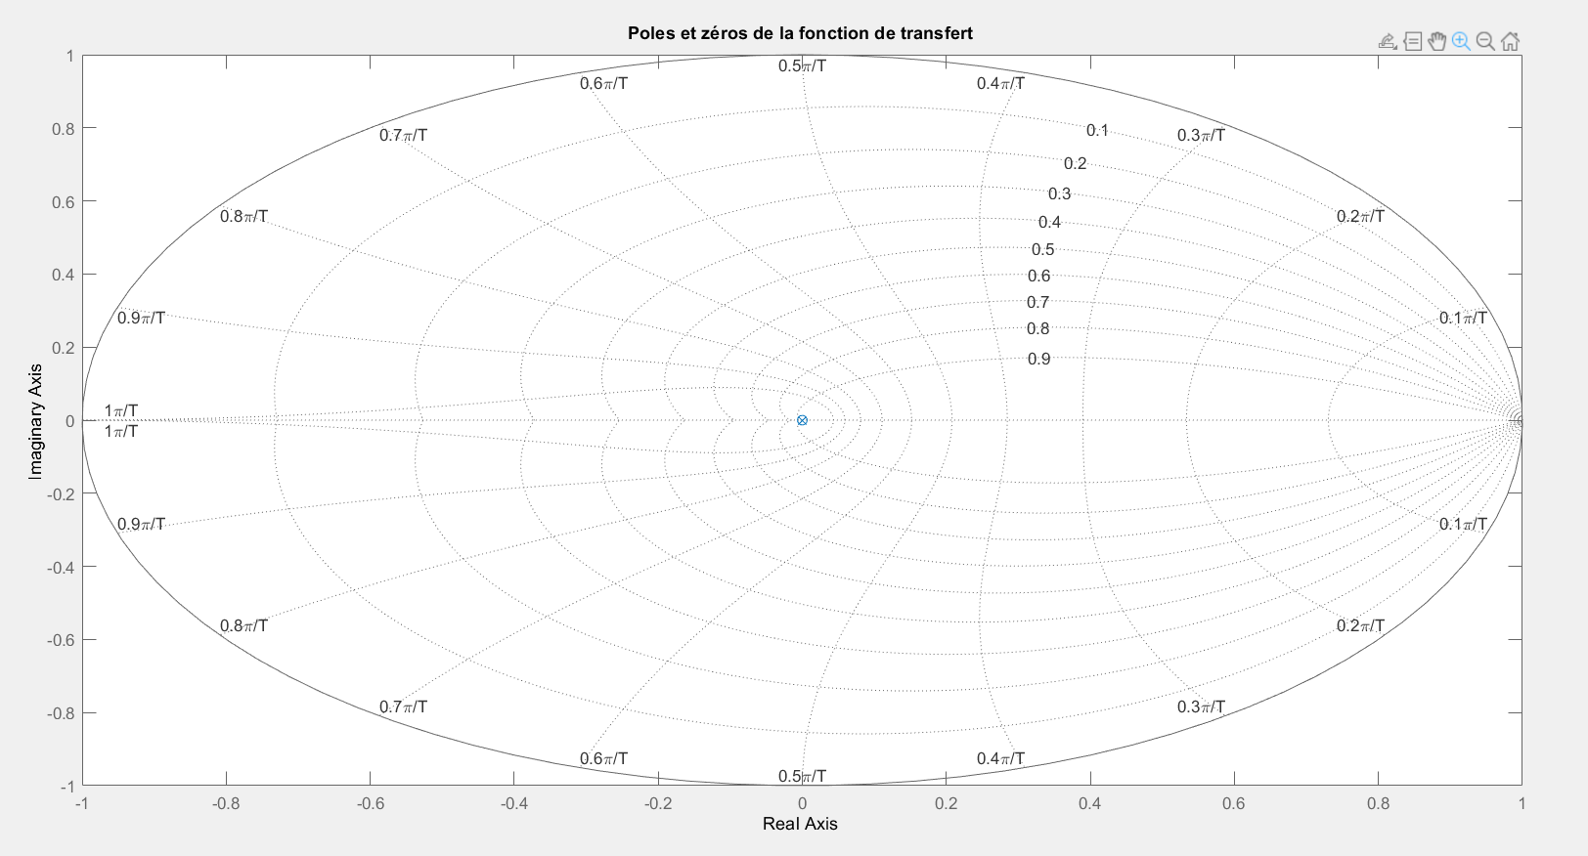

Pour f0 = 0Hz et r = 0.5:

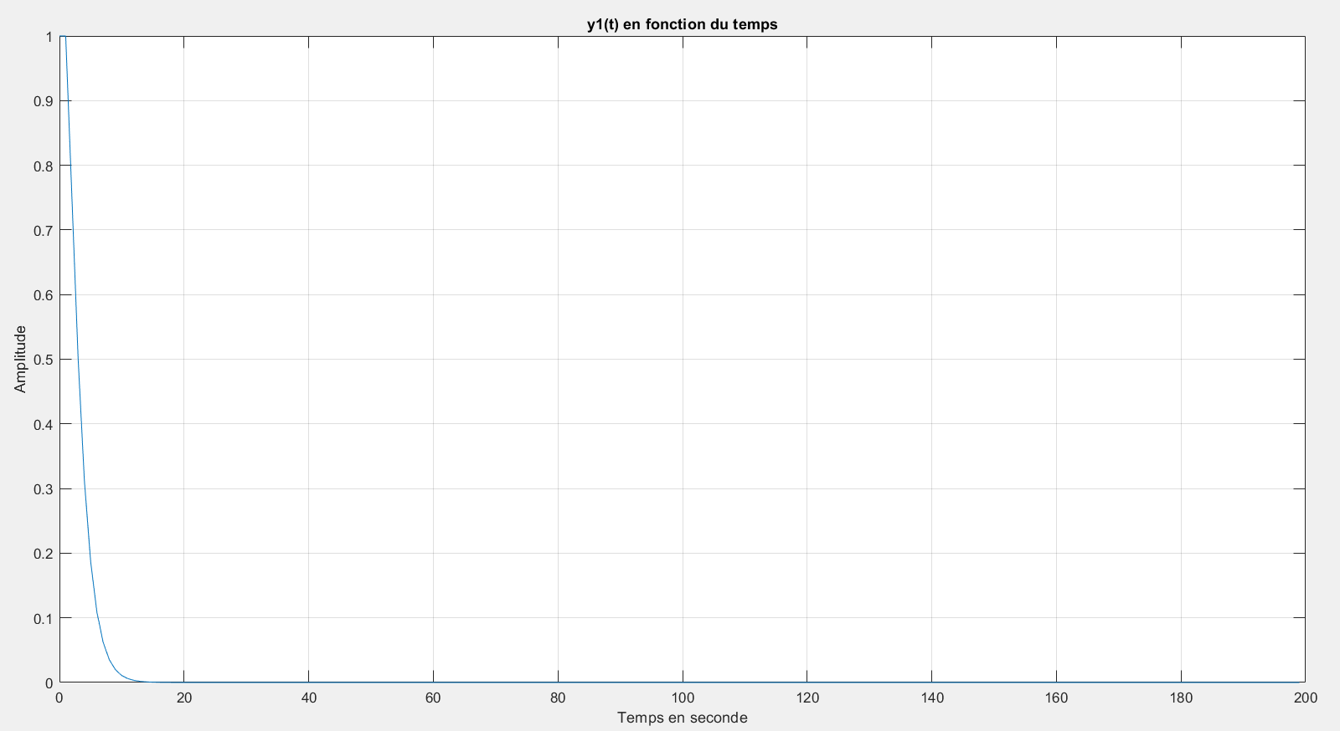

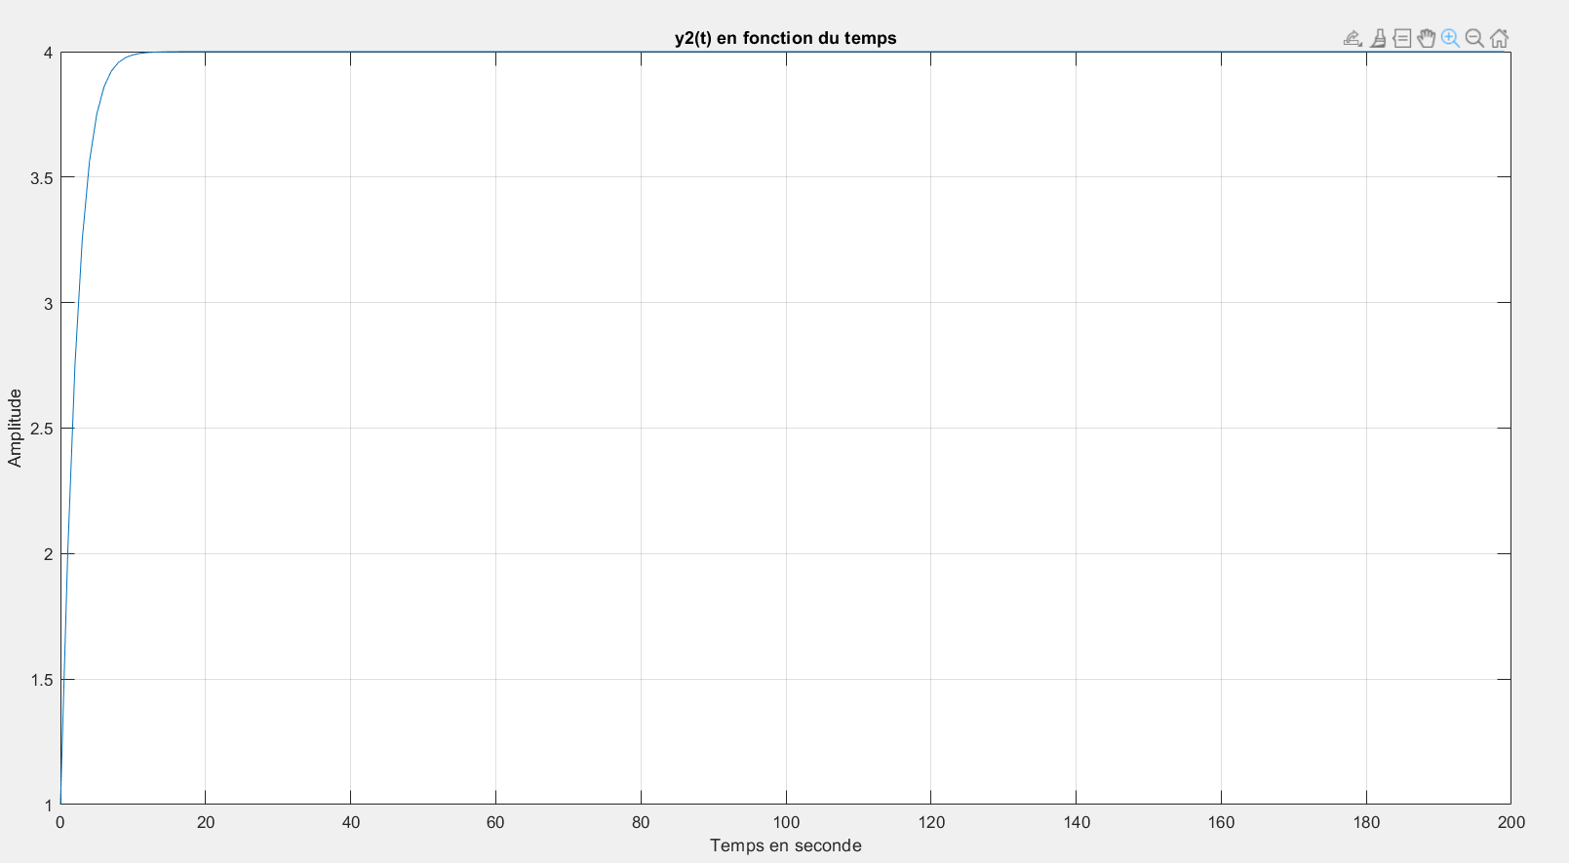

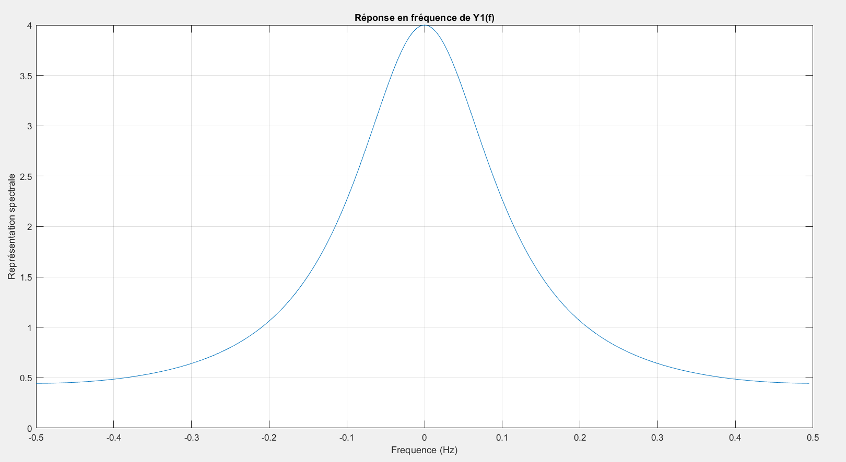

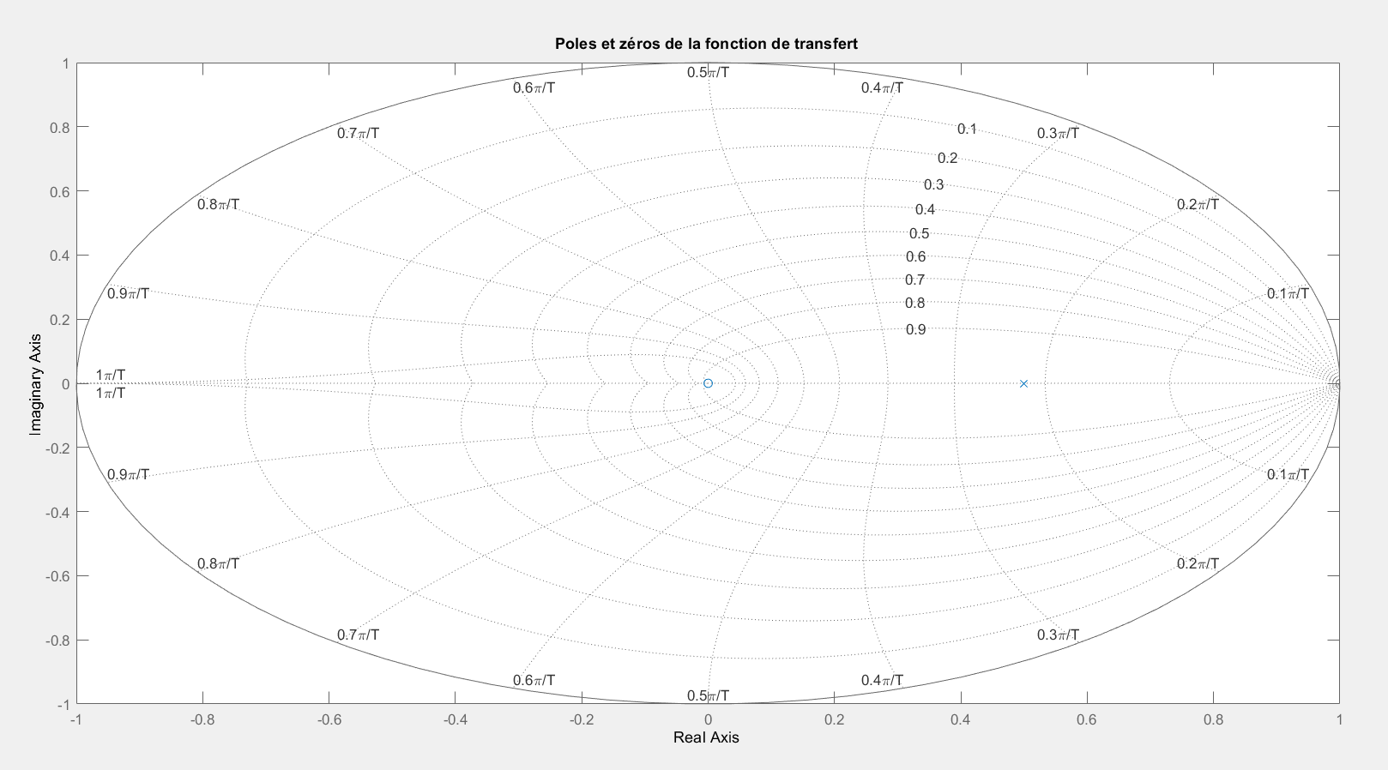

Pour f0 = 0Hz et r = 1:

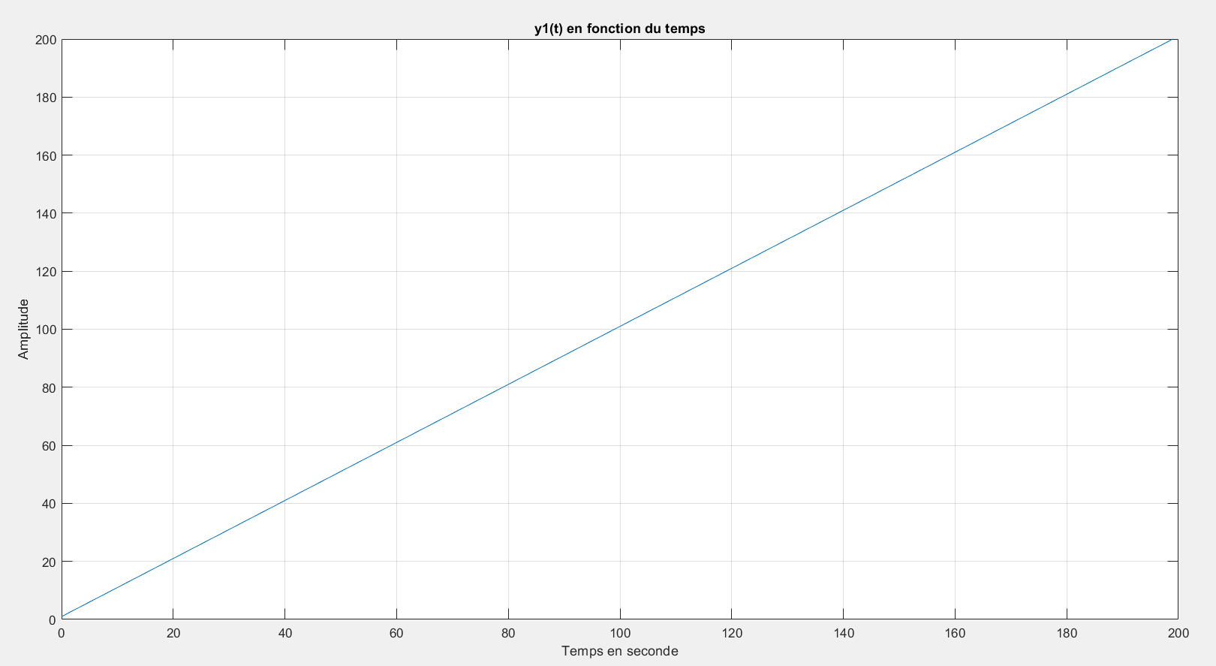

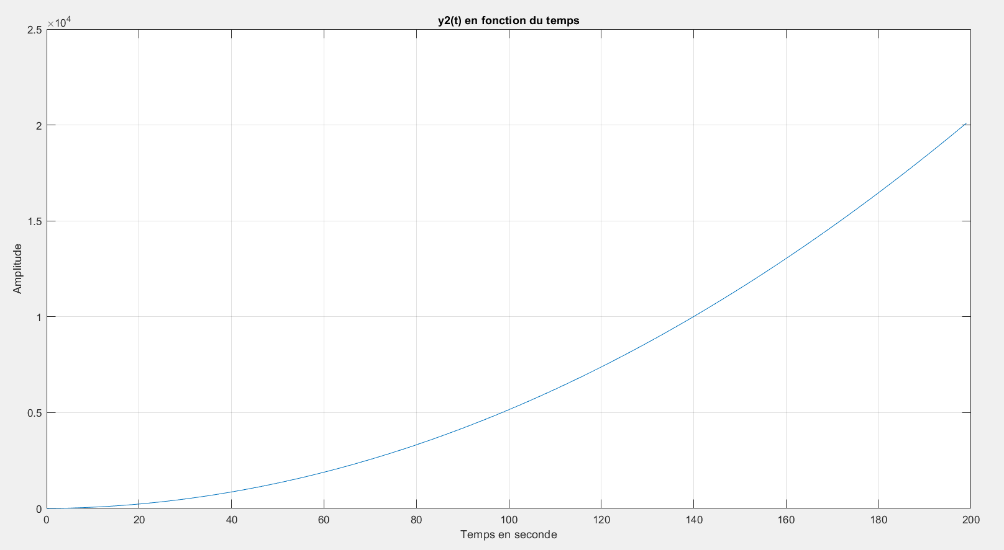

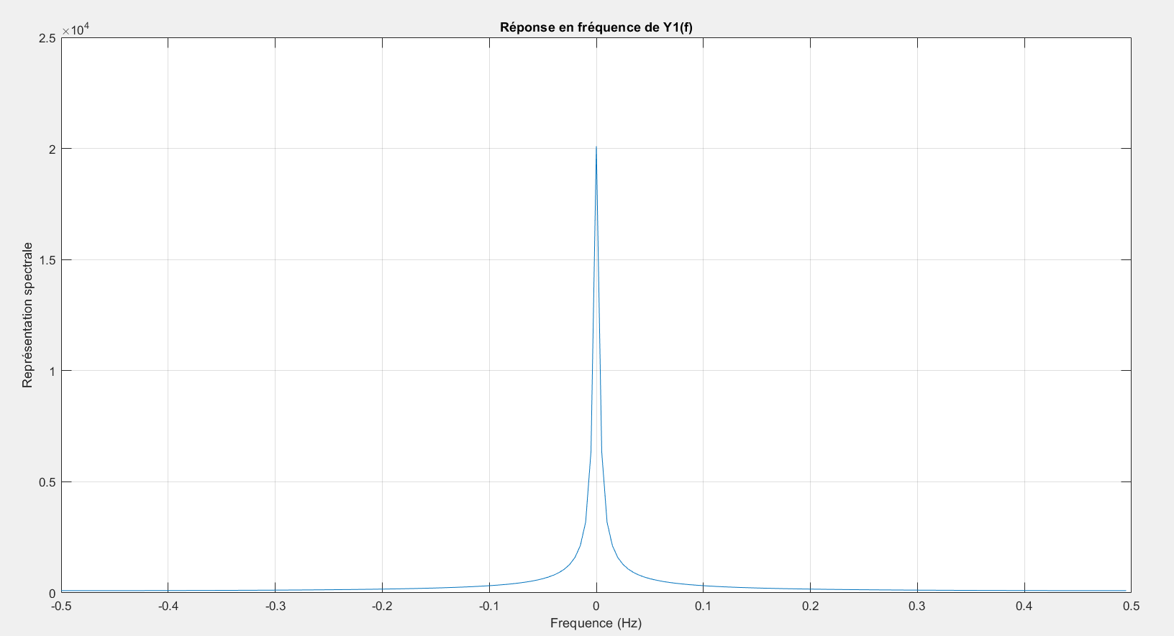

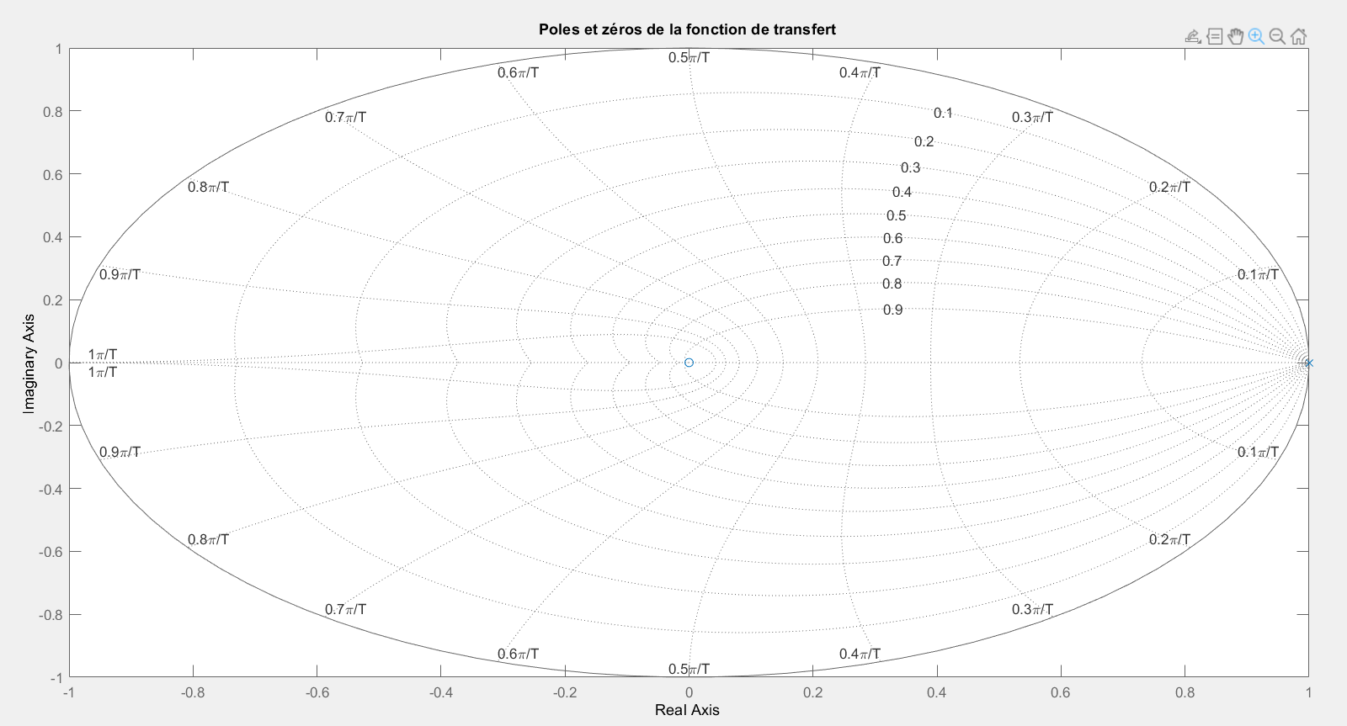

Ce filtre ne coupe aucune fréquence et est stable. R n’a pas d’impact.

Pour f0.5 = 0Hz et r = 0:

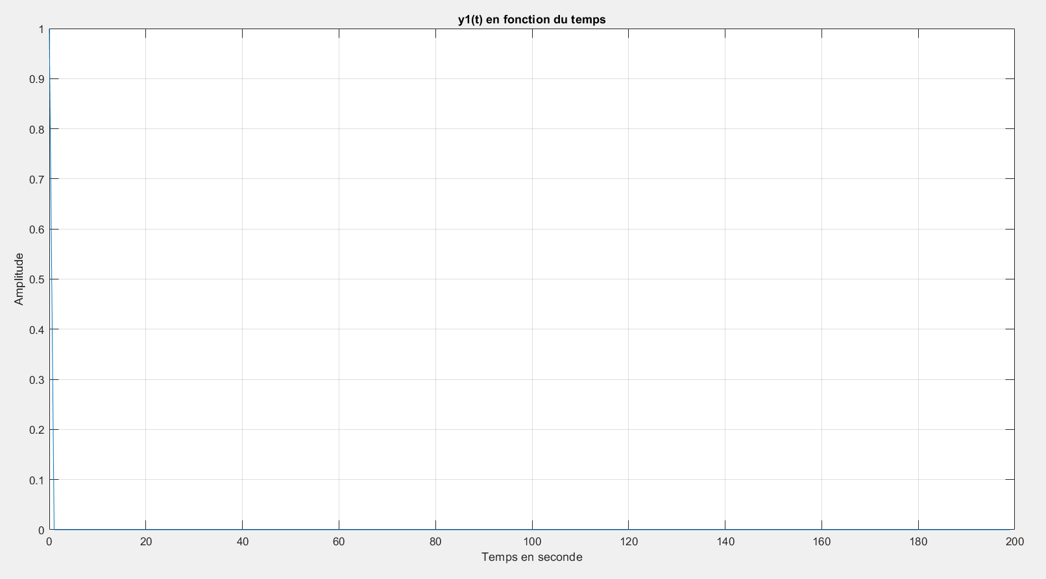

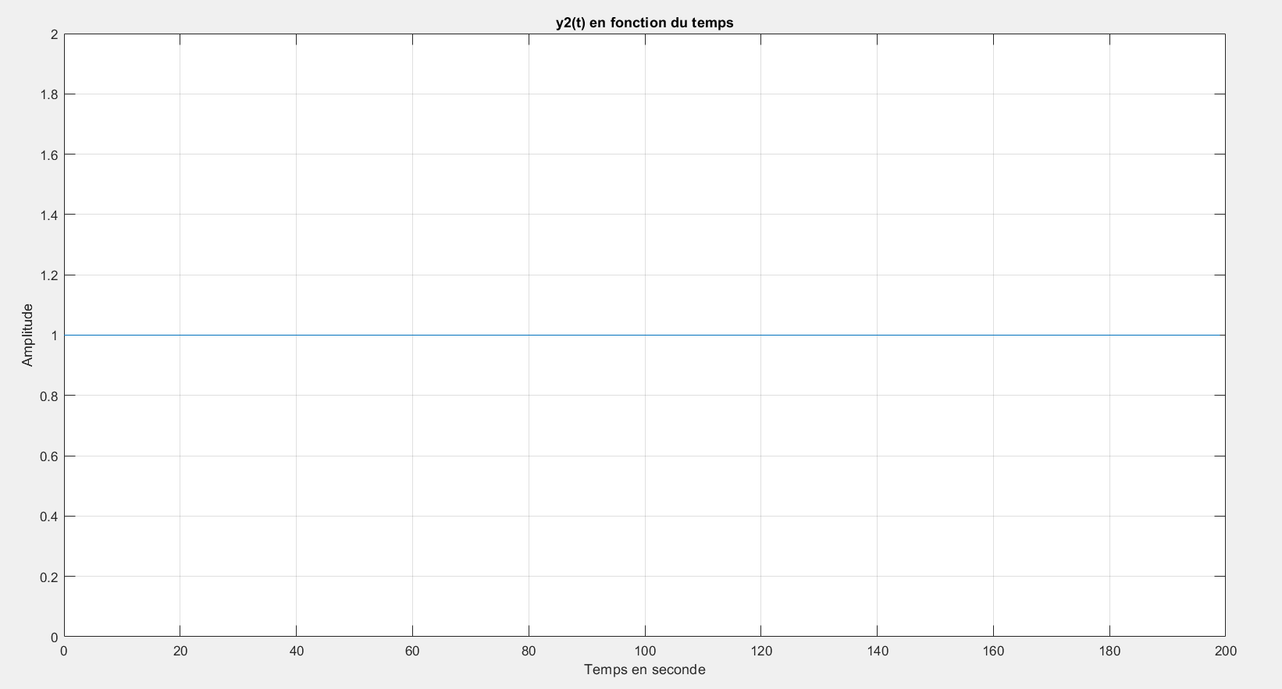

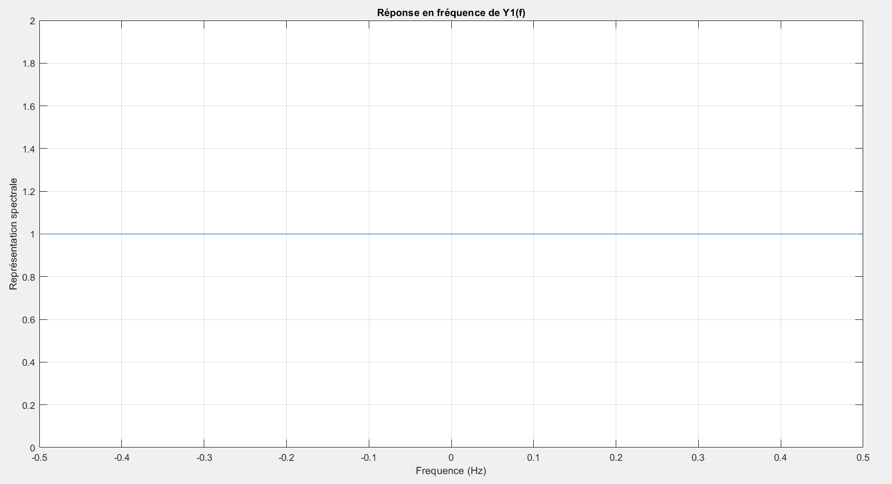

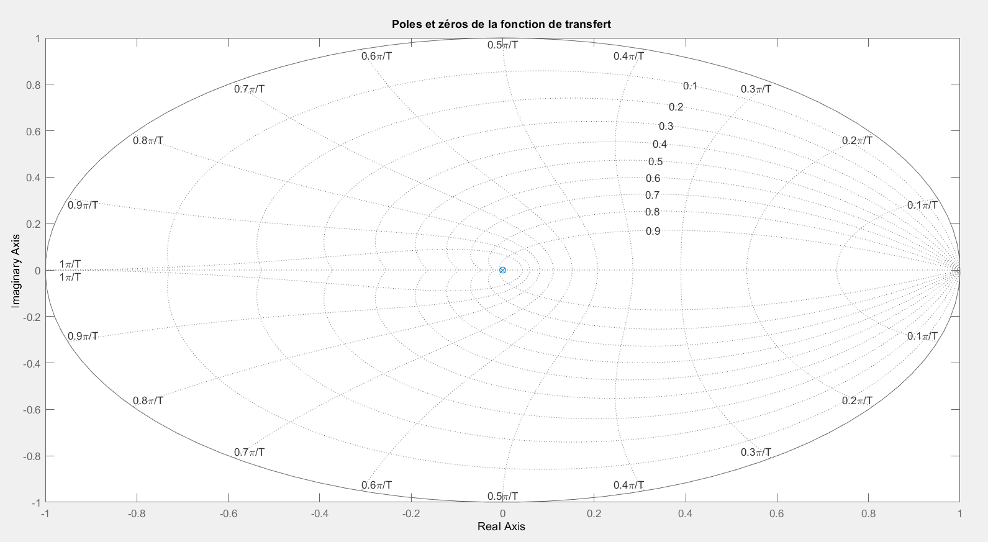

Pour f0.5 = 0Hz et r = 0.5:

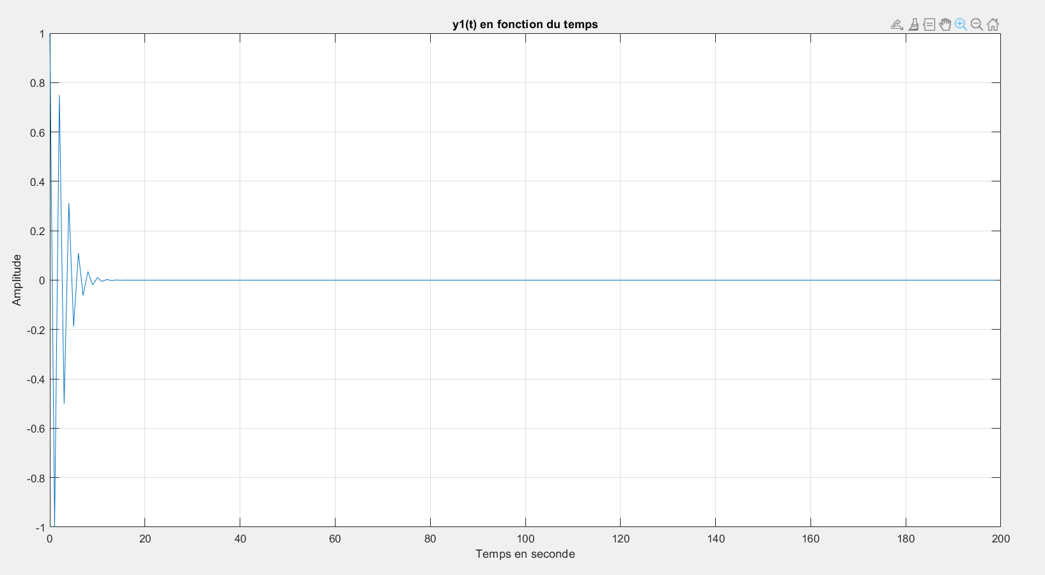

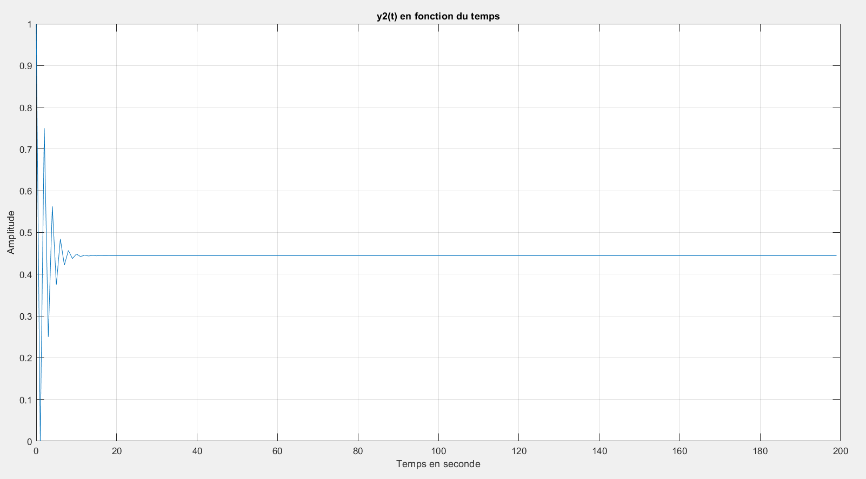

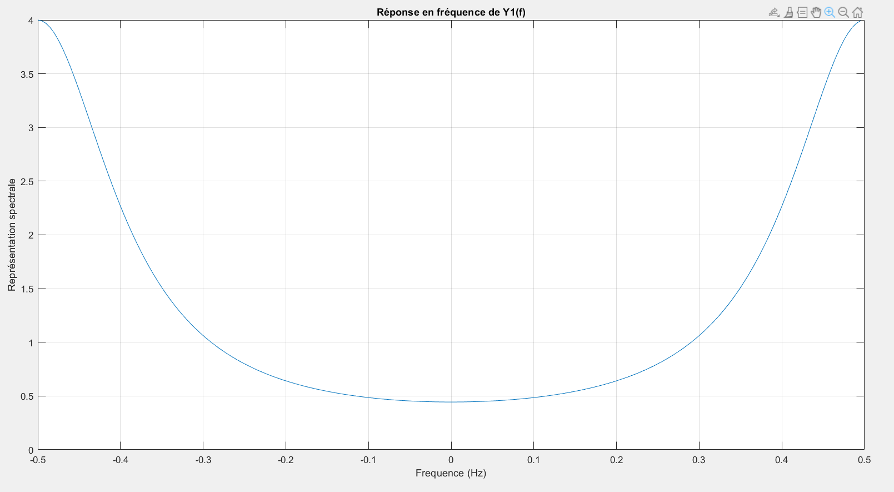

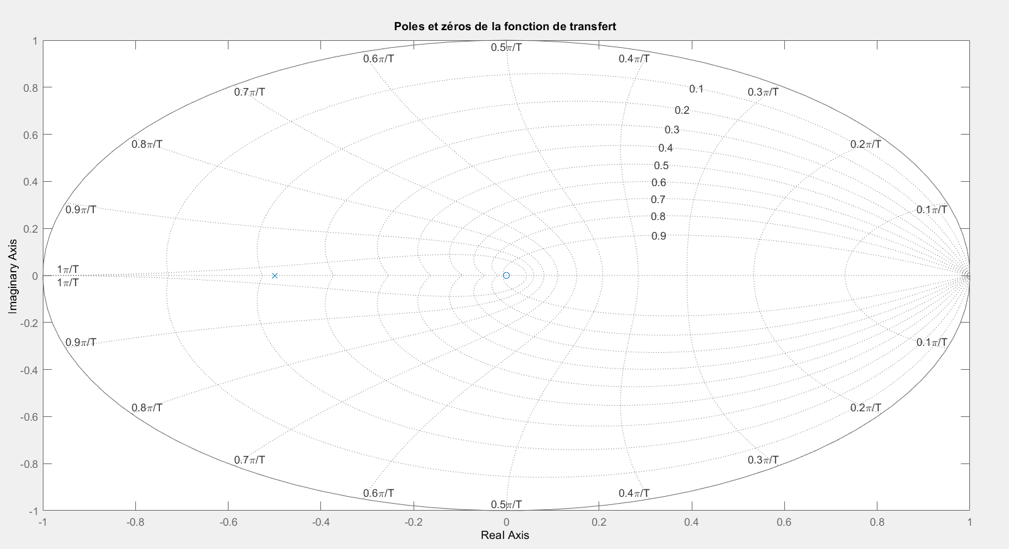

Pour f0.5 = 0Hz et r = 1:

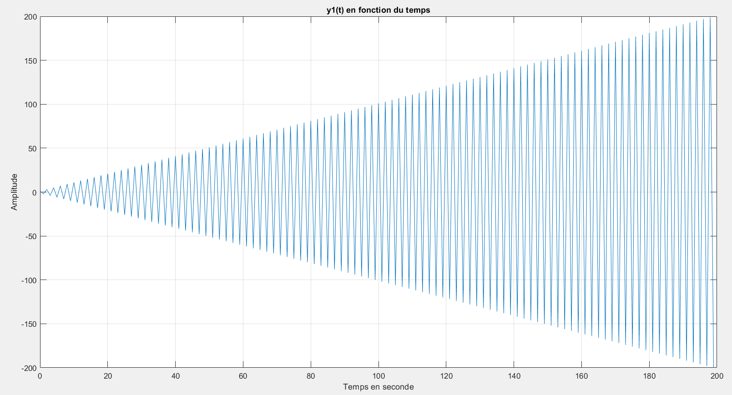

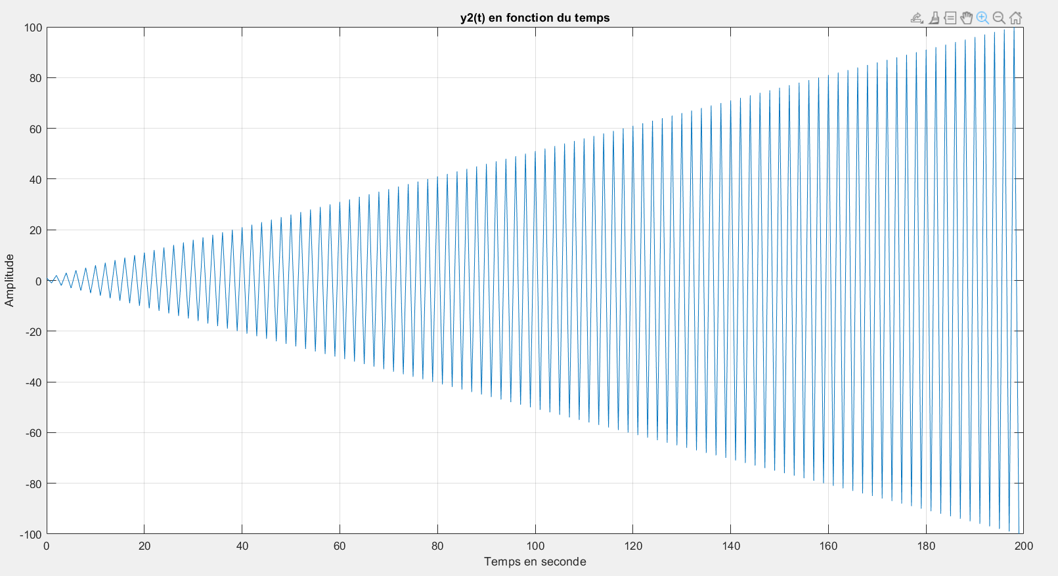

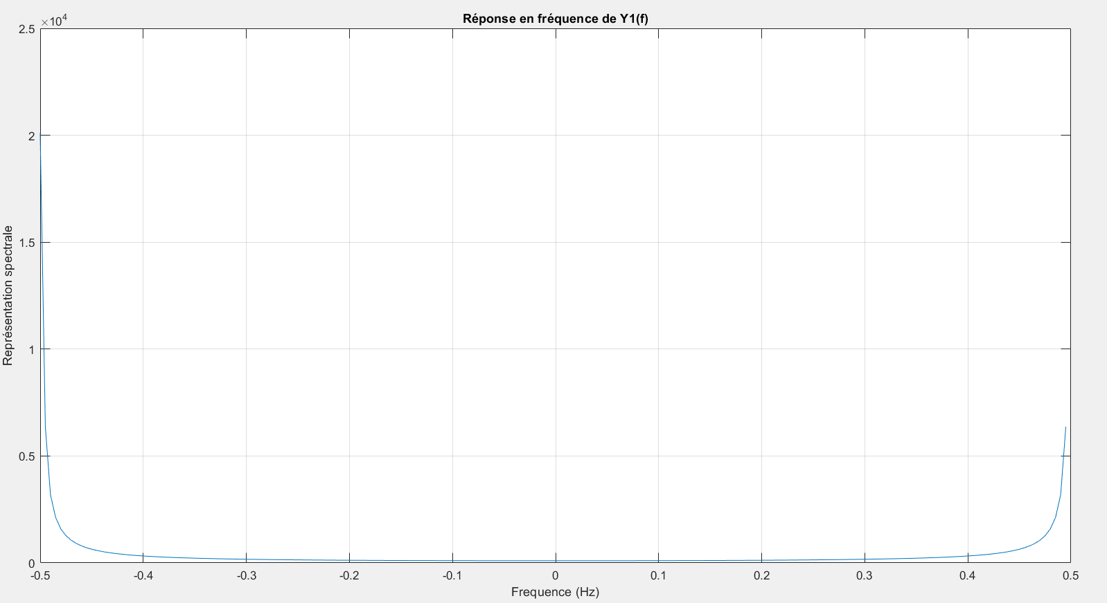

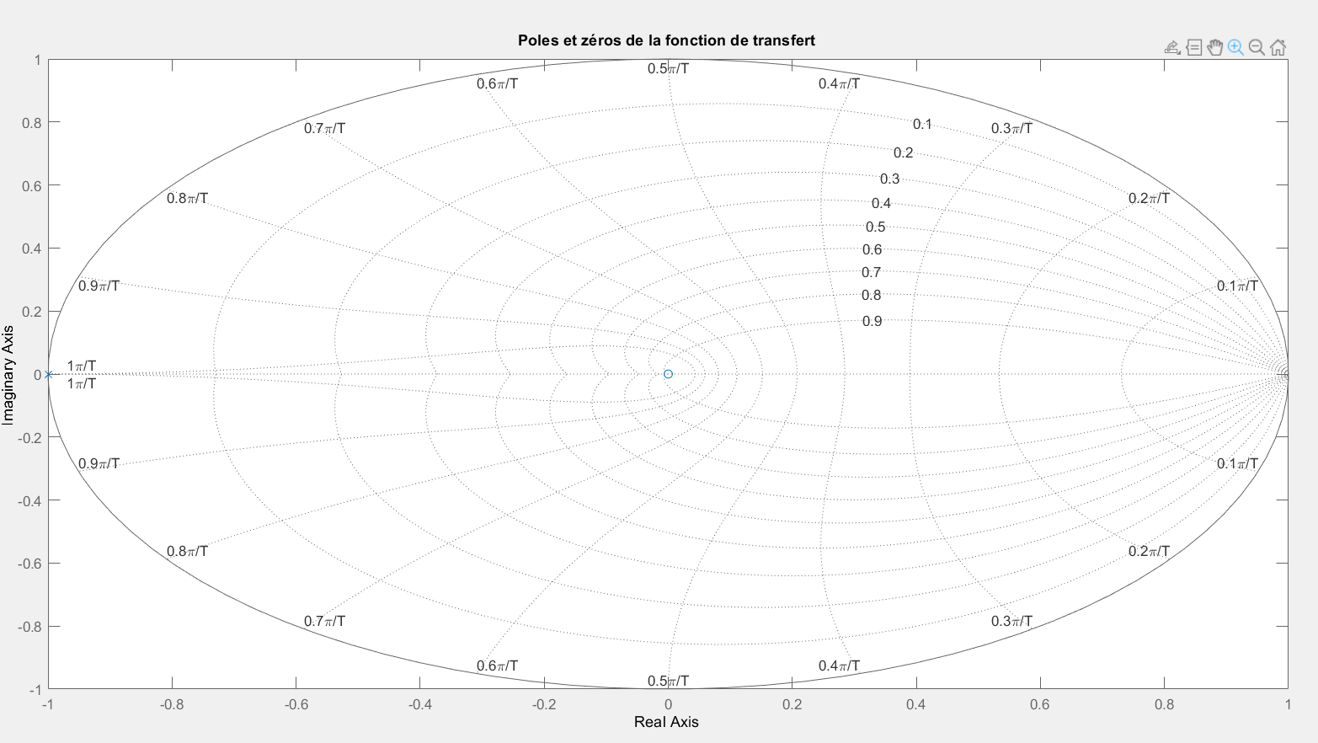

Il s’agit d’un passe-haut instable. R influe sur la stabilité du filtre.

Pour f0.25 = 0Hz et r = 0:

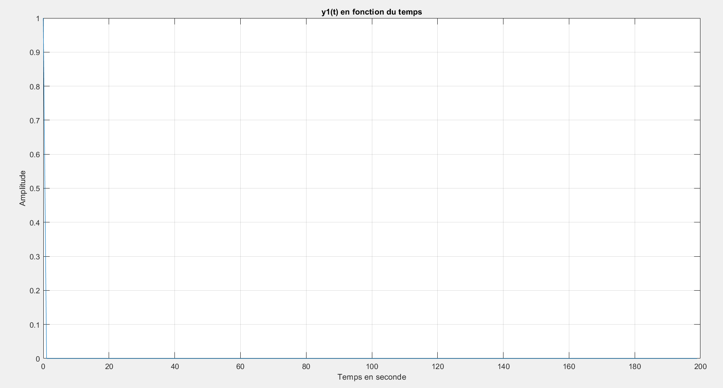

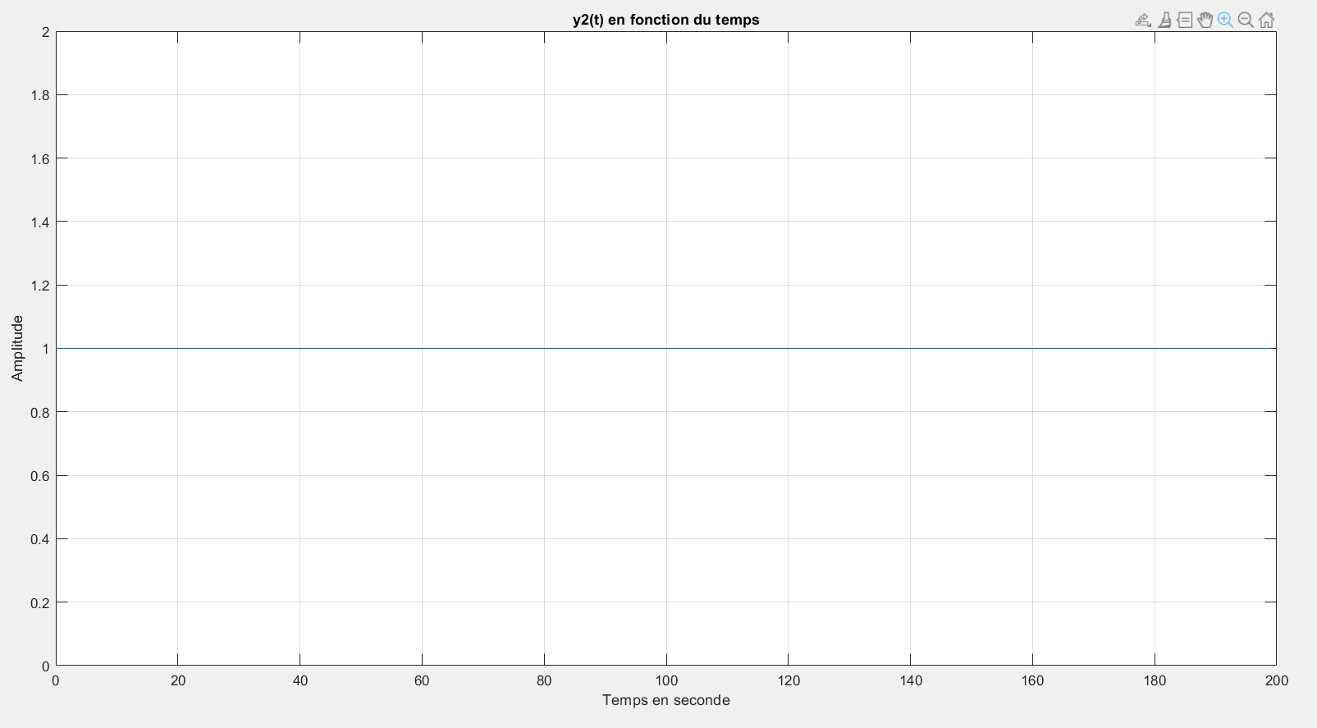

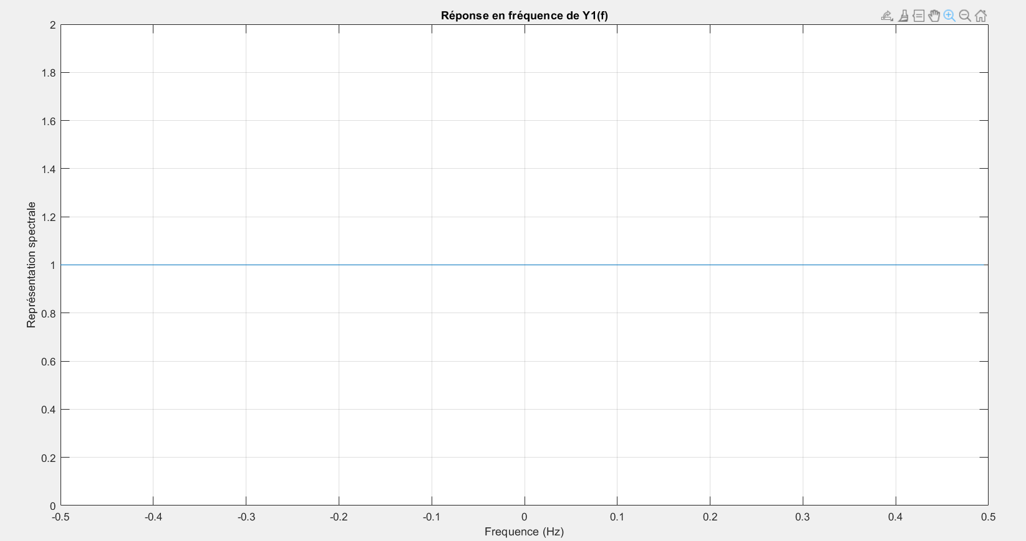

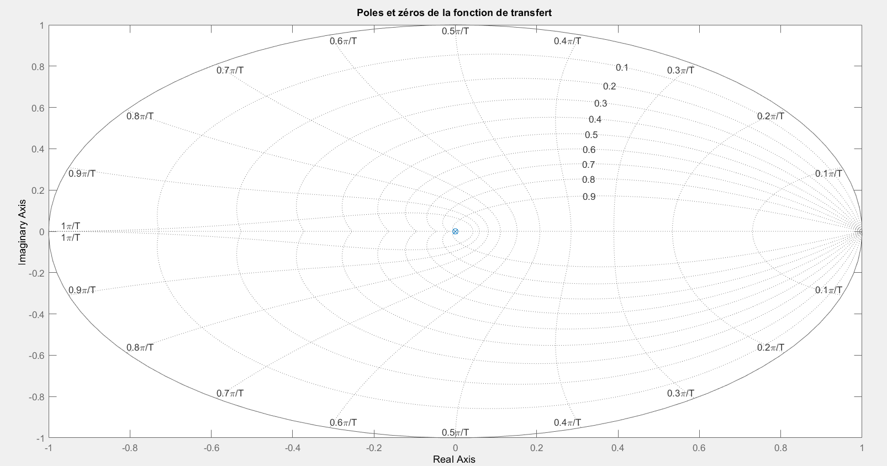

Pour f0.25 = 0Hz et r = 0.5:

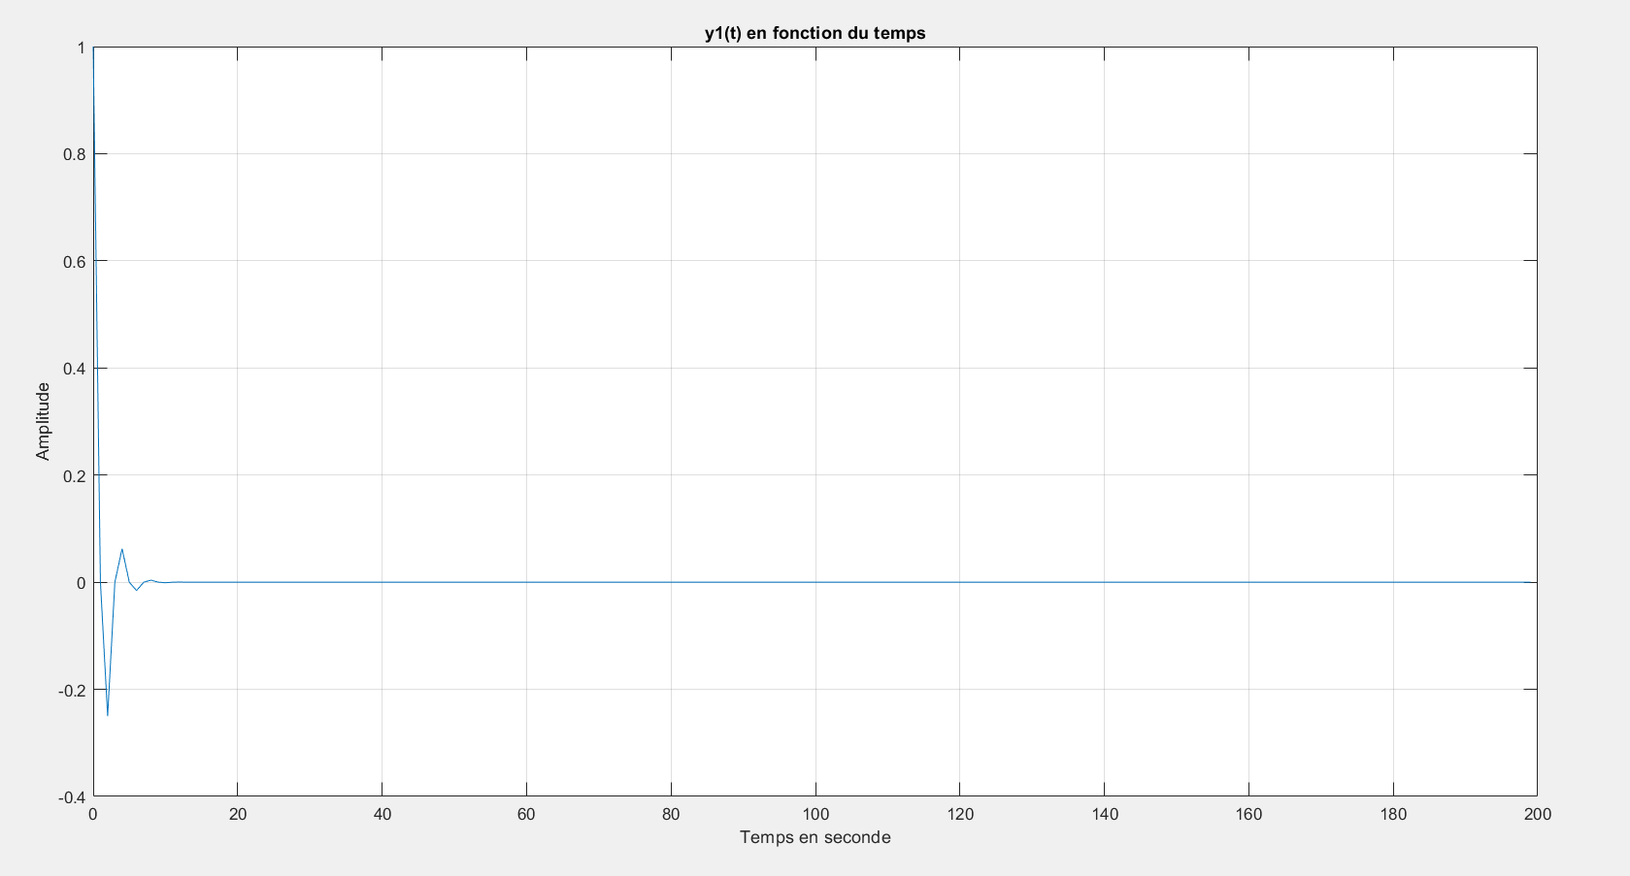

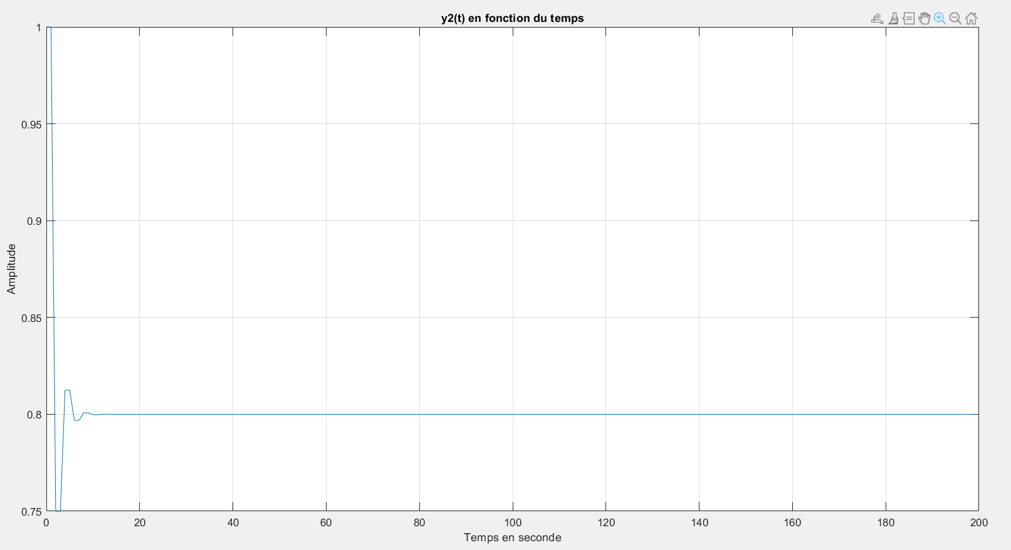

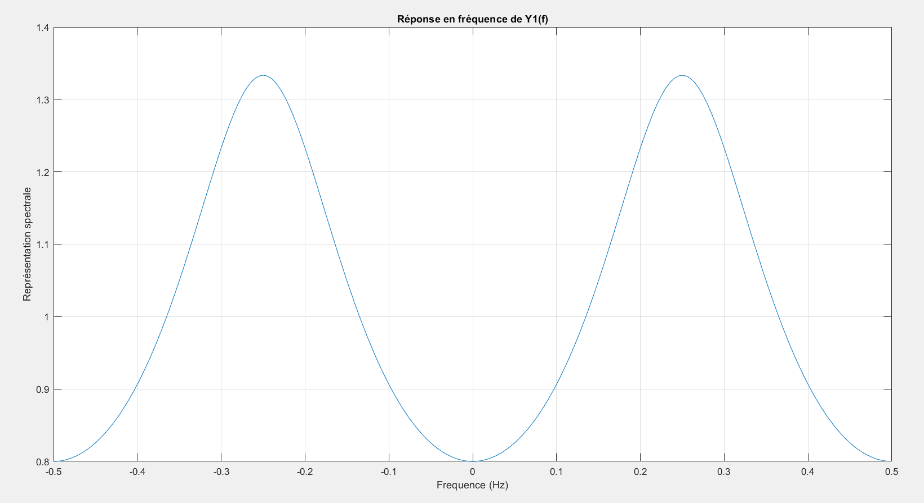

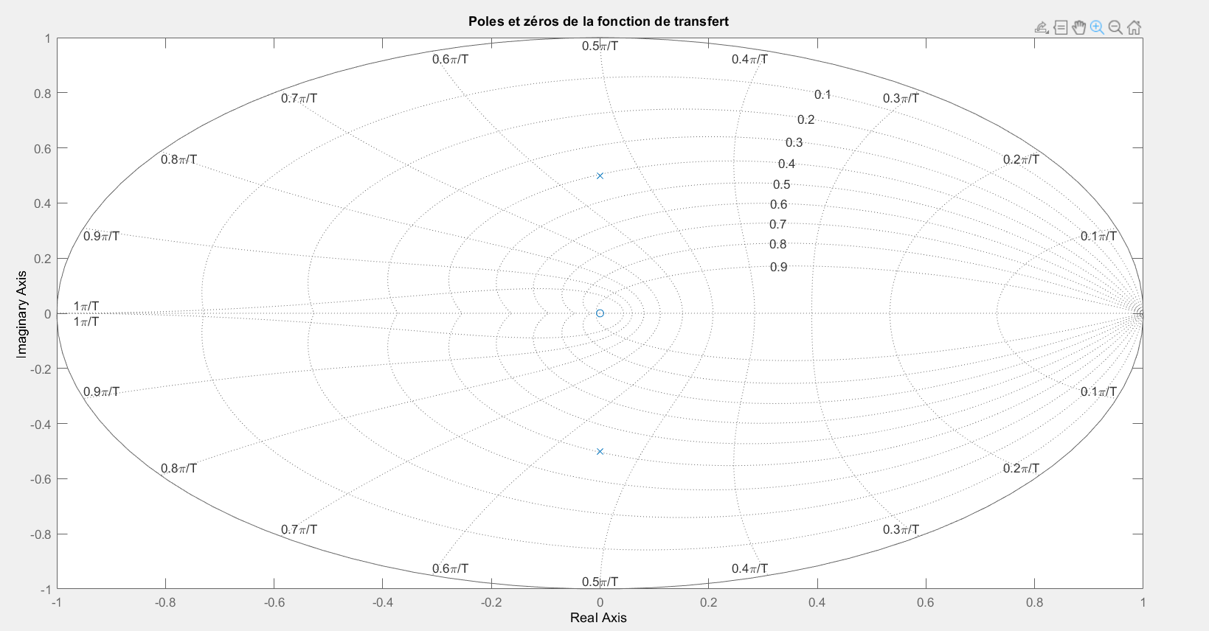

Pour f0.25 = 0Hz et r = 1:

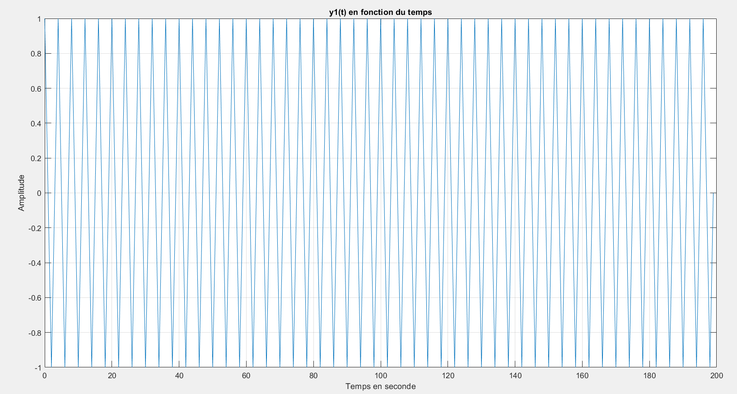

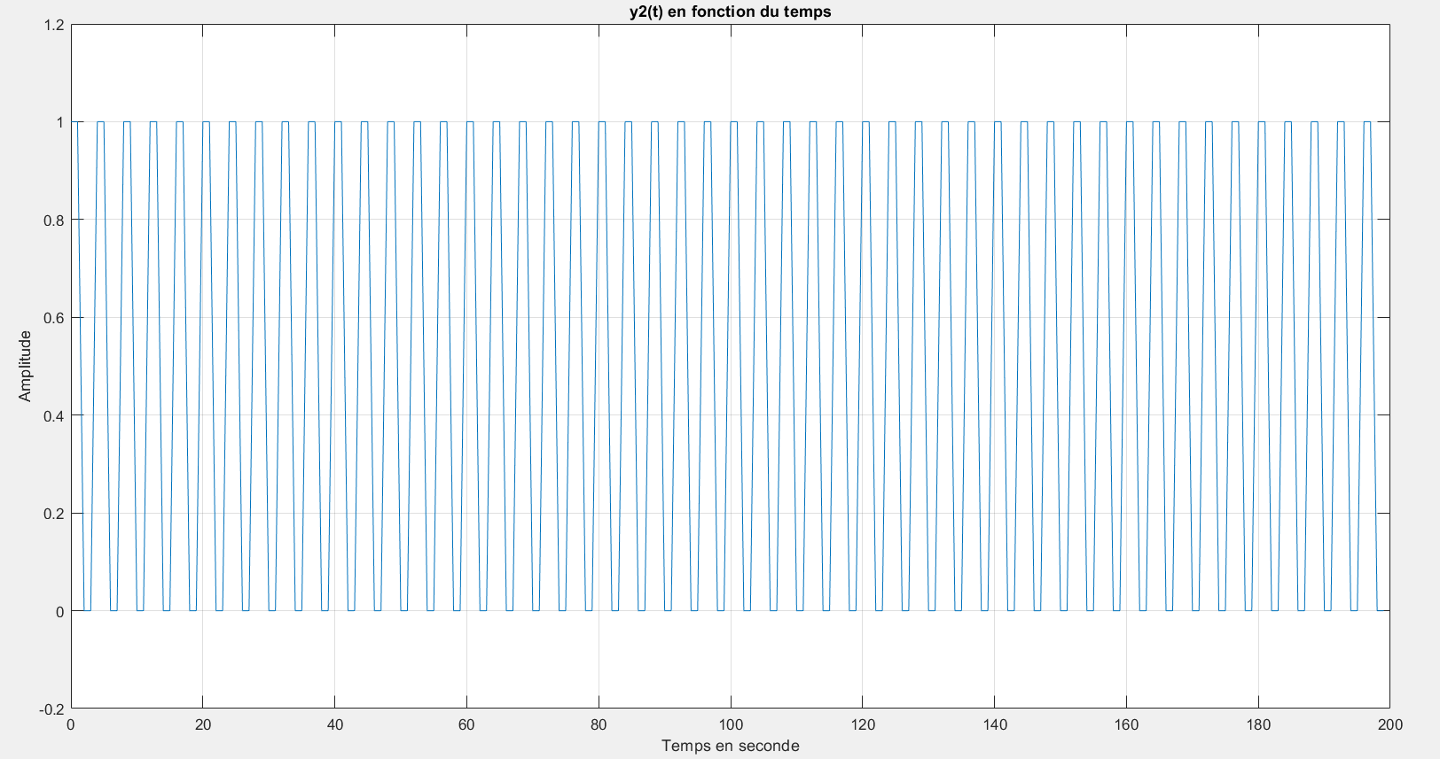

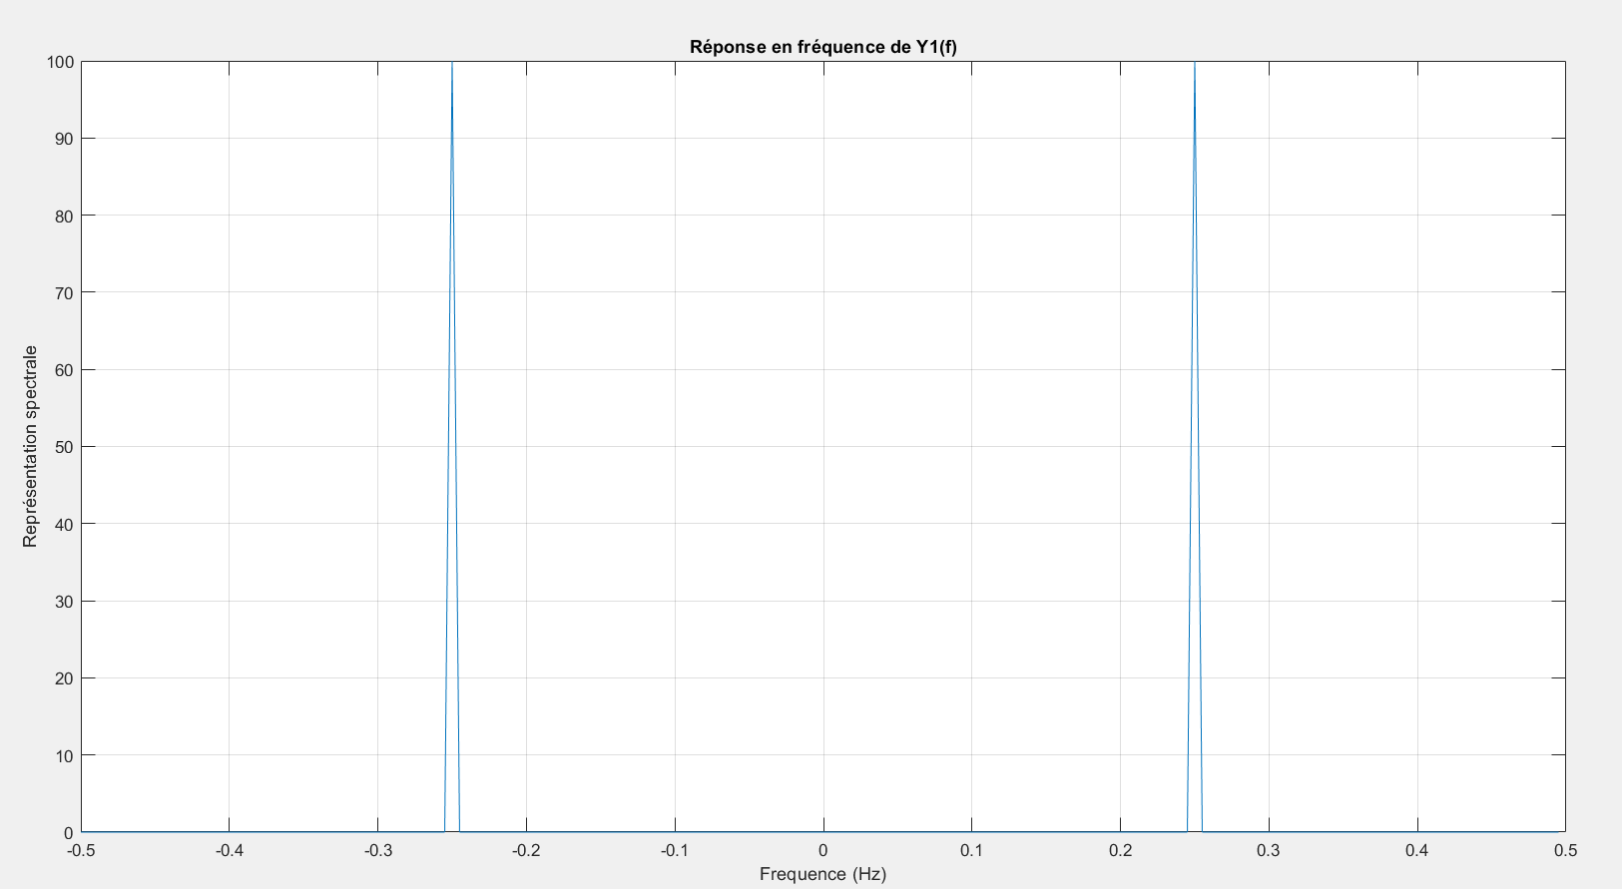

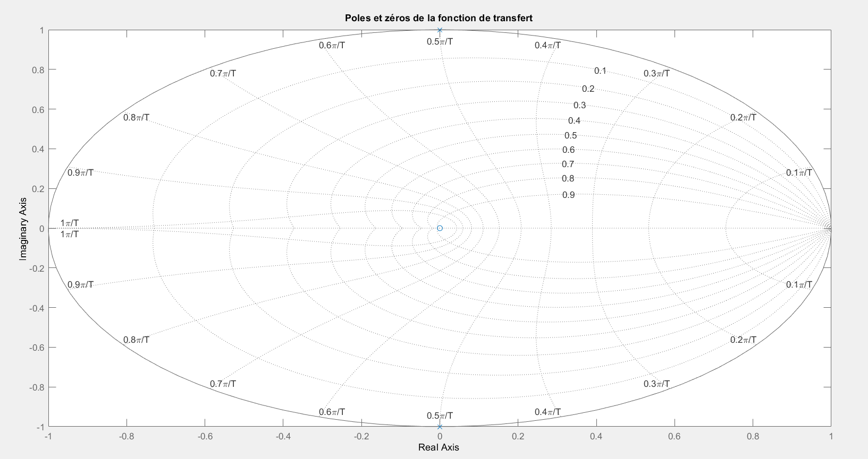

C’est un filtre passe-bande. R influe sur la stabilité du filtre.

**TD 8 Partie 4.1**

Question 1

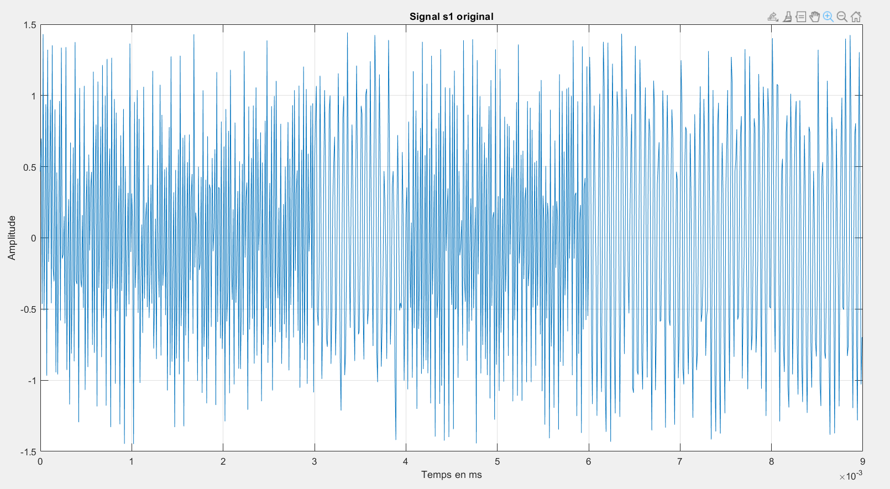

Question 2

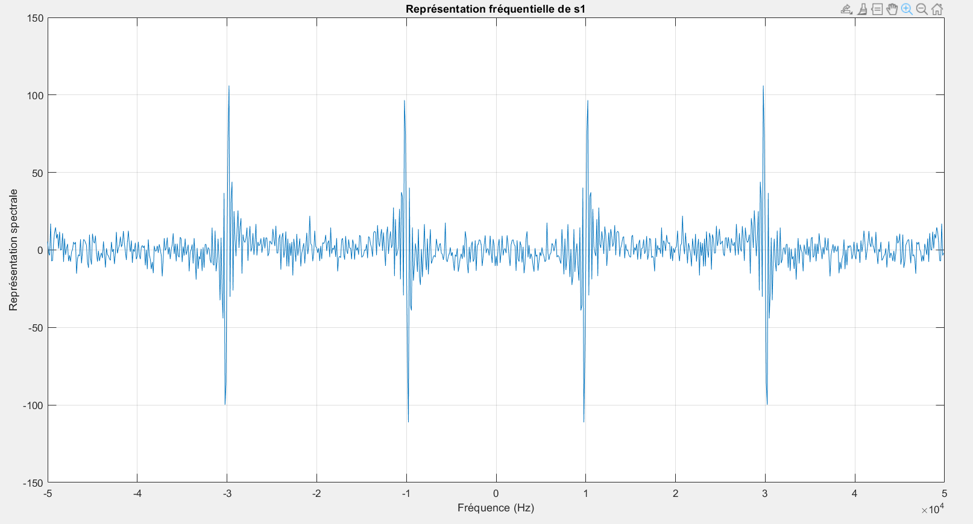

Le spectre contient deux fréquences à 10kHz et 30kHz.

Question 3

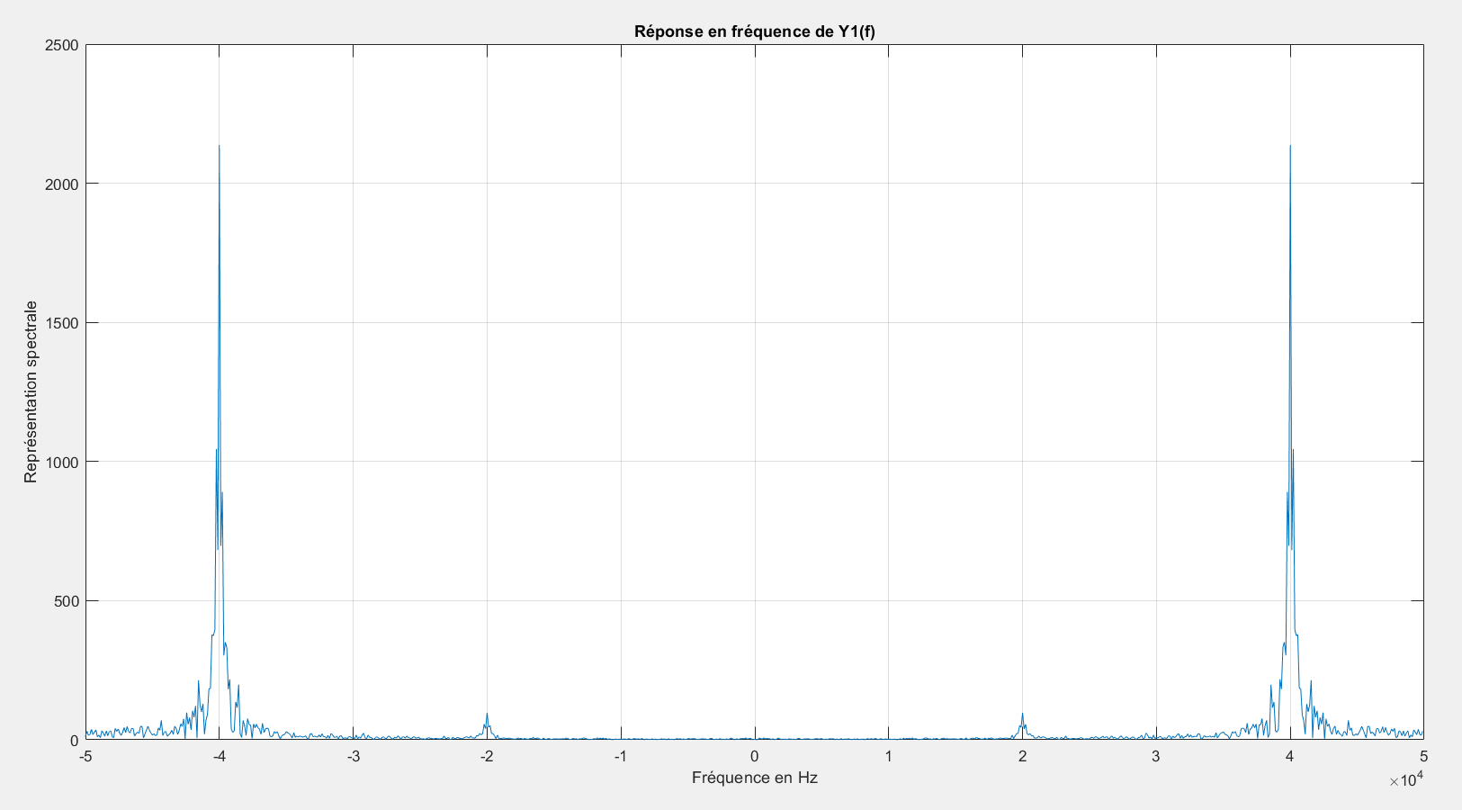

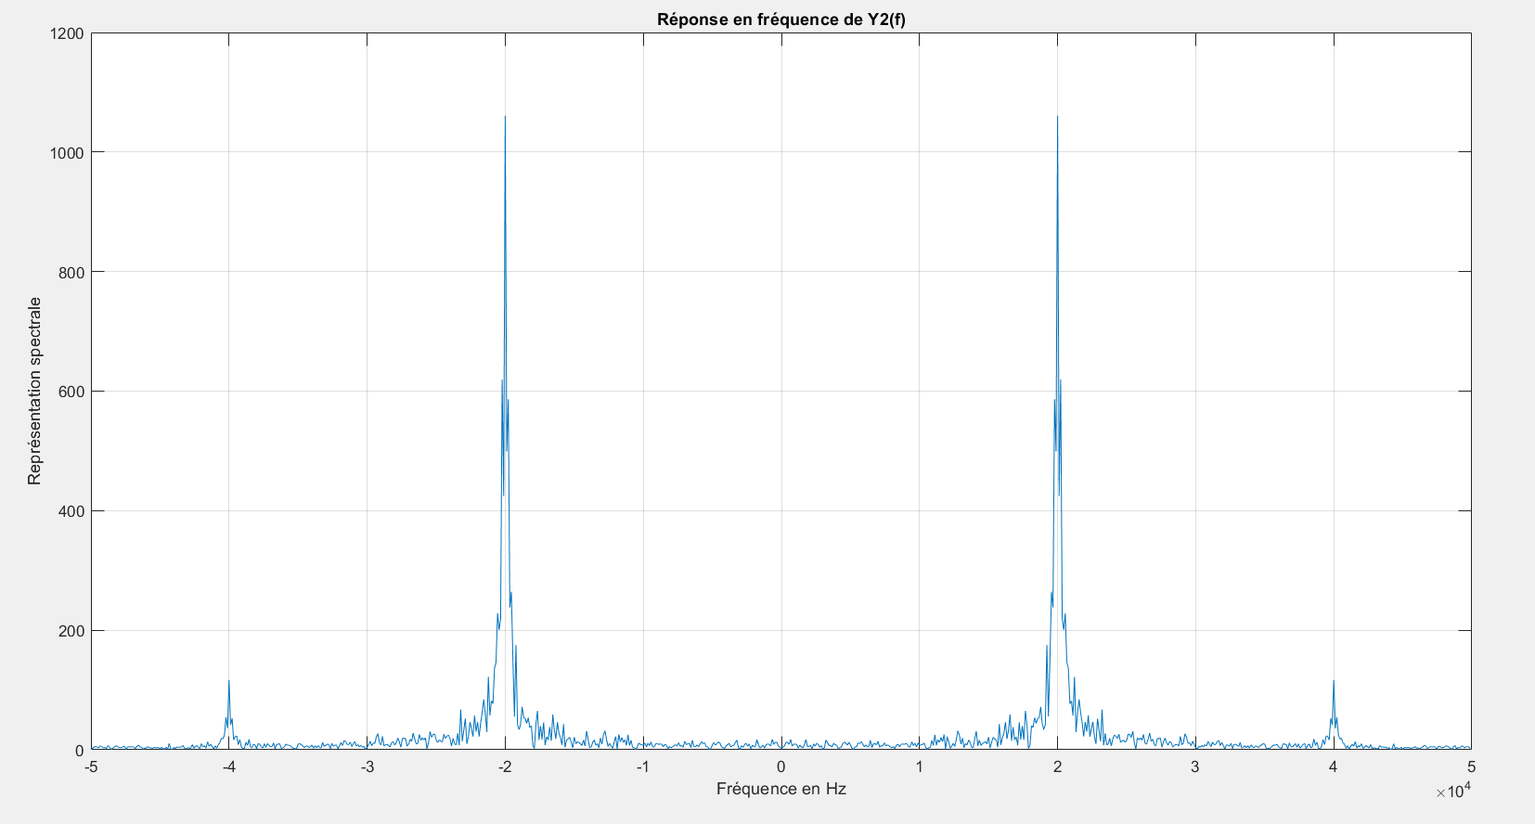

Question 4

Signal comportant les 0

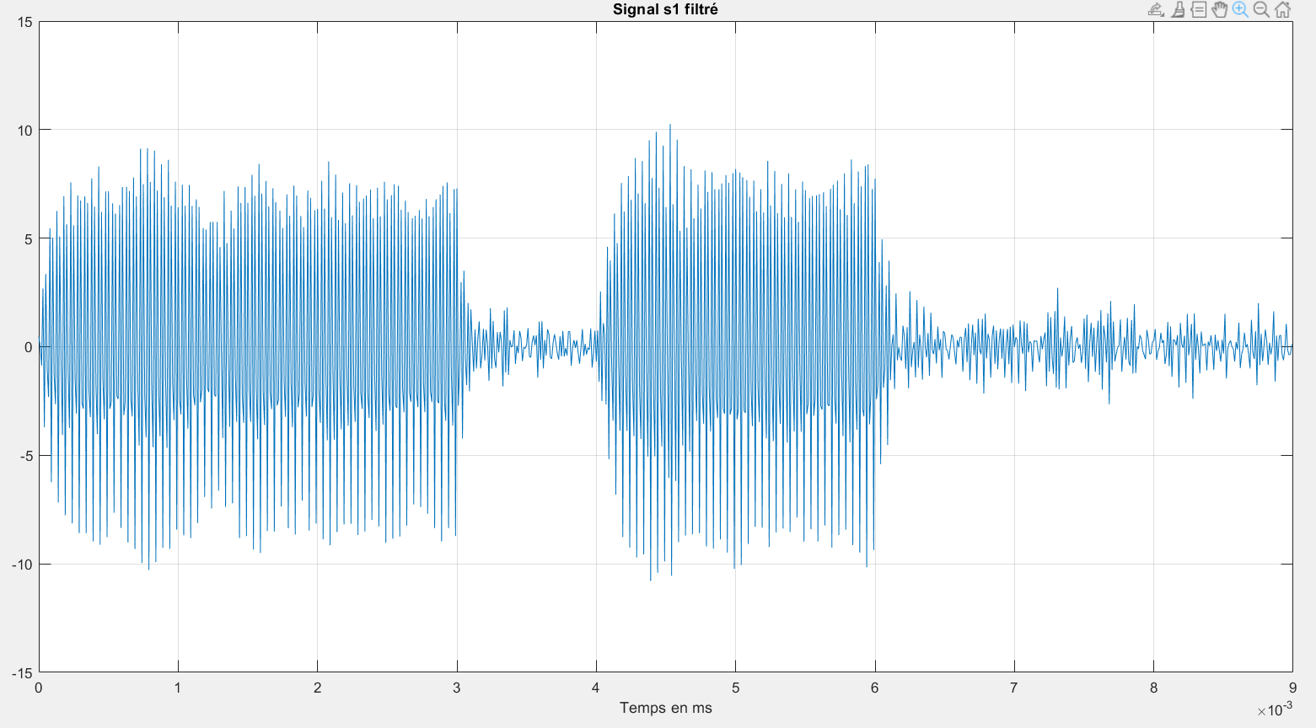

Signal comportant les 1

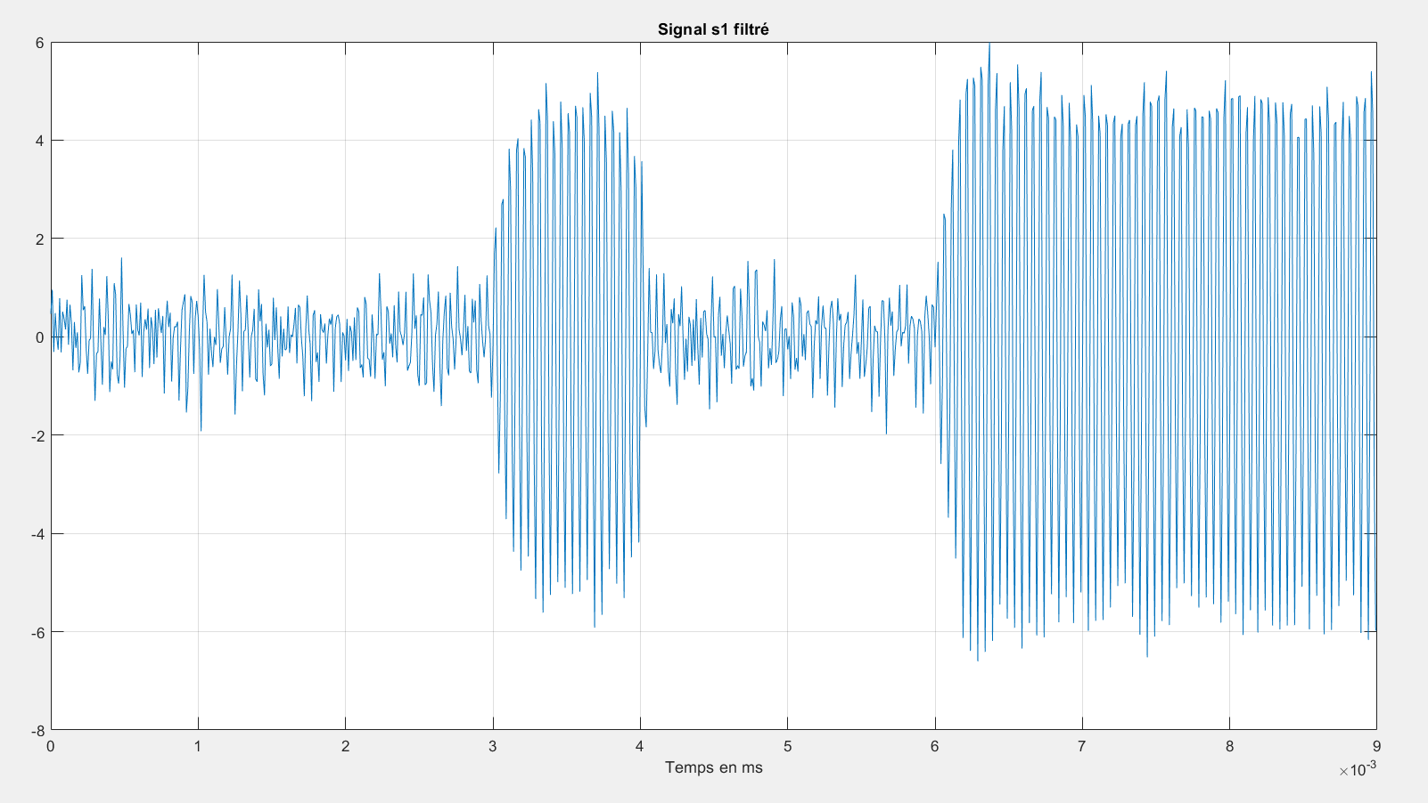

Le signal correspond à 000100111 en binaire, donc 39 en décimal.

**TD 8 Partie 4.2**

Question 1

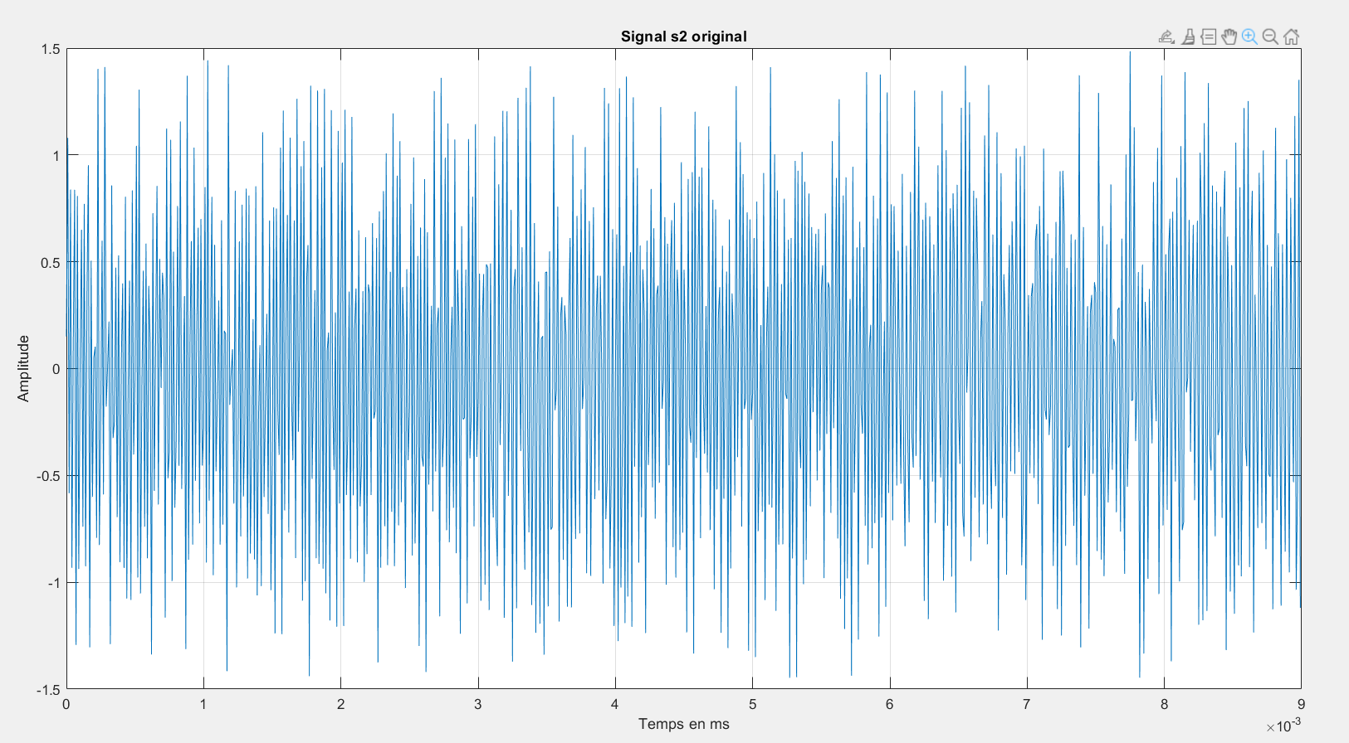

Question 2

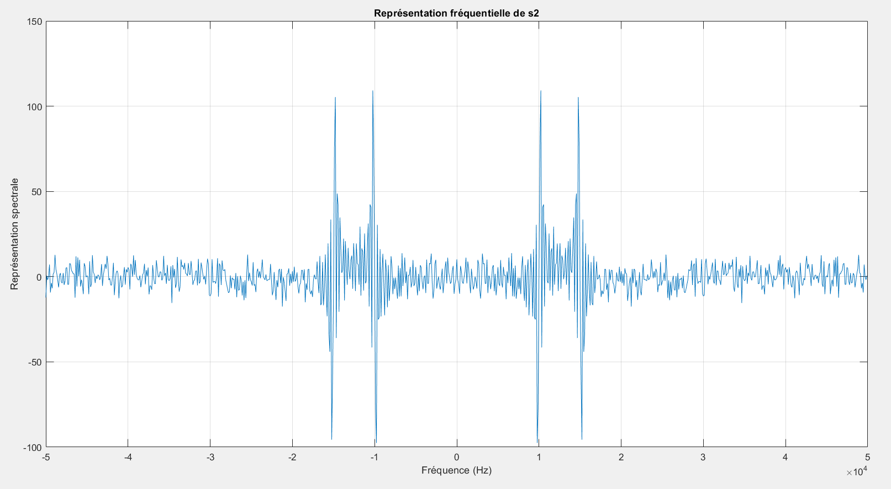

Le spectre contient deux fréquences à 10kHz et 15kHz.

Question 3

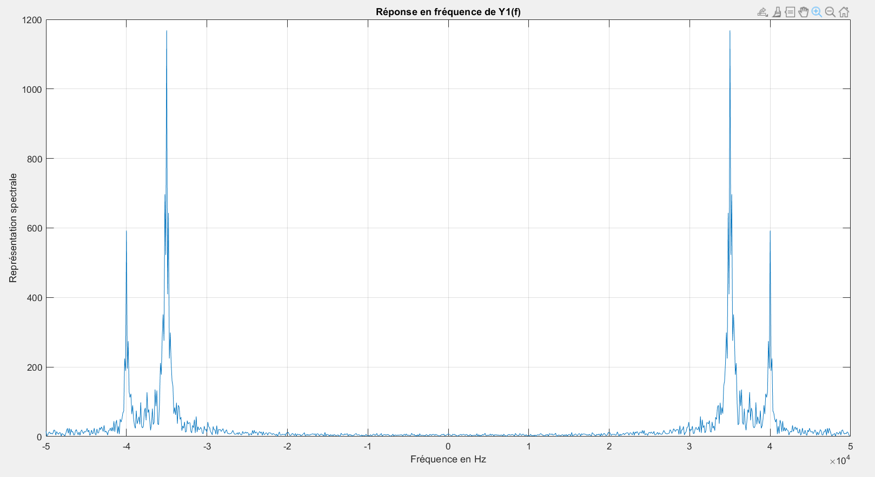

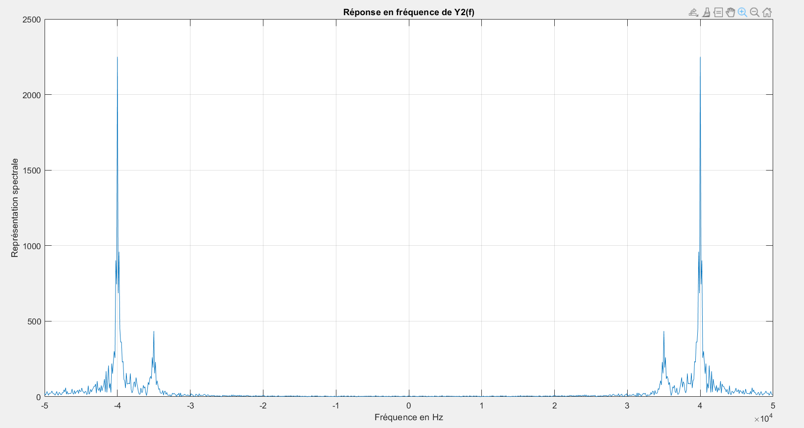

Question 4

Signal comportant les 0

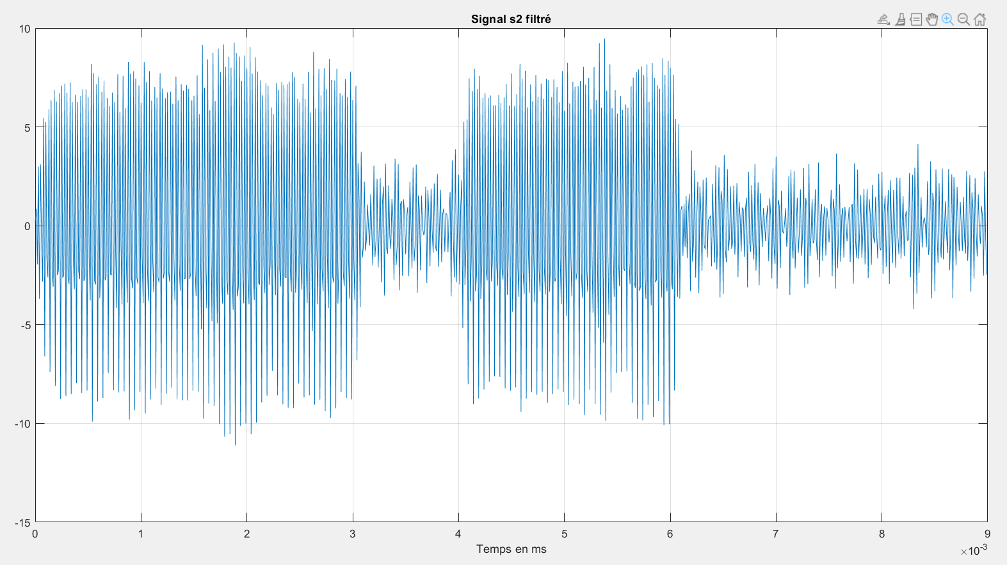

Signal comportant les 1

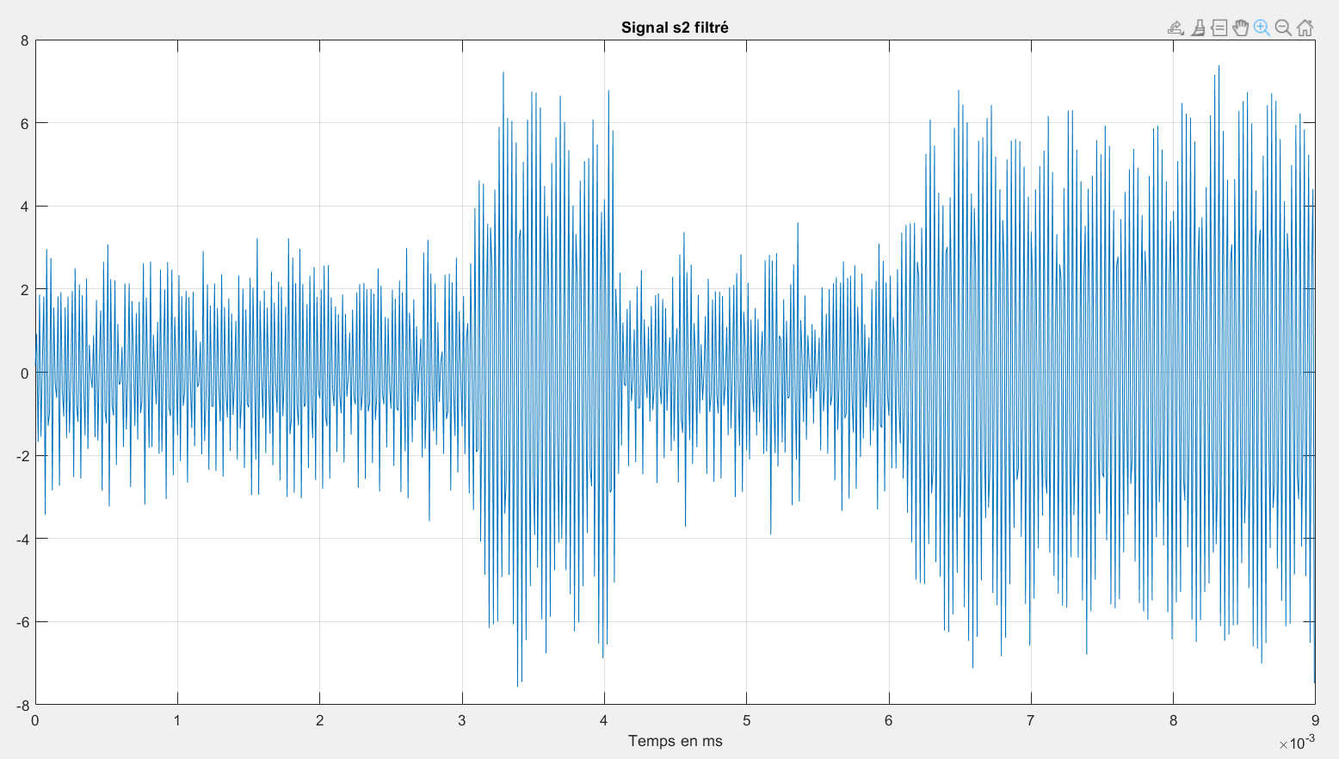

Le signal correspond à 000100111 en binaire, donc 39 en décimal.

**TD 8 Partie 5.1**

Question 1

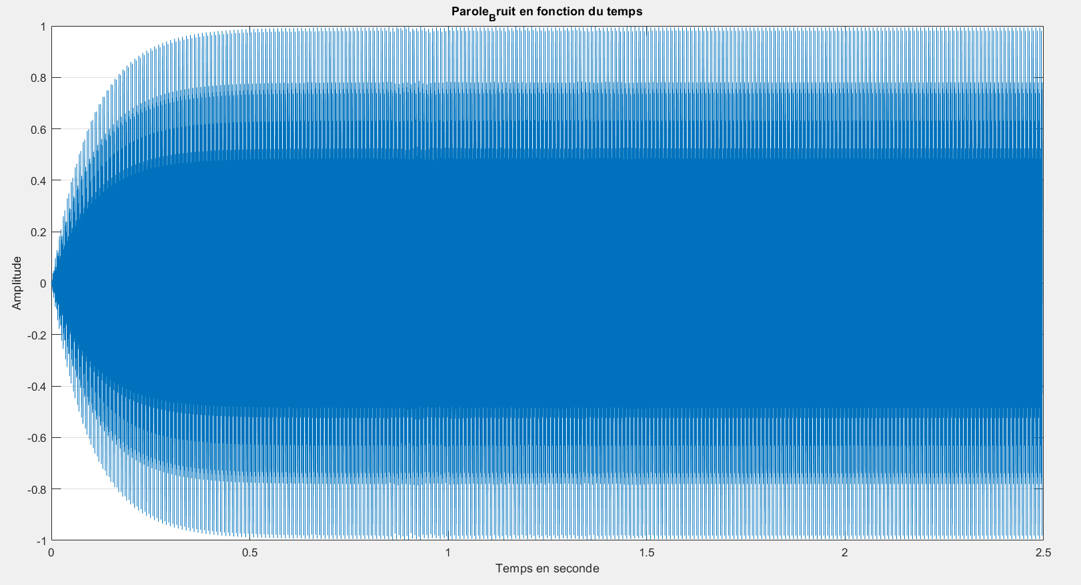

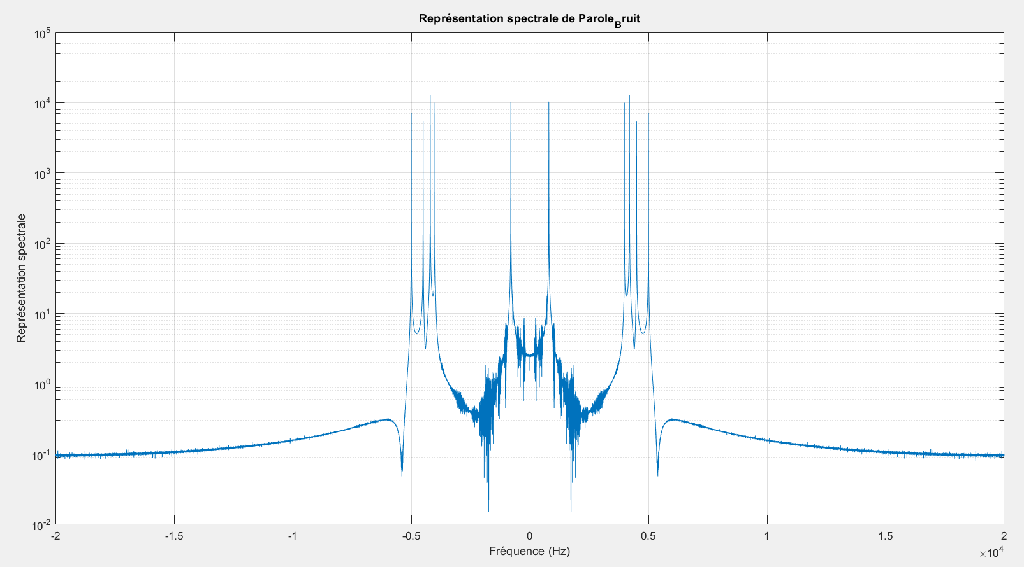

Question 2

Le signal semble très mal conditionné et donc inaudible.

Question 3

Les fréquences indésirables sont : 800Hz, 4000Hz, 4200Hz, 4500Hz, 5000Hz.

**TD 8 Partie 5.2**

Question 1

Ce filtre devra couper les bandes : [775,825]Hz, [3975,4025]Hz, [4175,4225]Hz, [4475,4525]Hz et [4975,5025]Hz.

Question 5

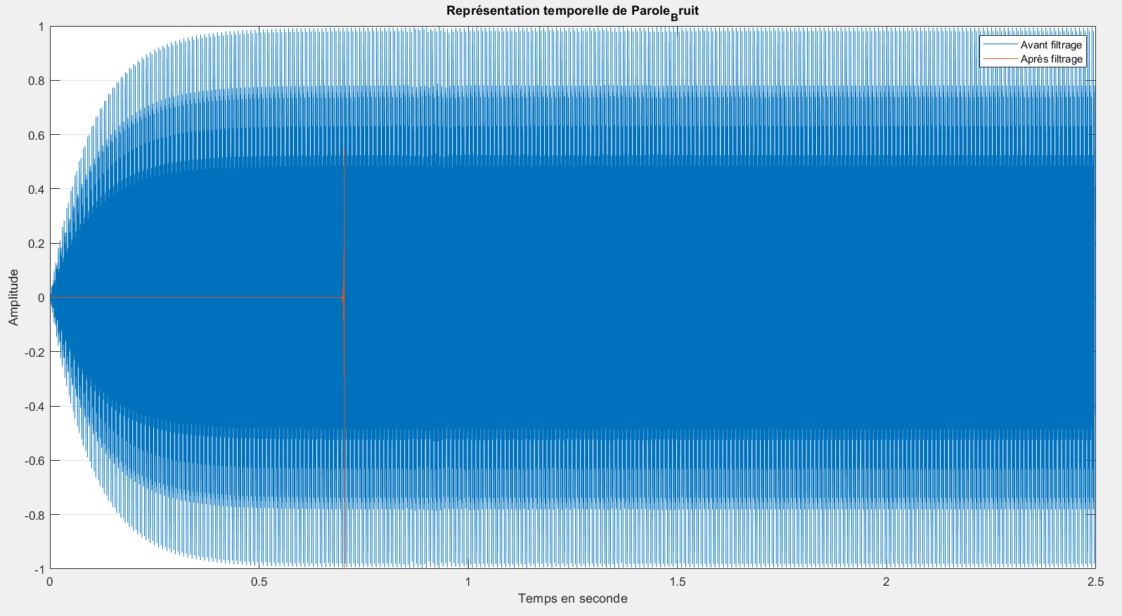

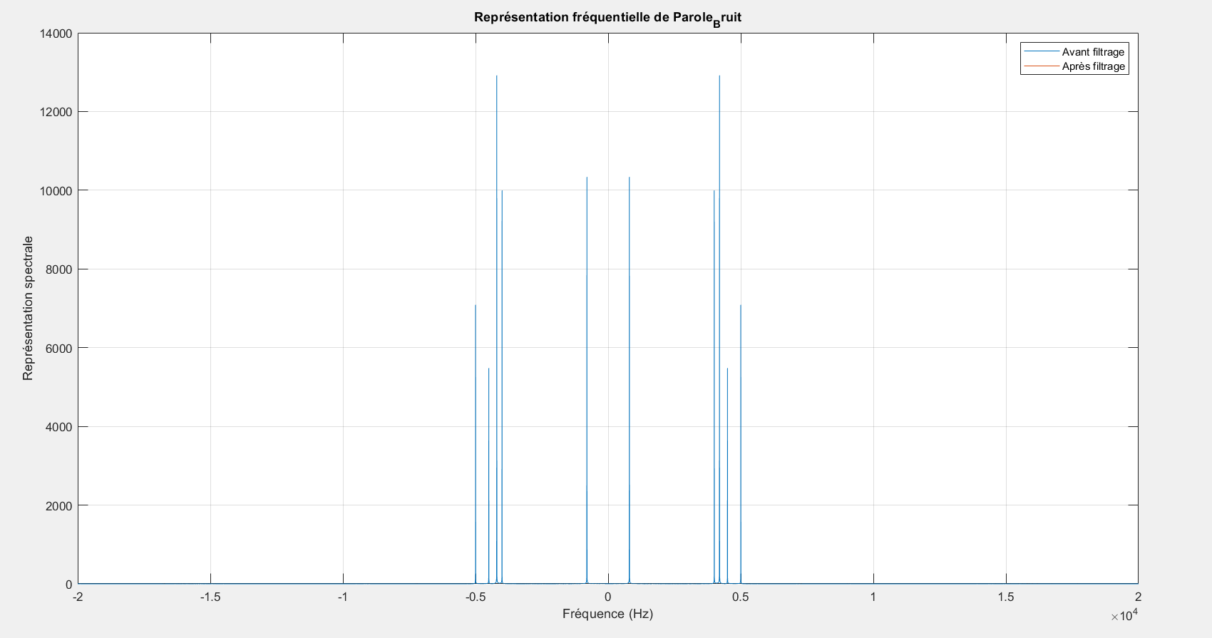

Le signal semble avoir été entièrement coupé de toutes les fréquences qu’il contenait.

Question 8

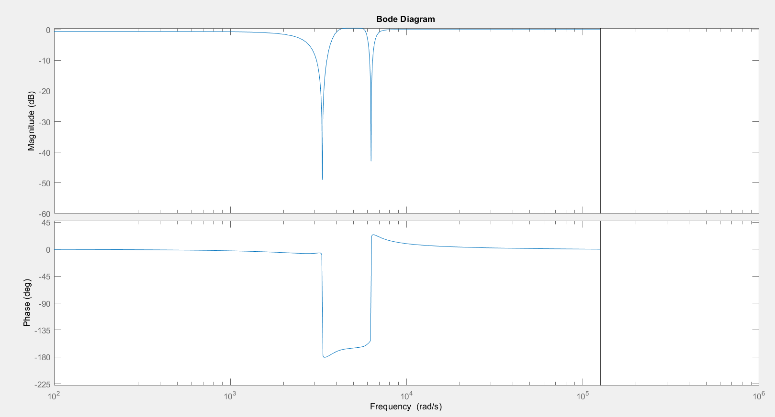

Question 9

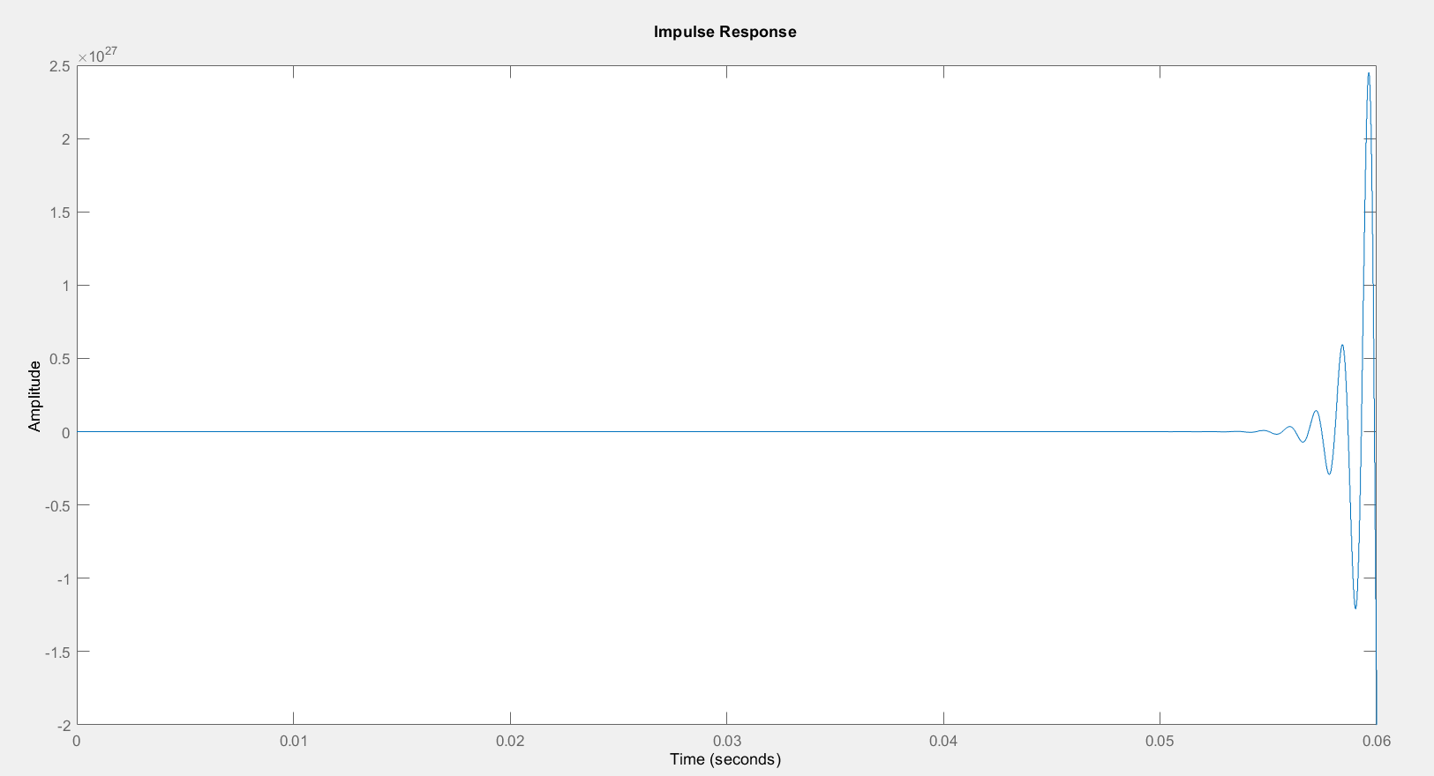

**Code Matlab de tout le sujet**

%% Nettoyage

clc;

close all;

clear all;

%% TD 7 Partie C

%% Question 7

load signalMUX.mat

load temps.mat

s=signalMUX;

t=temps;

fe=176400;

Te=1/fe;

%% Question 8

sound(s,fe); % Le signal n'est pas audible car les fréquences sont supérieures à 20kHz

%% Question 9

S=fft(s); % FFT de s(t)

figure(1);

Sf=abs(fftshift(S)); % Spectre centré

% Vecteur fréquence

N=length(Sf); % Taille du vecteur temps

I=0:N-1; % Même taille que le vecteur temps

Freq=(fe/N*I)-fe/2; % Vecteur de fréquence entre entre -Fe/2 et +Fe/2 de taille N

% Représentation

plot(Freq,Sf); % Tracé du signal

xlabel('Fréquence en Hz')

ylabel('Représentation spectrale')

title('|S(f)| signalMUX')

grid on;

zoom on;

% Nous constatons clairement que ce signal est en fait consituté de deux

% signaux centrés autour de 20kHz et 35kHz. La bande passante à fc1 est [15000,25000]Hz et à fc2 est [30000,40000]Hz

%% Question 10

%a

fc1=20000;

fc2=35000;

% signal 1

[b1,a1] = butter(3,[fc1-5000,fc1+5000]*2/fe);

sfil1=filter(b1,a1,s); % sfill1 pour "signal filtré 1"

mDemod1 = 2*sfil1;

mDemodf1 = fftshift(fft(mDemod1));

figure(2)

plot(Freq, 1/fe*abs(mDemodf1), Freq,1/fe*abs(mDemodf1));

legend('|S(f)|', 'Spectre du signal demodulé')

xlabel('Fréquence en Hz')

grid on;

zoom on;

% signal 2

[b2,a2] = butter(3,[fc2-5000,fc2+5000]*2/fe);

sfil2=filter(b2,a2,s); % sfill2 pour "signal filtré 2"

mDemod2 =2*sfil2;

mDemodf2 = fftshift(fft(mDemod2));

figure(3)

plot(Freq, 1/fe*abs(mDemodf2), Freq,1/fe*abs(mDemodf2));

legend('|S(f)|', 'Spectre du signal demodulé')

xlabel('Fréquence en Hz')

grid on;

zoom on;

%b

m1=sfil1.*cos(2*pi*fc1*t);

m2=sfil2.*cos(2*pi*fc2*t);

%c

[b3,a3] = butter(3,4000*2/fe);

sfil3=filter(b3,a3,m1); % sfill3 pour "signal filtré 3"

[b4,a4] = butter(3,4000*2/fe);

sfil4=filter(b4,a4,m2); % sfill1 pour "signal filtré 4"

%d

% m1(t) = sfil1(t)/2

% m2(t) = sfil2(t)/2

%e

% Représentation temporelle de m1(t)

N1 = length(sfil3);

t1 = (1:N1)*Te;

figure(4)

plot(t1,sfil3)

title('Signal filtré 3 en fonction du temps')

xlabel('Temps en seconde')

ylabel('Amplitude')

zoom on;

grid on;

% Représentation fréquentielle de m1(t)

Sfil1=abs(fftshift(fft(sfil1)));

figure(5)

plot(Freq, Sfil1);

xlabel('Fréquence en Hz')

ylabel('Représentation spectrale')

grid on;

zoom on;

title('|Sfil1(f)|')

% Représentation temporelle de m2(t)

N2 = length(sfil4);

t2 = (1:N2)*Te;

figure(6)

plot(t2,sfil4)

title('Signal filtré 4 en fonction du temps')

xlabel('Temps en seconde')

ylabel('Amplitude')

zoom on;

grid on;

% Représentation fréquentielle de m2(t)

Sfil2=abs(fftshift(fft(sfil2)));

figure(7)

plot(Freq, Sfil2);

xlabel('Fréquence en Hz')

ylabel('Représentation spectrale')

grid on;

zoom on;

title('|Sfil2(f)|')

%f

%%

sound(m1,176400); % Ecoute du son

audiowrite('m1(t).wav',m1,176400); % Sauvegarde du son

%%

sound(m2,176400); % Ecoute du son

audiowrite('m2(t).wav',m2,176400); % Sauvegarde du son

%% Partie 1: Filtre purement récursif

clc;

close all;

clear all;

%% 1)

% Pour que le filtre soit stable, il faut que le dénominateur soit

% différent de 0, donc a!=Z

%% 2)

% y(n)= (1-a)x(n) + ay(n-1)

%% 3)

for a = [-0.8,0.8,0.95,1.2]

y1 = zeros(1,200); % Crée un vecteur de taille 200 pour initialiser y1(n)

y2 = zeros(1,200); % Crée un vecteur de taille 200 pour initialiser y2(n)

y3 = zeros(1,200); % Crée un vecteur de taille 200 pour initialiser y3(n)

Fe = 1; % Initialisation de Fe

Te = 1/Fe; % Initialisation de Te

N = 200; % Initialisation de N

f = -Fe/2:Fe/N:Fe/2-Fe/N; % Initialisation de f

z = exp(1j*2*pi*f*Te); % Initialisation de z

z1 = 1./z; % Initialisation de z^-1

% Création de l'impulsion de dirac

x1 = zeros(1,200);

x1(1) = 1;

% Calcul de la réponse impulsionnelle y1(n)

y1(1) = (1-a)*x1(1); % initialisation de la réponse

for n = 2:200

y1(n) = (1-a)*x1(n) + a*y1(n-1);

%disp(y1(n));

end

% Création du signal échelon

x2 = ones(1,200);

%disp(x2);

% Calcul de la réponse indicielle y2(n)

y2(1) = (1-a)*x2(1); % initialisation de la réponse

for n = 2:200

y2(n) = (1-a)*x2(n) + a*y2(n-1);

%disp(y2(n));

end

% Module de H(f)

figure()

mHF = (1-a)./(1.-z1*a); % Module de H(f)

N = 200;

semilogx(f,mHF);

title('|H(f)| avec échelle logarithmique')

xlabel('Echelle logarithmique (Hz)')

ylabel('Amplitude (dB)')

zoom on;

grid on;

% Création du signal sinusoidal

fs = 0.1;

x3 = sin((1:N)*2*pi*fs*Te);

%disp(x3);

% Calcul de la réponse y3(n) à x3(n)

y3(1) = (1-a)*x3(1); % initialisation de la réponse

for n = 2:200

y3(n) = (1-a)*x3(n) + a*y3(n-1);

%disp(y3(n));

end

% Affichage des sinaux en fonction du temps

t = (1:N)*Te;

% Signal y1

figure()

plot(t,y1,t,x1)

title('y1(t) en fonction du temps')

xlabel('Temps en seconde')

ylabel('Amplitude')

zoom on;

grid on;

% Signal y2

figure()

plot(t,y2,t,x2)

title('y2(t) en fonction du temps')

xlabel('Temps en seconde')

ylabel('Amplitude')

zoom on;

grid on;

% Signal y3

figure()

plot(t,y3,t,x3)

title('y3(t) en fonction du temps')

xlabel('Temps en seconde')

ylabel('Amplitude')

zoom on;

grid on;

% Nouvel affichage du module de H(f) en dB avec échelle logarithmique à

% partir de la réponse y1

figure()

semilogx(f, fft(y1))

title('|H(f)| avec échelle logarithmique à partir de y1')

xlabel('Fréquence en échelle logarithmique (Hz)')

zoom on;

grid on;

% Poles et des zéros de la fonction de transfert

numerateur = [1-a 0];

denominateur = [1 -a];

pz = tf(numerateur,denominateur,Te);

figure()

pzplot(pz)

title('Poles et zéros de la fonction de transfert')

zoom on;

grid on;

end

%% 4)

% Pour a = -0.8: Filtre passe-bas

% Pour a = 0.8: Filtre passe-haut

% Pour a = 0.95: Filtre passe-haut

% Pour a = 1.2: Filtre passe-bas

% Les filtres sont stables pour a = -0.8, a = 0.8 et a = 0.95 car tous les poles

% sont dans le cercle unité, il n'est pas stable pour a = 1.2 car les poles

% sont hors du cercle unité

% Impact de x3(n) sur le passe-haut: Augmente l'amplitude

% Impact de x3(n) sur le passe-bas:

%% Partie 2: Filtre du premier ordre

clc;

close all;

clear all;

for a = [-0.8,0.8]

for b = [-1,1]

N = 200; % Initialisation de N

Fe = 1; % Initialisation de Fe

Te = 1/Fe; % Initialisation de Te

f = -Fe/2:Fe/N:Fe/2-Fe/N; % Initialisation de f

t = 0:Te:(N-1)*Te; % Initialisation de t

% Initialisation de x1 comme précédemment

x1 = zeros(1,200);

x1(1) = 1;

% Initialisation de x2 comme précédemment

x2 = ones(1,200);

numerateur = [1 -b];

denominateur = [1 -a];

% Réponse impulsionnelle y1

y1 = filter(numerateur, denominateur, x1);

figure()

plot(t,y1)

title('y1(t) en fonction du temps')

xlabel('Temps en seconde')

ylabel('Amplitude')

zoom on;

grid on;

% Réponse indicielle y2

y2 = filter(numerateur, denominateur, x2);

figure()

plot(t,y2)

title('y2(t) en fonction du temps')

xlabel('Temps en seconde')

ylabel('Amplitude')

zoom on;

grid on;

% Réponse en fréquence

figure()

plot(f,abs(fftshift(fft(y1))))

title('Réponse en fréquence de Y1(f)')

xlabel('Frequence (Hz)')

ylabel('Représentation spectrale')

grid on;

zoom on;

end

end

% Pour a = -0.8 et b = -1 : Filtre passe-bande (la bande est beaucoup plus large)

% Pour a = -0.8 et b = 1 : Filtre coupe-bande (la bande est beaucoup plus large)

% Pour a = 0.8 et b = -1 : Filtre passe-bande (la bande est moins large)

% Pour a = 0.8 et b = 1 : Filtre coupe-bande (la bande est moins large)

%% Partie 3: Filtre du second ordre

clc;

close all;

clear all;

N = 200; % Initialisation de N

Fe = 1; % Initialisation de Fe

Te = 1/Fe; % Initialisation de Te

f = -Fe/2:Fe/N:Fe/2-Fe/N; % Initialisation de f

t = 0:Te:(N-1)*Te; % Initialisation de t

for r = [0,0.5,1,1.5,2]

f0 = 0.1;

% Initialisation de x1 comme précédemment

x1 = zeros(1,200);

x1(1) = 1;

% Initialisation de x2 comme précédemment

x2 = ones(1,200);

numerateur=[1 0 0];

denominateur=[1 -2*r*cos(2*pi*f0*Te) r*r];

% Réponse impulsionnelle y1

y1 = filter(numerateur,denominateur,x1);

figure()

plot(t,y1)

title('y1(t) en fonction du temps')

xlabel('Temps en seconde')

ylabel('Amplitude')

grid on;

zoom on;

% Réponse indicielle y2

y2 = filter(numerateur, denominateur, x2);

figure()

plot(t,y2)

title('y2(t) en fonction du temps')

xlabel('Temps en seconde')

ylabel('Amplitude')

zoom on;

grid on;

% Réponse fréquentielle

figure()

plot(f,abs(fftshift(fft(y1))))

title('Réponse en fréquence de Y1(f)')

xlabel('Frequence (Hz)')

ylabel('Représentation spectrale')

grid on;

zoom on;

% Poles et zéros de la fonction de transfert

pz = tf(numerateur, denominateur, Te);

figure()

pzplot(pz)

title('Poles et zéros de la fonction de transfert')

zoom on;

grid on;

end

%% Partie 4: FSK

%% Avec signal.mat

clc;

clear all;

close all;

%% 1)

load signal.mat

f1 = 40000; % Initialisation de f1

f2 = 20000; % Initialisation de f2

Ts = 0.001; % Initialisation de Ts

Fe = 100000; % Initialisation de Fe

Te = 1/Fe; % Initialisation de Te

s1 = signal;

N = length(s1); % Initialisation de N

f = -Fe/2:Fe/N:Fe/2-Fe/N; % Initialisation de f

t = 0:Te:(N-1)*Te; % Initialisation de f

% Affichage du signal

figure(1)

plot(t,s1)

title('Signal s1 original')

xlabel('Temps en ms')

ylabel('Amplitude')

grid on;

zoom on;

%% 2)

% Représentation fréquentielle

S1 = fft(s1);

figure(2)

plot(f,S1);

title('Représentation fréquentielle de s1')

xlabel('Fréquence (Hz)')

ylabel('Représentation spectrale')

zoom on;

grid on;

%% 3)

r = 0.9;

numerateur1=[1 0 0];

denominateur1=[1 -2*r*cos(2*pi*f1*Te) r*r];

y1 = filter(numerateur1,denominateur1,s1);

figure(3)

plot(f,abs(fftshift(fft(y1))))

title('Réponse en fréquence de Y1(f)')

xlabel('Fréquence en Hz')

ylabel('Représentation spectrale')

grid on;

zoom on;

numerateur2=[1 0 0];

denominateur2=[1 -2*r*cos(2*pi*f2*Te) r*r];

y2 = filter(numerateur2,denominateur2,s1); % Filtrage du signal

figure(4)

plot(f,abs(fftshift(fft(y2))))

title('Réponse en fréquence de Y2(f)')

xlabel('Fréquence en Hz')

ylabel('Représentation spectrale')

grid on;

zoom on;

%% 4)

figure(5)

plot(t,y1)

xlabel('Temps en ms')

grid on;

zoom on;

title('Signal s1 filtré')

figure(6)

plot(t,y2)

xlabel('Temps en ms')

grid on;

zoom on;

title('Signal s1 filtré')

%% Avec signal2.mat

clc;

clear all;

close all;

%% 1)

load signal2.mat

f1 = 35000; % Initialisation de f1

f2 = 40000; % Initialisation de f2

Ts = 0.001; % Initialisation de Ts

Fe = 100000; % Initialisation de Fe

Te = 1/Fe; % Initialisation de Te

s2 = signal;

N = length(s2); % Initialisation de N

f = -Fe/2:Fe/N:Fe/2-Fe/N; % Initialisation de f

t = 0:Te:(N-1)*Te; % Initialisation de f

% Affichage du signal

figure(1)

plot(t,s2)

title('Signal s2 original')

xlabel('Temps en ms')

ylabel('Amplitude')

grid on;

zoom on;

%% 2)

% Représentation fréquentielle

S2 = fft(s2);

figure(2)

plot(f,S2);

title('Représentation fréquentielle de s2')

xlabel('Fréquence (Hz)')

ylabel('Représentation spectrale')

zoom on;

grid on;

%% 3)

r = 0.9;

numerateur1=[1 0 0];

denominateur1=[1 -2*r*cos(2*pi*f1*Te) r*r];

y1 = filter(numerateur1,denominateur1,s2); % Filtrage du signal

figure(3)

plot(f,abs(fftshift(fft(y1))))

title('Réponse en fréquence de Y1(f)')

xlabel('Fréquence (Hz)')

ylabel('Représentation spectrale')

grid on;

zoom on;

numerateur2=[1 0 0];

denominateur2=[1 -2*r*cos(2*pi*f2*Te) r*r];

y2 = filter(numerateur2,denominateur2,s2);

figure(4)

plot(f,abs(fftshift(fft(y2))))

title('Réponse en fréquence de Y2(f)')

xlabel('Fréquence (Hz)')

ylabel('Représentation spectrale')

grid on;

zoom on;

%% 4)

figure(5)

plot(t,y1)

xlabel('Temps en ms')

grid on;

zoom on;

title('Signal s2 filtré')

figure(6)

plot(t,y2)

xlabel('Temps en ms')

grid on;

zoom on;

title('Signal s2 filtré')

%% Partie 5: Filtrage d'un bruit aigu dans un signal

clc;

close all;

clear all;

%% Partie 5.1: Etude du signal "ParoleBruit.wav"

[y,Fe]=audioread("Parole_Bruit.wav"); % Fe est la fréquence d'échantillonnage

Te = 1/Fe; % Période d'échantillonnage

% Représentation Temporelle

N = length(y);

t = 0:Te:(N-1)*Te;

figure(1)

plot(t,y)

title('Parole_Bruit en fonction du temps')

xlabel('Temps en seconde')

ylabel('Amplitude')

zoom on;

grid on;

% Représentation Fréquentielle

f = -Fe/2:Fe/N:Fe/2-Fe/N;

Y = abs(fftshift(fft(y)));

figure(2)

semilogy(f,Y)

title('Représentation spectrale de Parole_Bruit')

xlabel('Fréquence (Hz)')

ylabel('Représentation spectrale')

grid on;

zoom on;

% Fréquences indésirables: 800Hz, 4000Hz, 4200Hz, 4500Hz, 5000Hz

%% Partie 5.2: Etude du signal "ParoleBruit.wav"

%% 1)

fc1 = 800; % Première fréquence de coupure

fc2 = 4000; % Deuxième fréquence de coupure

fc3 = 4200; % Troisième fréquence de coupure

fc4 = 4500; % Quatrième fréquence de coupure

fc5 = 5000; % Cinquième fréquence de coupure

%% 2)

[b1,a1] = butter(6,[fc1-25,fc1+25]*2/Fe, 'stop'); % Coupe-bande à la première fréquence

[b2,a2] = butter(6,[fc2-25,fc2+25]*2/Fe, 'stop'); % Coupe-bande à la deuxième fréquence

[b3,a3] = butter(6,[fc3-25,fc3+25]*2/Fe, 'stop'); % Coupe-bande à la troisième fréquence

[b4,a4] = butter(6,[fc4-25,fc4+25]*2/Fe, 'stop'); % Coupe-bande à la quatrième fréquence

[b5,a5] = butter(6,[fc5-25,fc5+25]*2/Fe, 'stop'); % Coupe-bande à la cinquième fréquence

%% 3)

y1 = filter(b1,a1,y); % Premier filtrage

y2 = filter(b2,a2,y1); % Deuxième filtrage

y3 = filter(b3,a3,y2); % Troisième filtrage

y4 = filter(b4,a4,y3); % Quatrième filtrage

yfil = filter(b5,a5,y4); % Cinquième filtrage

%% 4)

yfil = yfil/max(abs(yfil)); % Reconditionnement

%% 5)

% Représentation temporelle

figure(3)

plot(t,y,t,yfil);

title("Représentation temporelle de Parole_Bruit")

xlabel("Temps en seconde")

ylabel("Amplitude")

legend("Avant filtrage", "Après filtrage")

grid on;

zoom on;

% Représentation fréquentielle

Yfil = abs(fftshift(fft(yfil)));

figure(4)

plot(f,Y,f,Yfil);

title("Représentation fréquentielle de Parole_Bruit")

xlabel("Fréquence (Hz)")

ylabel("Représentation spectrale")

legend("Avant filtrage", "Après filtrage")

grid on;

zoom on;

%% 6)

sound(yfil,Fe); % Ecoute du son

audiowrite('ParoleFiltre.wav',yfil,Fe) % Sauvegarde du son

%% 7)

fonction_transfert = tf(b1, a1, Te); % Fonction de transfert

%% 8)

figure(5)

bodeplot(fonction_transfert) % Diagramme de Bode du filtre équivalent

%% 9)

figure(6);

impulse(fonction_transfert/Fe); % Réponse impulsionnelle